КАЗАХСКИЙ НАЦИОНАЛЬНЫЙ УНИВЕРСИТЕТ ИМЕНИ АЛЬ-ФАРАБИ

УДК 538.975; 537.5 На правах рукописи

ЖУНИСБЕКОВ АСКАР ТУРИСОВИЧ

Синтез наноматериалов методом плазмохимического осаждения в высокочастотном емкостном разряде

6D074000 - «Наноматериалы и нанотехнологии»

Диссертация на соискание ученой степени
доктора философии (Phd)

Научные консультанты:
Академик НАН РК, д.ф.-м.н, профессор
Рамазанов Тлеккабул Сабитович
профессор Университета Орлеана,
Лайфа Буфенди
(г. Орлеан, Франция)

Республика Казахстан
Алматы, 2024
СОДЕРЖАНИЕ

 | ОБОЗНАЧЕНИЯ И СОКРАЩЕНИЯ | 4
 | ВВЕДЕНИЕ | 5
1 | ОБЗОР современного состояния методов синтеза наночастиц и наноматериалов | 9
1.1 | Методы получения наноматериалов и наночастиц | 9
1.2 | Методы получения гидрофобных покрытий | 16
1.3 | Высокочастотные методы синтеза наночастиц и наноматериалов | 22
1.4 | Высокочастотный емкостной разряд как среда для синтеза наночастиц | 27
2 | ЭКСПЕРИМЕНТАЛЬНАЯ УСТАНОВКА, МЕТОДЫ ДИАГНОСТИКИ | 30
2.1 | Экспериментальная установка | 30
2.1.1 | Экспериментальная установка для синтеза углеродных наноматериалов на основе метода химического осаждения из газовой фазы с использованием ВЧ плазмы (PECVD) | 30
2.1.2 | Экспериментальная установка для плазмо-химического осаждения при атмосферного давления | 33
2.2 | Методы диагностики | 35
2.2.1 | Методы электрической диагностики | 35
2.2.2 | Сканирующая электронная микроскопия (SEM) | 38
2.2.3 | Просвечивающая электронная микроскопия (TEM) | 40
2.2.4 | Рентгеновская фотоэлектронная спектроскопия (XPS) и ультрафиолетовая фотоэлектронная спектроскопия (UPS) | 42
2.2.5 | Метод зонда Кельвина (KP) | 43
3 | СИНТЕЗ УГЛЕРОДНЫХ И КРЕМНИЕВЫХ НАНОЧАСТИЦ В ПЛАЗМЕ ВЧ РАЗРЯДА ПРИ НИЗКОМ ДАВЛЕНИИ | 45
3.1 | Характеристики углеродных наночастиц, синтезированных в импульсном радиочастотном разряде, и их влияние на гидрофобность поверхности | 45
3.2 | Экспериментальная установка для плазмохимического синтеза нано- и микрочастиц при различных модуляциях рабочего цикла | 47
3.3 | Результаты экспериментальных работ по синтезу углеродных нано- и микрочастиц плазмохимическим методом в ВЧ модулированном разряде | 49
3.4 | Анализ физико-химических свойств продуктов плазмохимического синтеза и свойств параметра плазмы при модуляции рабочего цикла | 53
3.5 | Синтез наночастиц в модулированном высокочастотном разряде и результаты анализа физико-химических свойств | 53
3.6 | Механизм роста углеродных наноматериалов в плазме ВЧ разряда в режиме модуляции | 58
3.7 | Применение углеродных наноматериалов, синтезированных в плазме модулированного ВЧ разряде для создания гидрофобных поверхностей | 61
4 | ПОЛУЧЕНИЕ СУПЕРГИДРОФОБНЫХ ПОВЕРХНОСТЕЙ ПРИ НИЗКОМ И АТМОСФЕРНЫХ ДАВЛЕНИЯХ МЕТОДОМ PECVD | 64
4.1 | Получение супергидрофобных поверхностей при низком давлении | 64
4.1.1 | Экспериметальная установка | 66
4.1.2 | Полученные результаты | 67
4.2 | Получение супергидрофобных поверхностей при атмосферном давлении | 74
5 | СИНТЕЗ КРЕМНИЕВЫХ КВАНТОВЫХ ТОЧЕК В ПЛАЗМЕННОЙ СРЕДЕ И ИССЛЕДОВАНИЕ ИХ СВОЙСТВ | 88
 | Заключение | 101
 | СПИСОК ИСПОЛЬЗОВАННЫХ ИСТОЧНИКОВ | 103

ОБОЗНАЧЕНИЯ И СОКРАЩЕНИЯ

ВЧ разряд – высокочастотный разряд
ВЧЕР – высокочастотный емкостной разряд
СЭМ (англ. SEM) – сканирующий электронный микроскоп
АСМ (англ. AFM)– атомно-силовой микроскоп
ПЭМ (англ. TEM) – просвечивающий электронный микроскоп
UPS – ультрафиолетовая фотоэлектронная спектроскопия
XPS – рентгеновская фотоэлектронная спектроскопия

ВВЕДЕНИЕ

Общая характеристика работы.
В настоящей диссертационной работе представлены результаты экспериментов по синтезу наночастиц углерода, исследования их свойств, а также стабильных нанокластеров кремния, перспективы их использования и применимость в современных прикладных дисциплинах.
Актуальность темы.
Современные научные и технологические вызовы требуют разработки новых материалов с уникальными свойствами. Данная работа посвящена синтезу наночастиц и созданию наноструктурированных материалов с использованием плазменных технологий, что является передовым направлением в современной прикладной науке. Исследование и применение наноматериалов охватывает широкий спектр отраслей, от медицины и фармацевтики до электроники и энергетики, подчеркивая их значимость и потребность в новых материалах с улучшенными свойствами.
Синтез наночастиц и наноматериалов методом плазмохимического осаждения (в зарубежной литературе упоминается как PECVD метод) широко известен, достаточно хорошо изучен и успешно применяется в различных отраслях науки и технологии. Тем не менее применение прогрессивных подходов и методик открывает массу возможностей как в плане получения совершенно новых наноматериалов, так и в плане улучшения свойств уже известных.
Одним из новаторских аспектов является использование модуляции рабочего цикла плазменного разряда для контроля размеров и свойств наночастиц, что позволяет улучшить процесс их получения и повысить эффективность применения. Использование модулированного плазменного разряда позволяет точно контролировать процессы нуклеации и роста наночастиц, что открывает новые возможности для создания материалов с заданными характеристиками. Это исследование способствует глубокому пониманию механизмов роста нано- и микрочастиц, что крайне важно для развития новых технологических решений. Модуляция рабочего цикла разрядного сигнала является инновационным подходом, позволяющим оптимизировать размер и свойства частиц, что критично для создания высококачественных функциональных покрытий и микроструктур.
Не менее интересны процесс и методы создания гидрофобных и супергидрофобных нанопленок на поверхности различных материалов. Материалы, обладающие супергидрофобными свойствами, известны своими высокими контактными углами, достигающими 150° и более, а также низким гистерезисом этих углов. Супергидрофобные поверхности, по определению, обладают низкой поверхностной энергией, что снижает адгезивные взаимодействия между водой и поверхностью. Наличие таких характеристик делает разработку и изучение супергидрофобных поверхностей особенно актуальным для прикладных областей. Это направление исследований мотивировано уникальными свойствами этих материалов, которые позволяют воде формировать капли, скатывающиеся с поверхности без пропитывания, эффективно унося с собой загрязнения. Такое свойство создаёт "эффект лотоса", воспроизводя способности некоторых биологических объектов к самоочищению. Важнейшими факторами, влияющими на гидрофобные свойства поверхности, являются химический состав и микроструктура поверхности, которые определяют адгезию водных капель к поверхности.
Цель диссертационной работы заключалась в синтезе наночастиц углерода и кремния различными способами, получение пленок, обладающими свойствами супергидрофобности, в контролируемом синтезе ультрастабильных нанокластеров кремния.
Задачи исследования.
Изучить влияние модуляции высокочастотного разряда на размер и свойства синтезируемых частиц в плазме низкого давления.
Отработка технологии получения стабильных, прозрачных супергидрофобных покрытий, устойчивых к атмосферному влиянию, воздействию умеренно агрессивных сред и ультрафиолетового излучения.
Исследование синтезированных методом плазмохимического осаждения из газовой фазы ультрастабильных нанокластеров кремния с постоянным дипольным моментом.
Объект исследования.
Наночастицы углерода и кремния, полученные методом плазмохимического осаждения, супергидрофобные поверхности, полученные при низком и атмосферном давлениях, нанокластеры кремния с постоянным дипольным моментом.
Предмет исследования.
Свойства синтезированных наночастиц и гидрофобных покрытий, влияние размера нанокластеров углерода, осажденных на поверхность, на величину работы выхода электронов.
Положения, выносимые на защиту.
1. Изменение частоты модуляции высокочастотного емкостного разряда смеси аргон/метан от 1 Гц до 10 кГц приводит к увеличению среднего размера
синтезируемых наночастиц от 26 нм до 61 нм при сохранении значений других
параметров плазмы.
2. Синтезированные в плазме высокочастотного емкостного разряда атмосферного давления при значениях мощности 200 Вт, потока газа Ar/HMDSO (40 ssm/1,2 ssm) супергидрофобные пленки обладают светопропускающей способностью не менее 92% и имеют угол смачивания не менее 165*.
3. Синтез методом PECVD в плазме ВЧ разряда смеси газов аргон/силан (98%/2%) мощностью 10 Вт, давлении 63 Па, потока газа 20 sccm, времени включения плазмы от 25 мс до 50 мс и количества циклов, равным 1000, позволяет получать ультрастабильные кремниевые нанокластеры с постоянным электрическим дипольным моментом в диапазоне размеров от 4,0 нм до 6,7 нм, что при нанесении их на поверхность материалов приводит к значительному снижению работы выхода электронов.

Экспериментальные и теоретические методы.
Для характеристики среды проводились:
  - расчет концентрации и температуры электронов в плазме из эмиссионных спектральных линий
  - электрическая диагностика плазмы путем получения вольтамперной характеристики, определения напряжения самосмещения (self-bias voltage) при различных экспериментальных параметрах
  - измерения с использованием метода резонансной полосы (microwave cavity method) для анализа состава плазмы и мониторинга изменения в ее структуре.
Полученные результаты исслелоались с помощью аналитического оборудования, такого как сканирующая электронная микроскопия (СЭМ), просвечивающая электронная микроскопия высокого разрешения (ПЭМ), атомно-силовая микроскопия (АСМ), рамановская спектроскопия, спектроскопия в ультрафиолетовой (УФ) и видимой областях спектра (UVI-VIS) для исследования оптических свойств полученных наноматериалов и определения электронной структуры и взаимодействия со светом, рентгеновская фотоэлектронная спектроскопия для анализа поверхности полученных наноматериалов и получения сведений о химическом составе, в том числе изучения композицию элементов на поверхности полученных образцов кремниевых нанокластеров (XPS)
Личный вклад автора заключается в том, что весь объем выполненной диссертационной работы, выбор методики проведения исследований, решения задач, модернизация экспериментальной установки проделан автором единолично. Постановка задач и обсуждение полученных экспериментальных результатов проводились совместно с научными консультантами.
Достоверность и обоснованность полученных результатов подтверждаются публикациями в журналах дальнего зарубежья с высоким импакт-фактором и в изданиях, рекомендованных Комитетом по контролю в сфере образования и науки МОН РК, а также в трудах международных научных конференций ближнего и дальнего зарубежья.
Апробация работы и публикации. Результаты, полученные в диссертационной работе, докладывались и обсуждались:
- на международной конференции по физике сильно-связанных кулоновских систем «SCCS-2017» (2017г., г. Киль, Германия)
- на международной конференции по перспективным наноматериалам «ANM-2017» (2017г., г. Авейру, Португалия)
- на международный семинар Dusty Plasma Workshop (2018г., г. Балтимор, США)
- на международной конференции по прикладным нанотехнологии и нанонауке «ANNIC 2017» (2017 г., г. Рим, Италия)
- на международной конференции по наноматериалам и передовым системам хранения энергии «INESS-2017» (2017г., г. Астана, Казахстан)
- на международный семинар по нанотехнологиям для молодых ученых «IWYS-2016» (2016 г., г. Путраджайя, Малайзия)
- на международном конференции «JSAP-2017» (2017г., Япония).
Публикации. По материалам диссертационной работы опубликовано 17 печатных работ: 1 в журналах из Перечня ККСОН МОН РК для опубликования основных результатов диссертации на соискание степени PhD и 8 статей в журналах дальнего зарубежья с ненулевым импакт-фактором, входящих в базу международных информационных ресурсов Web of Science и Scopus; 8 работ в материалах Международных научных конференций;
Объем и структура диссертации. Диссертационная работа состоит из введения, 5 разделов, заключения и списка использованных источников из 121 наименования, содержит 111 страниц основного компьютерного текста, включая 62 рисунка.

- ОБЗОР СОВРЕМЕННОГО СОСТОЯНИЯ МЕТОДОВ СИНТЕЗА НАНОЧАСТИЦ И НАНОМАТЕРИАЛОВ

  - Методы получения наноматериалов и наночастиц

Нанотехнологии зарекомендовали себя как одно из наиболее перспективных и динамично развивающихся направлений в современной прикладной науке. Их применение охватывает множество областей, начиная от лакокрасочной промышленности и заканчивая сферами высоких технологий, таких как фармацевтика, энергетика и электроника. Наночастицы, размеры которых варьируются от 1 до 100 нанометров (от нескольких десятков атомов до нескольких тысяч), обладают уникальными адсорбционными, каталитическими, оптическими и электрическими свойствами, что делает их незаменимыми во многих отраслях.
Особенно значимыми являются исследования наночастиц в медицине, где они используются для разработки новых методов лечения, включая борьбу с раковыми клетками. Наночастицы кремния, например, способны проникать в поры раковых клеток, что позволяет доставлять лекарственные средства непосредственно в опухоль и уничтожать её с помощью направленного лазерного излучения. Также наночастицы эффективно используются в качестве катализаторов для производства водорода из воды, значительно ускоряя этот процесс.
Также важно отметить использование нанотехнологий в производстве солнечных батарей и в разработке новых композиционных материалов, включая псевдосплавы и мелкодисперсные композиты для пайки и сварки керамических материалов с металлами. Эти направления играют ключевую роль в научных исследованиях и разработке технологий.
Фундаментальные и прикладные науки, такие как физика, химия и биология, лежат в основе изучения наноструктур и наноматериалов. Нанотехнология привлекает специалистов различных направлений, что подчёркивает её мультидисциплинарный характер. Категории наноматериалов включают консолидированные материалы, нанополупроводники, нанополимеры, нанобиоматериалы, а также фуллерены, нанотрубки, нанопорошки, нанопористые материалы и супрамолекулярные структуры [1].
Особый интерес вызывают фуллерены, нанотрубки и наночастицы, поскольку они открывают новые возможности для развития нанотехнологических приложений и улучшения технологических процессов, что подтверждается исследованиями ведущих научных коллективов мира. Нанотехнология, определяющая создание устройств на атомном уровне, привела к значительному прорыву с изобретением сканирующего туннельного микроскопа, позволяющего исследовать и манипулировать отдельными атомами. Это изобретение принесло Нобелевскую премию Герду Биннигу и Генриху Рореру в 1986 году, что подчеркивает важность нанотехнологий в современной науке и технике [2,3].
Существует множество методов синтеза наноматериалов, и их число постоянно увеличивается в соответствии с требованиями к качеству, количеству, составу и структуре синтезированных наноматериалов. В области нанотехнологий эти методы обычно классифицируются на две основные категории: методы «снизу вверх» и «сверху вниз», что отражает механизм образования наноструктур.
В стратегии «снизу вверх», также известной как bottom-up, наноматериалы формируются путем самосборки от атомов, молекул до мелких кластеров. Этот процесс часто инициируется каталитическими химическими реакциями, в которых атомы и молекулы самоорганизуются в наноразмерные структуры. Напротив, в подходе «сверху вниз», или top-down, наноструктуры создаются путем физико-механического разделения больших объемов материала на более мелкие части.
Для создания наночастиц и наноструктур используются различные способы, такие как плазмохимический метод, электрический взрыв проводников, испарение с последующей конденсацией, левитационная обтекаемость, криохимический синтез, золь-гель процесс, отстаивание растворов, а также сольво- и гидротермальный синтез (Рисунок 1.1). Кроме того, применяются электролитические, микроимпульсные, восстановительные из жидкой фазы и ударно-волновые методы синтеза.

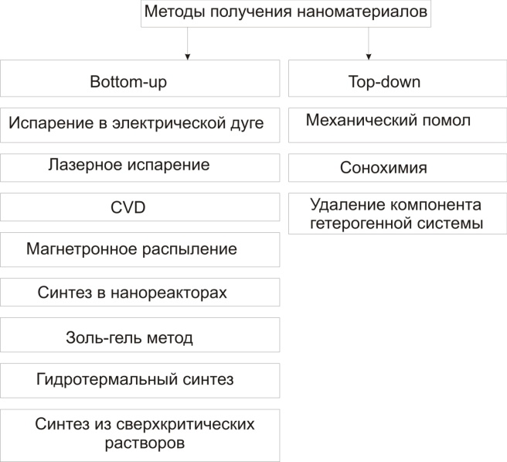

Рисунок 1.1 – Методы получения наноматериалов

Среди методов получения наноструктур выделяются простые классические методы, такие как плазмохимический метод и механическое измельчение до необходимых размеров. Эти методы делятся на две группы: первая связана с синтезом и исследованием наночастиц, включая процессы конденсации при низких температурах, химическое, радиохимическое и радиационное восстановление, лазерное испарение; вторая группа касается получения наноструктур и наноматериалов на основе наночастиц, включая механохимическое дробление, конденсацию в газовой фазе и плазмохимические методы.
Механический метод, основанный на физических процессах измельчения без использования химических реагентов, позволяет получать микро- и нанокластеры. Механический размол, проводимый с использованием механических мельниц, является эффективным способом получения нанопорошков с размерами частиц до 10 нм и меньше [4,5]. Исследования показывают, что такой подход позволяет достичь высокой степени дисперсности и минимального количества дислокаций в получаемых наночастицах.
Метод газофазного осаждения нанопорошков, включающий нагрев и испарение целевого материала с последующим его осаждением на подложке в потоке несущего газа, использует различные источники тепла, такие как резистивные, высокочастотные индукционные, электронно-лучевые и лазерные. Лазерное испарение является наиболее предпочтительным методом среди способов газофазного осаждения из-за минимального количества примесей в конечном продукте. Этот метод обеспечивает образование наночастиц средним размером около 10 нм [6], что является результатом быстрого охлаждения материала в течение времени менее 1 миллисекунды [7]. Несущий газ эффективно изолирует конденсат, предотвращая процесс агломерации, что позволяет в дальнейшем разрушить агломераты при помощи ультразвука или прессования.
Экспериментальная установка для осуществления этого процесса включает в себя механический привод, мишень, камеру, различные фильтры для захвата и окончательной фильтрации наночастиц, источник лазера, насосы, манометры, ротаметры и игольчатые вентили (Рисунок 1.2). Процесс начинается с создания потока рабочего газа, который регистрируется ротаметром и проходит через фильтры, достигая испарительной камеры, где лазерное излучение испаряет мишень. В циклоне происходит осаждение крупных частиц, тогда как более мелкие наночастицы оседают в последующих фильтрах.
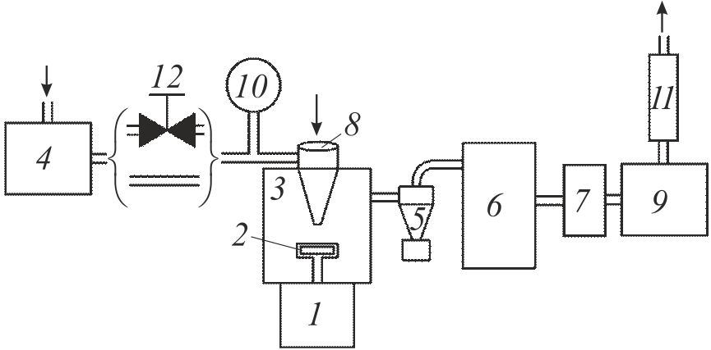
Рисунок 1.2 – Блок схема экспериментальной установки для получения нанопорошка методом лазерного испарения

Метод импульсно-дугового испарения, как альтернатива, предлагает преимущества в виде простоты конструкции и возможности использования катода из любого проводящего материала. Использование этого метода обеспечивает высокую скорость производства нанопорошков и снижение стоимости процесса. Процесс включает испарение материала с коаксиально расположенным анодом, который изолирован керамическим материалом. В результате методика позволяет получать нанопорошки с размерами частиц от 5 до 50 нм [8].
Такие подходы как лазерное и импульсно-дуговое испарение представляют собой эффективные средства для получения нанопорошков, применимых в различных технологических процессах, включая очистку воды с использованием магнитных нанопорошков оксида железа, благодаря их высокой удельной поверхности и сорбционной способности.
Использование высокочастотного индукционного плазмотрона для получения нанопорошков представляет собой инновационный метод, ключевым преимуществом которого является отсутствие примесей в потоке плазмы [9]. Это достигается благодаря использованию устройства без электродов, что исключает внесение посторонних элементов в процесс. Такая технология позволяет значительно повышать мощность установки без ограничений, способствуя увеличению производительности и обеспечивая неограниченное время работы. Важным аспектом является также возможность обработки материалов в любом агрегатном состоянии [10].
Исследование физических и газодинамических процессов, происходящих в такой системе, позволяет проводить глубокий анализ и оптимизацию процессов получения нанопорошков. Результаты таких исследований предоставляют необходимую информацию для разработки расчетно-теоретических моделей, которые способствуют улучшению характеристик и эффективности процессов. Это, в свою очередь, открывает новые возможности для применения данной технологии в различных сферах производства, где требуется высокая чистота и специфические свойства наноматериалов.
Метод электрического взрыва проводников (ЭВП) основан на быстром разрушении металлического проводника путем подачи импульса тока высокой плотности (порядка нескольких сотен тысяч ампер и выше), проходящего в атмосфере инертного газа, такого как аргон. Этот процесс характеризуется резким звуком, яркой световой вспышкой и генерацией ударной волны [11]. В результате такого взрыва образуются пары металла, которые конденсируются в частицы с размерами от микро- до нанометров. В зависимости от конкретных условий процесса и взаимодействий с окружающей средой могут синтезироваться различные химические соединения, позволяя получать нано- и микропорошки проводящих материалов.
Ключевые элементы установки для электровзрыва включают генератор импульсного тока, осциллограф для контроля тока в контуре и специализированную разрядную камеру. Регулировка энергетических параметров взрыва достигается путем изменения зарядного напряжения, емкости конденсаторов и геометрических параметров взрываемого проводника, что позволяет точно настраивать процесс для достижения желаемых характеристик нанопорошков. Этот метод позволяет эффективно контролировать размер и свойства частиц, делая его важным инструментом в производстве высокочистых проводящих материалов для широкого спектра применений.
Плазмохимический синтез представляет собой передовой метод создания высокодисперсных порошков, наноструктурированных и композитных материалов. Этот процесс использует низкотемпературную плазму, создаваемую с помощью дугового, тлеющего, высокочастотного или сверхвысокочастотного разряда. В качестве рабочих газов применяются водород, аммиак или аргон, что позволяет достигать различных характеристик наноматериалов, зависящих от параметров разряда и выбранного газа. Частицы, полученные этим методом, представляют собой монокристаллы размером от 10 до 100 нанометров и более [12].
Метод плазмохимического синтеза отличается высокой скоростью процессов и производительностью по сравнению с другими методами. При высоких температурах плазмы исходные материалы ионизируются, что способствует быстрым химическим реакциям и короткому времени реакции. Дуговые и высокочастотные плазменные реакторы особенно эффективны благодаря созданию активных частиц и высокой мощности, что делает их идеальными для производства наноматериалов.
Однако, несмотря на его преимущества, плазмохимический синтез требует дальнейших исследований и улучшений, особенно в аспектах, связанных с физикой плазмы, методами её генерации и транспортными свойствами окружающей среды, в которой формируются нанокластеры. Международное научное сообщество активно изучает электрические, оптические и термодинамические свойства газовых разрядов, используемых в этом процессе, чтобы оптимизировать и усовершенствовать технологию.
Плазма, в свою очередь, является ионизированным газом, содержащим свободные электроны и ионы, которые находятся в квазинейтральном состоянии. Когда в такой плазме присутствуют нано- и микроразмерные частицы, образующиеся спонтанно или в результате химических реакций, такая плазма называется пылевой или сложного состава. Эти пылевые частицы могут иметь значительный заряд, что является основой для формирования структур в плазме газового разряда [12].
Пылевая плазма исследуется в лабораториях по всему миру как для фундаментального понимания динамики сильно связанных систем, так и для разработки новых технологий на основе комбинированных разрядов. Эти исследования включают изучение поведения плазмы сложного состава в различных условиях газового разряда, что делает эту тему актуальной и важной для дальнейшего развития нанотехнологий и материаловедения [13-16].
Плазмохимический синтез представляет собой важный метод в производстве высокодисперсных порошков, наноструктурированных и композитных материалов. Этот процесс включает использование низкотемпературной плазмы, такой как водородная, аммиачная или аргоновая, которая генерируется с помощью дугового, тлеющего, высокочастотного или сверхвысокочастотного разряда. Характеристики и размеры наноматериалов, получаемых данным методом, определяются выбором типа разряда, используемого газа, а также особенностями применяемых технологий синтеза. Так, порошки, синтезированные плазмохимическим методом, могут быть монокристаллами с размерами от 10 до 100 нанометров и более.
Плазмохимический синтез отличается высокой скоростью протекания процессов и повышенной производительностью по сравнению с другими методами. В условиях высокой температуры плазмы исходные материалы переходят в газообразное ионизированное состояние, что способствует быстрому взаимодействию ионов и уменьшает время реакции. Особенно активны в этом аспекте дуговые, высокочастотные и сверхвысокочастотные плазменные реакторы, которые обладают высокой мощностью и способны эффективно генерировать наноматериалы [17-20].
Однако несмотря на высокую производительность, метод плазмохимического синтеза требует дополнительных исследований и оптимизации, особенно в отношении физических параметров процесса, таких как состав и свойства плазмы, методы её генерации и структурные свойства окружающей среды, в которой происходит формирование нанокластеров. Актуальность исследования электрических, оптических и термодинамических свойств газовых разрядов, используемых в плазмохимическом синтезе, остаётся на высоком уровне в мировом научном сообществе.
Плазма как среда для синтеза является ионизированным газом, содержащим свободные электроны и ионы обоих знаков, что обеспечивает её квазинейтральное состояние. В такой плазме могут присутствовать частицы микро- и наноразмеров, которые либо вводятся в систему, либо образуются в результате химических реакций, например, в плазме газового разряда, содержащей смесь инертных и углеродосодержащих газов. Это приводит к формированию так называемой пылевой или комплексной плазмы, которая имеет значительное научное и практическое значение, поскольку пылевые частицы в такой плазме могут иметь заряды, значительно превышающие заряд электрона.
Комплексная плазма активно изучается для понимания динамики сильно связанных систем и разработки новых технологий. Пылевая плазма исследуется в различных видах газового разряда в лабораторных условиях, и в настоящее время развиваются новые технологии на основе комбинированных разрядов, что делает актуальными дальнейшие исследования поведения комплексной плазмы в таких условиях. Эти исследования способствуют продвижению понимания и применения нанотехнологий, материаловедения, физики сильно связанных систем и других междисциплинарных областей науки.
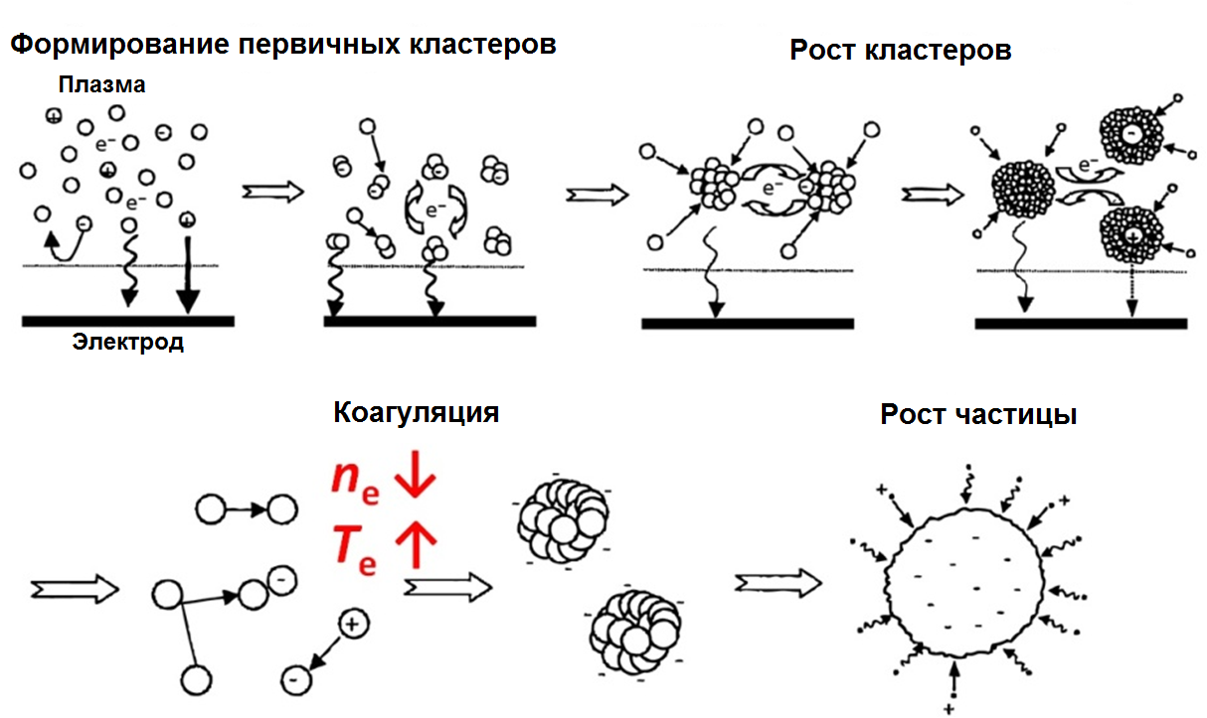
Рисунок 1.3 – Поэтапное формирование наночастиц

Как видно из рисунка 1.3, процесс формирования наночастиц в плазменной среде делится на несколько этапов: формирование первичных кластеров из атомов углерода; коагуляция с последующим ростом наночастиц [21].
В рамках разработки новых технологий для синтеза наночастиц применяются комбинированные газовые разряды, интегрирующие возможности высокочастотных (ВЧ) генераторов и генераторов постоянного тока. В исследовании [22] было продемонстрировано, что такой гибридный газовый разряд способствует синтезу наночастиц из материала электрода. Процесс синтеза базируется на катодном распылении, когда ионы, ускоренные в разряде, бомбардируют электрод, вызывая высвобождение микро- и наночастиц материала электрода.
Этот метод выделяется благодаря своей способности обеспечить быстрый рост наночастиц, превосходя по скорости процессы, протекающие в газовой фазе. Основное преимущество заключается в том, что процесс синтеза наночастиц осуществляется без дополнительных внешних воздействий на ВЧ разряд, что упрощает технологию и снижает её стоимость. Этот метод показывает перспективы для масштабируемости и может быть адаптирован для производства широкого спектра наноматериалов, что делает его особенно важным для промышленных приложений.
Еще один инновационный подход к синтезу композитных материалов основан на использовании комбинированных разрядов, в частности, магнетронного разряда с ВЧ ловушкой. Этот метод, подробно описанный в исследовании [23], позволяет эффективно получать композитные частицы. В процессе синтеза наночастицы или нанокластеры формируются в газовой среде ВЧ разряда, что обеспечивает начальную стадию создания композитных материалов.
Использование магнетронного разряда в данной технологии не ограничивается простым синтезом частиц, но также включает их последующее покрытие. Это позволяет значительно улучшить функциональные свойства частиц, например, их адгезивные качества, долговечность и устойчивость к внешним воздействиям. Магнетронный разряд эффективно формирует покрытия на уже образованных в ВЧ разряде частицах, что значительно расширяет возможности использования таких композитов в различных областях, от новых покрытий и до более сложных многофункциональных материалов.
Сочетание ВЧ разряда для синтеза частиц и магнетронного разряда для их покрытия представляет собой многообещающую технологию, которая открывает новые перспективы для создания высокопроизводительных композитных материалов с заданными свойствами. Этот подход обладает потенциалом для широкого применения в индустрии благодаря своей гибкости и возможности модификации свойств композитов на различных этапах их производства.

  - Методы получения гидрофобных покрытий

Супергидрофобные поверхности, характеризующиеся контактным углом более 150° и незначительным гистерезисом угла контакта, привлекают значительное внимание исследователей и инженеров за свои уникальные свойства [24,25]. Эти поверхности особенно интересны благодаря их способности имитировать структуру поверхностей некоторых биологических видов, что позволяет создавать материалы с самоочищающимися свойствами, известными как "эффект лотоса".
Капли воды на супергидрофобной поверхности практически не смачивают её и легко скатываются, эффективно унося с собой загрязнения. Особенности смачивания поверхности определяются её химическим составом и структурной шероховатостью на микро- и наноуровне. Эти параметры взаимодействуют, формируя силы адгезии, которые снижаются за счёт создания шероховатой структуры с низкой поверхностной энергией [26].
Сочетание химического состава и топографии поверхности позволяет манипулировать смачиваемыми свойствами, открывая широкие возможности для их применения в различных областях, включая, но не ограничиваясь, разработку современных покрытий для защиты от влаги, новых медицинских устройств и усовершенствованных материалов для строительства и автомобилестроения, где требуется высокая стойкость к внешним загрязнителям и легкость очистки.
За последние десятилетия значительные усилия были направлены на имитацию природных структур для создания искусственных супергидрофобных поверхностей, применимых в широком спектре областей [27-29]. Варьируя от текстильной промышленности до энергетического сектора, эти технологии находят многочисленные применения. Например, в текстильной индустрии разработаны супергидрофобные ткани, которые отталкивают воду и поддерживают чистоту изделий [30,31]. В медицинской области, супергидрофобные материалы исследуются для использования в имплантатах и лечении ран [32].
Кроме того, супергидрофобные покрытия эффективно предотвращают образование льда на электрооборудовании, что критически важно для надежности энергетических систем [33-35]. В строительной отрасли супергидрофобные материалы могут быть использованы для создания самоочищающихся окон и ветровых стекол, что значительно упрощает поддержку чистоты в зданиях и автомобилях.
Дополнительно, за счёт минимального контакта между жидкостью и поверхностью, такие покрытия идеально подходят для антикоррозийной защиты. Очистка окон, особенно на высотных зданиях, является трудоемким процессом, а накопление пыли на стекле — обычной проблемой, которая также актуальна для солнечных панелей. На солнечных батареях пыль может существенно снижать эффективность преобразования энергии, делая регулярную чистку необходимой, но затратной задачей [36-39].
Однако создание прозрачных супергидрофобных поверхностей остаётся сложной задачей из-за взаимного противоречия между шероховатостью, необходимой для достижения гидрофобности, и потребностью в высокой прозрачности. В идеале, прозрачные супергидрофобные поверхности должны обеспечивать коэффициент пропускания света более 85%, при этом сохраняя свои самоочищающиеся свойства. На сегодняшний день, несмотря на множество исследований, ученым еще предстоит разработать супергидрофобные покрытия, которые будут одновременно достаточно прозрачными и эффективными в их функциональности.
Межфазные взаимодействия между жидкостью и твердой поверхностью играют важнейшую роль в определении характеристик смачивания этих поверхностей. На идеально гладкой, плоской и сухой поверхности капля жидкости может либо сохранять свою форму с конечной площадью контакта, либо растекаться. Растекание капли определяется балансом между энергией, затрачиваемой на создание новой поверхности раздела твердое тело-жидкость, и энергией, необходимой для формирования границы раздела жидкость-пар [40].
Для того чтобы произошло растекание, необходимо, чтобы энергетический баланс между поверхностными натяжениями твердой и паровой фазы, твердой и жидкой фазы, а также жидкой и паровой фаз соответствовал определенным условиям. Если это условие нарушается, капля сохраняет форму с конкретной площадью контакта, при этом устанавливается равновесный краевой угол (θ). Этот угол, известный как равновесный угол контакта, является ключевым показателем степени смачивания и определяется через уравнение Юнга [41], которое описывает баланс сил на линии трехфазного контакта между жидкостью, паром и твердой поверхностью.

cosθ=γ_{sv}−γ_{sl}γ_{lv}.

Известно, что при контакте капли жидкости с твердой поверхностью она стремится достичь равновесного состояния с минимальной свободной энергией. В зависимости от угла контакта θ, жидкость может демонстрировать различное поведение: супергидрофильные поверхности имеют очень маленький угол контакта около 0°, что приводит к полному растеканию капли; гидрофильные поверхности имеют угол менее 90°, что способствует смачиванию; поверхности с углом более 90° считаются гидрофобными. Супергидрофобные поверхности, которые имеют угол более 150° и при этом очень низкий гистерезис угла контакта (менее 10°), обладают уникальными водоотталкивающими свойствами.
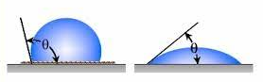

Рисунок 1.4 – Гидрофобная и гидрофильная поверхности

Когда капля жидкости располагается на поверхности, измеряемый контактный угол может значительно увеличиться, если слегка увеличить объем капли без прямого воздействия на неё, в отличие от угла, измеряемого после уменьшения её объема, то есть, после сокращения контактной линии. Так, угол при увеличении объема называется "угол опережения контакта" (θо), в то время как угол при уменьшении объема — "уменьшающийся контактный угол" (θу). Разница между этими углами определяет гистерезис контактного угла (ГКУ = θо−θу), который является важным параметром для оценки свойств поверхности.
Один из наиболее распространённых методов оценки несмачиваемости супергидрофобных поверхностей основан на измерении угла покоя капли, расположенной на верхней части поверхности. Этот метод известен как "метод сидячей капли" и часто используется в исследованиях, связанных с изучением физических свойств поверхностей [42]. В процессе проведения данного метода, капля, находящаяся на горизонтальной поверхности, помещается между камерой и источником света (Рисунок 1.5). Камера, подключенная к компьютеру, захватывает изображение капли, которое затем анализируется с помощью специализированного программного обеспечения для точной подгонки и обработки данных.
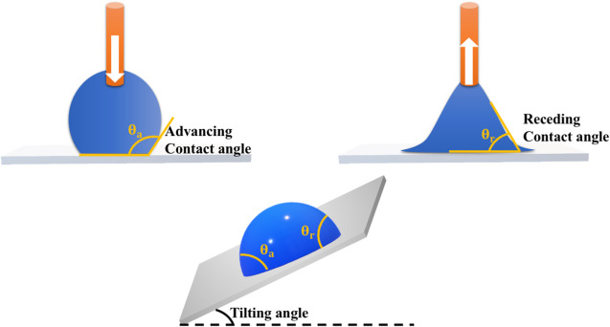

Рисунок 1.5 – Схема метода лежащей капли для измерения гистерезиса краевого угла (ГКУ); краевые углы набегания и отступления капли на наклонной поверхности.

Важно отметить, что динамика капель на поверхности оказывает значительное влияние на их способность к скатыванию или скольжению (Рисунок 1.6) [43]. Скатывание капли по гидрофобной поверхности может происходить под воздействием минимальной внешней силы, достаточной для выведения капли из состояния равновесия. Эта сила может возникнуть за счёт гравитационного воздействия самой капли или из-за её положения на слегка наклонной поверхности. Скольжение капли по поверхности количественно оценивается с помощью угла скольжения (SA), который служит индикатором гладкости поверхности. Определено, что такие поверхности особенно эффективны в удалении загрязнений и различных контаминантов.
Самоочищающийся эффект обусловлен капиллярными силами, так что K/A > 1, где K обозначает капиллярную работу, а A — работу адгезии. Это приводит к тому, что сила, действующая на каплю, становится отрицательной, что вызывает "подъем" капель в направлении, способствующем удалению загрязнений с поверхности, тем самым активируя процесс самоочищения. Эти механизмы обеспечивают высокую эффективность гидрофобных и супергидрофобных покрытий в широком спектре приложений, включая защиту от загрязнений и упрощение процессов уборки.
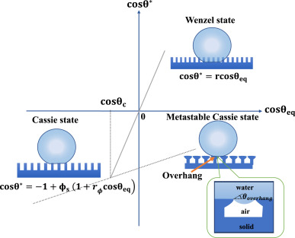

Рисунок 1.6 – Схема, показывающая переход Кэсси-Венцеля

Энергия системы уменьшается с увеличением косинуса угла контакта θ. Следовательно, состояние Венцеля, где вода полностью смачивает шероховатую поверхность, термодинамически выгодно. Однако на высокошероховатых поверхностях капли воды могут образовывать метастабильное состояние Кэсси-Бакстера, известное как состояние "капель Факира" [44].
Существует энергетический барьер между состоянием Венцеля и Кэсси-Бакстера (см. Рисунок 1.7), который вероятно возникает из-за капиллярных сил, препятствующих проникновению воды в микроструктуры поверхности. В случае когда θ меньше 90°, ожидается, что нависающие конструкции на поверхности удерживают каплю воды, предотвращая ее распространение. Исследования показали, что поверхностные структуры с выступами, грибовидными и Т-образными элементами, а также другие повторяющиеся кривые формы способствуют созданию метастабильных суперолеофобных и супергидрофобных поверхностей, обладающих высокой стабильностью.

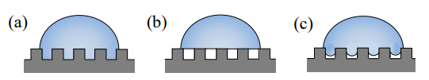

Рисунок 1.7 – Состояние Вензеля, состояния Кэсси-Бакстера и промежуточное состояние

Самоочищающая функциональность гидрофобных поверхностей продолжает развиваться благодаря последним достижениям в данной области, что привело к созданию широкого спектра многофункциональных покрытий. Эти инновации включают в себя антибликовые, антиобледенительные, олеофобные, а также омнифобные и амфифобные покрытия. В природе редко встречаются поверхности с олеофобными свойствами, поскольку большинство масел имеют ниже поверхностное натяжение по сравнению с водой из-за слабых межмолекулярных взаимодействий (ван-дер-ваальсовых сил), что приводит к их распространению на большинстве поверхностей [45]. Поверхности с омнифобными или амфифобными свойствами, которые отталкивают почти все типы жидкостей, в настоящее время пользуются высоким спросом и применяются в различных отраслях, включая сталелитейное производство, текстильную и нефтяную промышленность, а также в производстве экранов с защитой от отпечатков пальцев, микрожидкостных устройств и разделительных мембран. Благодаря выдающимся самоочищающимся и противонаростным свойствам, такие покрытия предоставляют значительные преимущества [46].
Супергидрофобные покрытия с возможностью самовосстановления набирают популярность за счет устойчивости к воздействию воды, УФ-лучей, высоких температур и химических повреждений, таких как воздействие перекиси водорода или кислородной плазмы при комнатной температуре. Исследователи из [47] разработали скользкую поверхность, реагирующую на магнитное и фототермическое воздействие, которая может
ионной жидкости. Аналогично, в [48] показнна возможность спонтанного самовосстановления прозрачных и нефторированных супергидрофобных покрытий, созданных методом распыления при комнатной температуре. Большинство гидрофобных поверхностей также демонстрируют обещающие антиобледенительные свойства и могут использоваться в таких сферах как авиация, гидроэнергетика, телекоммуникации, навигация, электрораспределение, солнечные панели и ветровые турбины. Супергидрофобные покрытия особенно ценны для предотвращения образования льда, однако отслоение льда остается значительной проблемой. Было проведено подробное исследование адгезии льда к различным покрытиям, включая гидрофильные полиуретаны, гидрофобные силиконы и супергидрофобные силиконовые и нанокомпозитные покрытия [49]. Другое исследование [49] разработало долговечное и масштабируемое антиобледенительное покрытие на основе свечной сажи, которое постоянно находится в состоянии Кэсси-Бакстера. Также в недавней работе [50] было описано создание самоочищающейся, антиледяной, скользкой фототермической ловушки из свечной сажи. Защита от обледенения была усилена с использованием слоя наночастиц SiOx, который служит теплораспределителем для бокового рассеивания солнечного света на границе раздела лед-субстрат, и изоляции, вулканизированной при комнатной температуре (RTV), что способствует снижению трансверсальных тепловых потерь. Противообледенительные покрытия играют ключевую роль в технологиях, использующих солнечную энергию, в более холодных климатических условиях.
Исследователи из [50] были одними из первых, кто указал на критическую роль структуры поверхности в способности к самоочищению, аналогично "Листам лотоса". Они ввели термин "Эффект лотоса" для описания явления, наблюдаемого у листьев лотоса. Эти листья обладают двухуровневой иерархической шероховатостью, состоящей из микрометровых выпуклостей, которые дополнительно покрыты нанометровыми волосовидными микроструктурами из кристаллоидов эпикутикулярного воска, обладающими исключительно низкой поверхностной энергией. Существенно, что на относительно гладких поверхностях с высоким краевым углом капли воды склонны разносить загрязнения, вместо того чтобы их удалять. В отличие от этого, на выраженно шероховатых поверхностях, особенно с иерархическими структурами, загрязнения прилипают к каплям воды и в итоге полностью уносятся с поверхности [51]. Такая разница в способности к самоочищению этих поверхностей обусловлена снижением адгезионных сил между загрязняющими частицами и поверхностью. Важно также заметить, что для создания эффективной самоочищающейся поверхности необходимо не только обеспечить соответствующую шероховатость, но и достичь очень низкой поверхностной энергии.

  - Высокочастотные методы синтеза наночастиц и наноматериалов

Открытие люминесценции в наноструктурированном кремнии представляет собой важный научный прорыв. Это открытие дало надежду на создание полностью кремниевого лазера и открыло возможность его интеграции в кремниевые чипы. Такие инновации могут стать отправной точкой для революции в области создания новых компьютеров и оптоэлектронных устройств [52,53]. Для достижения указанных наноструктур было предпринято множество подходов, включая синтез пористого кремния, формирование кремниевых нанокристаллов и кремниевых нанокластеров при использовании разнообразных методов, основанных на законе сохранения импульса (правила отбора) [54-57]. Кроме того, сообщалось, что нанокластеры аморфного кремния [58] и пористый аморфный кремний также излучают свет [59]. Идея этих подходов основана на квантовом ограничении и нарушении закона сохранения импульса в наноструктурированном кремнии из-за уменьшения его размеров, что было предсказано теоретически [60].
Действительно, полиморфные кремний-углеродные сплавы (pm-SiC:H) представляют интересный объект исследования в области оптоэлектроники. Эти сплавы, полученные при высоком давлении и с использованием ВЧ-мощности, обладают впечатляющими свойствами люминесценции. Даже при комнатной температуре можно наблюдать сигнал фотолюминесценции (ФЛ) без специального оборудования, используя маломощный HeCd УФ-лазер с длиной волны 325 нм.
Однако создание электролюминесцентных устройств на основе этих сплавов представляет более сложную задачу. В большинстве случаев нанокристаллы встраиваются в диэлектрические (изолирующие) пленки. Недавно была продемонстрирована возможность создания электролюминесцентных PIN-диодов на основе pm-SiC:H [61]. Однако для эффективной оптимизации их характеристик необходимо глубокое понимание физико-химических процессов, лежащих в основе плазменного формирования и осаждения нанокристаллов на подложку. Особый интерес представляет поиск путей непосредственного управления характеристиками осажденных нанокристаллов (концентрацией, размером, распределением по размерам, структурой, содержанием углерода/кремния/водорода, зазором) с помощью экспериментальных параметров плазмы (мощности, частоты, длительности импульсов, состава газовых смесей, давления и расхода и т.д.).
Учитывая сложность систем и процессов, связанных с пылевой плазмой, актуальность разработки и совершенствования численных методов для их моделирования значительно возрастает. На сегодняшний день разработка численных моделей для классических высокочастотных (ВЧ) разрядов достигла определенного уровня зрелости [62]. Однако, с начала 90-х годов прошлого столетия, когда начались исследования пылевой плазмы, до наших дней, эти работы продолжаются и осуществляются всего несколькими научными коллективами, что подчеркивает их уникальность и сложность. Основное внимание в этих исследованиях уделяется динамике частиц в пылевой плазме [63-65].
Крайне мало численных моделей, которые бы занимались проблематикой зарождения и роста частиц в контексте ВЧ разрядов [15-17], и практически не существует моделей, которые бы описывали взаимосвязь динамики разряда, молекулярного роста и динамики заряженных аэрозолей в условиях пылевой плазмы. Некоторые участники текущего проекта входят в число немногих исследовательских групп, которые стремятся разработать полностью интегрированную модель, уже апробированную на разрядах Ar/SiH4 и Ar/CH4 [18]. Необходимость в таком комплексном подходе обусловлена высокой чувствительностью процесса осаждения к динамике формирования частиц. Исследовательские группы, занимающиеся разработкой детальных и комплексных моделей, которые включают динамику разряда, химию молекулярного роста и динамику заряженных аэрозолей, остаются крайне ограниченными [66-68].
Современные исследования в области плазмы низкого давления и синтеза нанокристаллов проводятся лишь несколькими лабораториями в мире. Примером таких исследований является работа Уве Кортшагена [69] из Университета Миннесоты, где создаются нанокристаллы размером в десятки нанометров, но процесс до сих пор не удается полностью контролировать. Аналогичные трудности с контролем наблюдаются и в исследованиях Шунри Ода, который занимается синтезом нанокристаллов кремния для одноэлектронных устройств с использованием ВЧ разряда в газовой смеси H2-SiH4. В своих работах [70] Л. Буфенди и его группа разработали уникальный диагностический инструмент, который позволяет в реальном времени наблюдать за формированием нанокристаллитов и изучать их стадии роста, что открывает новые возможности для точного контроля над этим процессом.
Следует также отметить, что аморфный кремний нередко получают методом холодного плазменного осаждения, который представляет собой перспективную технологию, обеспечивающую высокий контроль качества покрытия, его интеграцию в существующие процессы и высокую воспроизводимость при относительно низкой стоимости. В основном, такие технологии используются в ВЧ плазме и плазме распределенного электронного циклотронного резонанса, часто в разрядах SiH4 с добавлением Ar или H2. В этих исследованиях уделяется внимание не только анализу плазменного разряда, но и взаимосвязи параметров плазмы с характеристиками получаемого материала, что важно для понимания процессов взаимодействия плазмы с поверхностью и абсорбции порошка материалом. Научная новизна данной работы заключается в синтезе нового аллотропа кремния в плазме – нететраэдрических гидрогенизированных нанокластеров кремния размером около 1 нм, которые отличаются от тетраэдрических аналогов уникальными оптическими свойствами и высоким дипольным моментом, что открывает новые перспективы для использования в оптоэлектронике и других высокотехнологичных приложениях.
В последние годы широко обсуждаются и исследуются уникальные характеристики кремниевых нанокластеров (SiNCs) за счет их выдающихся свойств, которые были охарактеризованы в ряде научных работ [71-73]. Исследователи, включая Х. Вака и его коллег [74-77], теоретически обосновали, что нанокластеры кремния размером в 1 нм обладают значительным постоянным электрическим диполем. В их последней работе [78] было экспериментально подтверждено, что дипольный момент этих нанокластеров достигает 2,2 Дебая, что демонстрирует возможность их ориентированного осаждения на подложку в процессе плазменной газовой фазы, а также манипулирование отдельными SiNCs для создания сверхтонких нанопроволок, которые являются одними из самых мелких наблюдаемых структур (Рисунок 1.8).
Использование SiNCs с высоким постоянным электрическим дипольным моментом позволяет значительно снизить рабочую функцию катодов на основе LaB6, что, в свою очередь, приводит к увеличению плотности электронного тока в 30 раз по сравнению с стандартными катодами LaB6, уже известными своей высокой эффективностью выброса электронов. Это открытие может стать революционным для тех областей применения, где критичен высокоэффективный выброс электронов.
С точки зрения термодинамики, работа выхода материала определяется как минимальная энергия, необходимая для удаления электрона из этого материала. Выбор материала обычно диктуется его потенциальным применением: в некоторых случаях предпочтительны материалы с низкой работой выхода для усиления эмиссии электронов, в других — с высокой работой выхода для эффективной инжекции и экстракции электронов в органических электронных устройствах. Учитывая сложность нахождения идеального материала с точки зрения работы выхода, экономической выгоды и экологичности, новый патент, на который подана заявка, описывает простой и эффективный метод модификации работы выхода материалов, чтобы адаптировать их под конкретные требования приложения.
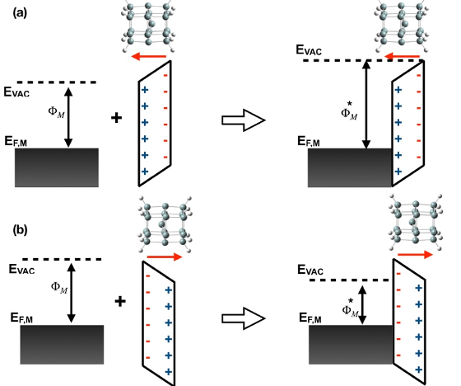

Рисунок 1.8 – Модификации работы выхода Φ_{M}, индуцированные SiNCs, осажденные на поверхность материала

Выбор материалов для конкретных технологических применений часто определяется их рабочими характеристиками, особенно когда речь идет о работы выхода. Например, для плазменных двигателей, предназначенных для использования в длительных космических миссиях, критически важными являются катодные материалы, которые обладают низкой работой выхода для обеспечения высокой эффективности эмиссии электронов. Один из часто используемых материалов — LaB₆, который выбирается из-за его относительно низкой работы выхода и хороших эмиссионных свойств. Однако LaB₆ имеет ограничения по механической стабильности, что приводит к необходимости его усовершенствования.
Для улучшения этих характеристик в последнее время разрабатываются направленно-затвердевающие эвтектики, которые включают матричную фазу LaB₆ и волокнистую фазу диборида переходного металла. Эти волокна равномерно распределены по всей матрице и служат для увеличения механической стабильности материала при сохранении или даже дополнительном снижении его работы выхода. В качестве переходных металлов для создания эвтектических материалов обычно выбираются цирконий (Zr), гафний (Hf), титан (Ti) и ванадий (V), каждый из которых может вносить свои уникальные свойства в конечный продукт [79]. Эти инновации открывают новые возможности для улучшения производительности плазменных двигателей, используемых в дальнем космосе.
Важность использования материалов с низкой работой выхода особенно заметна в термоядерных реакторах, таких как ITER. В этих системах для генерации потоков отрицательных ионов применяются катоды с низким уровнем работы выхода (РВ). В современных установках для получения отрицательных ионов активно используется цезий, обладающий особенно низкой РВ всего 2,1 эВ. Однако применение цезия сопряжено с серьезными проблемами: при температуре 28°C он становится летучим, что делает невозможным его использование в виде твердого катодного материала. Вместо этого цезий вводится в источник плазмы в форме пара и оседает в виде тонкого слоя на различных поверхностях.
Эта особенность привносит дополнительные трудности, так как цезий склонен к быстрой реакции с водяными примесями, что приводит к потере его низкой работы выхода и требует его постоянного подпитывания путём испарения. Помимо этого, в ядерных условиях использование цезия влечёт за собой его радиоактивное загрязнение. Учитывая, что обслуживание источника отрицательных ионов в ITER предусмотрено только каждые 18 месяцев, накопление радиоактивного цезия становится значительной проблемой. В дополнение к этому, присутствие цезия в ускорительной ступени инжектора нейтрального пучка может способствовать электрическому пробою.
Проблемы, связанные с обслуживанием и управлением цезием, включая его взаимодействие с примесями и высокая радиоактивность, подчеркивают необходимость поиска альтернативных материалов. Научные группы и инженеры ищут новые подходы, которые позволят достичь аналогичных результатов без указанных недостатков, особенно важно это для длительной и безопасной эксплуатации термоядерных реакторов.
Третий пример значимости выбора материалов с определённой работой выхода демонстрируется в секторе органической электроники, где золотые электроды часто используются из-за их относительно высокой работой выхода. Это свойство золота важно для эффективной инжекции и экстракции электронов, например, в органических полевых транзисторах, где требуется оптимальная эффективность электронного интерфейса.
В случаях, когда доступные материалы не обладают идеально подходящей работой выхода для определённого применения, возможно модифицировать эти свойства с помощью покрытий из самоорганизующихся монослоёв (SAM) органических молекул. Этот метод позволяет тонко регулировать работу выхода, адаптируя её под специфические технологические нужды. Самоорганизующиеся монослои могут как увеличивать, так и снижать работу выхода в зависимости от химического состава и структуры применяемых молекул. Такая техника представляет собой гибкий инструмент для настройки электронных свойств поверхностей в широком спектре органических электронных устройств.

  - Высокочастотный емкостной разряд как среда для синтеза наночастиц

Высокочастотный разряд, обладая необходимыми свойствами и характеристиками, находит широкое применение в микроэлектронике, металлургии и плазмохимической обработке поверхностей, среди прочего. Исследования ВЧ разряда начались в начале 20 века, и уже тогда ученые отмечали его преимущества перед разрядами постоянного тока. Тогдашние теоретические и экспериментальные результаты подробно описаны в трудах Н.А. Капцова [80].
Современное научное сообщество проявляет большой интерес к высокочастотным емкостным разрядам, которые используются в диапазоне частот от 1 до 100 МГц, активно применяемом в радиовещании и радиосвязи. Мировые соглашения регулируют использование определенных частот для избежания радиопомех, и в лабораториях, и на производствах часто используют стандартную частоту 13,56 МГц с длиной волны примерно 22 метра [81].
Для получения ВЧ емкостного разряда переменное напряжение подается на параллельные электроды, между которыми и зажигается разряд. Электроды устанавливаются в камеру, заполненную газом подходящего давления [82-83]. Особенностью переменного тока является его способность проходить через диэлектрические материалы, даже если разряд отсутствует, делая систему электродов похожей на конденсатор и обеспечивая ток смещения. Поэтому такой тип разряда и называется емкостным.
Исследования в области высокочастотного емкостного разряда среднего давления (p ∼ 10–100 торр) используются для малогабаритных СО2-лазеров, а разряды низкого давления (p ∼ 10−3 –1 торр) применяются для нанесения тонких пленок, которые находят широкое применение в производстве, травлении интегральных схем и синтезе мелкодисперсных частиц [84].
Самосмещение напряжения и асимметрия разряда важны для плазменной обработки материалов. Положительные ионы, ускоряющиеся до 10–100 эВ в постоянном поле в области электродов и разряда, воздействуют на поверхность обрабатываемого материала. Основная идея заключается в том, что можно увеличить энергию ионов, не увеличивая амплитуду ВЧ напряжения Vа (обычно ∼ 102–103 В), используя различные асимметрии разрядов и размеры электрода для повышения эффективности многих технологий, что является предметом интенсивных исследований [85-86].
В современных условиях при ионной обработке образец обычно размещается на меньшем электроде. Высокочастотное (ВЧ) напряжение подается через блокировочный конденсатор Сб, который находится между генератором и нижним, меньшим электродом. Большой электрод, как и сама разрядная камера, заземлены. Однако при низких давлениях в разряде, даже при равенстве размеров электродов, ВЧ ток течет от плазмы к земле не только через электроды, но и через заземленную камеру, что приводит к асимметрии конфигурации разряда. Сохранение симметрии в условиях низкого давления является значительной технической проблемой.
В условиях ВЧЕ разряда низкого давления плазма образуется вдоль всего межэлектродного пространства. Если разница в площади между малым электродом высокого напряжения (A1) и большим заземленным электродом (A2) значительна, а также в системе присутствует блокировочная емкость Сб, то на малом электроде напряжение V1 будет значительно выше, чем V2. Последнее напряжение, относительное к земле, соответствует потенциалу плазмы Vр. В ситуации, когда отношение A1/A2 намного меньше единицы и сопротивление блокировочной емкости невелико, малый электрод по отношению к земле будет иметь высокий отрицательный потенциал. Это создает условия для эффективного ускорения ионов плазмы к образцу, что увеличивает эффективность ионной обработки.
V_{dc}= - V₁ + V₂ (1)
Это явление известно как напряжение самосмещения (в западной литературе известно как "self-bias"), и оно соответствует амплитуде приложенного ВЧ напряжения Vа.

Приэлектродный слой
Квазинейтральная плазма взаимодействует с поверхностью электрода через положительно заряженный приэлектродный слой. Этот слой является ключевым элементом, связывающим плазму, обогащенную положительными ионами, с материалом поверхности в процессах плазменной обработки или напыления. Поэтому приэлектродный слой считается одним из важнейших аспектов в динамике ВЧ разряда. В периодическом режиме этот слой накапливает положительный заряд. Благодаря более высокой тепловой скорости электронов по сравнению с ионами, электроды активно захватывают электроны, что ведет к формированию отрицательного потенциала электрода относительно плазмы. В результате в приэлектродной области образуется избыток положительных зарядов по сравнению с отрицательными, что вызывает возникновение сильного электрического поля, направленного от плазмы к электроду. Это поле ограничивает поглощение электронов электродами и способствует поддержанию квазинейтральности в буферной зоне плазмы.

α и γ режимы ВЧ разряда
Существуют два основных режима горения высокочастотного разряда: слаботочный (альфа-режим) и сильноточный (гамма-режим). В альфа-режиме электроны набирают необходимую энергию для ионизации атомов в условиях высокочастотного поля. В этом режиме, из-за низкой проводимости приэлектродного слоя, основная часть тока между плазмой и электродами осуществляется через ток смещения. В анодной фазе альфа-режима приэлектродный слой насыщается электронами, а в катодной фазе его граница расширяется, позволяя электронам возвращаться в плазму и повышая их энергетический уровень. Ионизация молекул газа на электродах в этом режиме оказывается более интенсивной, чем в плазме ВЧ разряда.
В гамма-режиме, характеризующемся интенсивной эмиссией электронов с поверхности электродов, в приэлектродных слоях формируются электронные лавины, причем ионизация газовых атомов электронным ударом происходит преимущественно вблизи границы этих слоев. Приэлектродные слои в гамма-режиме обладают высокой проводимостью, аналогичной катодному слою тлеющего разряда постоянного тока.
С переходом газа под давлением свыше 10 Торр высокочастотный разряд резко переключается с альфа- в гамма-режим, в результате чего резко возрастают плотность плазмы и амплитуда высокочастотного тока. Этот переход сопровождается кардинальными изменениями в пространственной структуре разряда: если в альфа-режиме плотность плазмы максимальна в центре разряда, то в гамма-режиме максимумы плотности наблюдаются у приэлектродных слоев, а в центральной части разряда плотность плазмы уменьшается. При более низких давлениях (менее 10 Торр) переход между этими режимами происходит плавно, без резких изменений.
Переход из альфа- в гамма-режим происходит при увеличении амплитуды высокочастотного напряжения, что сопровождается уменьшением тока проводимости в цепи электродов. Это изменение регистрируется как достижение максимума плотности плазмы и тока проводимости в центральной части разряда. Кроме того, визуальное наблюдение изменения структуры свечения разряда — от однородного свечения положительного столба в альфа-режиме до двойного отрицательного свечения и двух темных фарадеевых пространств в гамма-режиме — позволяет надежно идентифицировать момент перехода.

2 ЭКСПЕРИМЕНТАЛЬНАЯ УСТАНОВКА, МЕТОДЫ ДИАГНОСТИКИ

2.1 Экспериментальная установка
2.1.1 Экспериментальная установка для синтеза углеродных наноматериалов на основе метода химического осаждения из газовой фазы с использованием ВЧ плазмы (PECVD)
Метод PECVD (плазменно-усиленное химическое осаждение из газовой фазы) используется для создания углеродных наноматериалов на подложках при более низких температурах по сравнению с классическим методом CVD. В процессе PECVD инициация химической реакции осуществляется не тепловой энергией, а энергичными электронами в плазме с энергией 100–300 эВ, что значительно снижает необходимые температуры обработки. Процесс проходит в вакууме при давлениях обычно ниже 0,1 мбар, что облегчает синтез разнообразных углеродных наноматериалов в условиях рабочих температур до 700 °C [87].
В частности, RF-PECVD, который представляет собой радиочастотное усиление метода CVD, использует радиочастотное напряжение для возбуждения плазмы между заземленным и высокочастотным электродом. В этом процессе газы-реагенты вводятся между электродами, где плазма активирует химическую реакцию, ведущую к осаждению на подложке. Обычно подложка нагревается до температуры вплоть до 700 °C и располагается на заземленном электроде [89].
Для выполнение работы данной диссертации по применению метода PECVD для синтеза углеродных наноматериалов была модифицирована экспериментальная установка. Обновленная конструкция включает систему охлаждения камеры. Кроме того, был интегрирован блок, позволяющий охлаждать рабочую среду до -30 °C и нагревать до 700 °C, что позволяет оптимизировать процессы в рамках PECVD установки и расширять возможности синтеза различных наноматериалов.
На рисунке 2.1 представлена схема модернизированной экспериментальной установки CCP-PECVD, включающей в себя:
- спиральный безмасляный насос (1): используется для первоначальной откачки воздуха из рабочего объема камеры. Спиральные безмасляные насосы, такие как Edwards XDS 10, обеспечивают начальное создание вакуума, благодаря чему удаётся снизить давление до уровня, достаточного для включения более мощного насоса.
- турбомолекулярный насос (2): активируется после достижения предварительного вакуума и служит для достижения высокого вакуума. Pfeiffer Vacuum HiPace 700 позволяют достигать предельного давления от 10-5 до 10-6 мбар, что необходимо для эффективного осаждения в процессах PECVD.

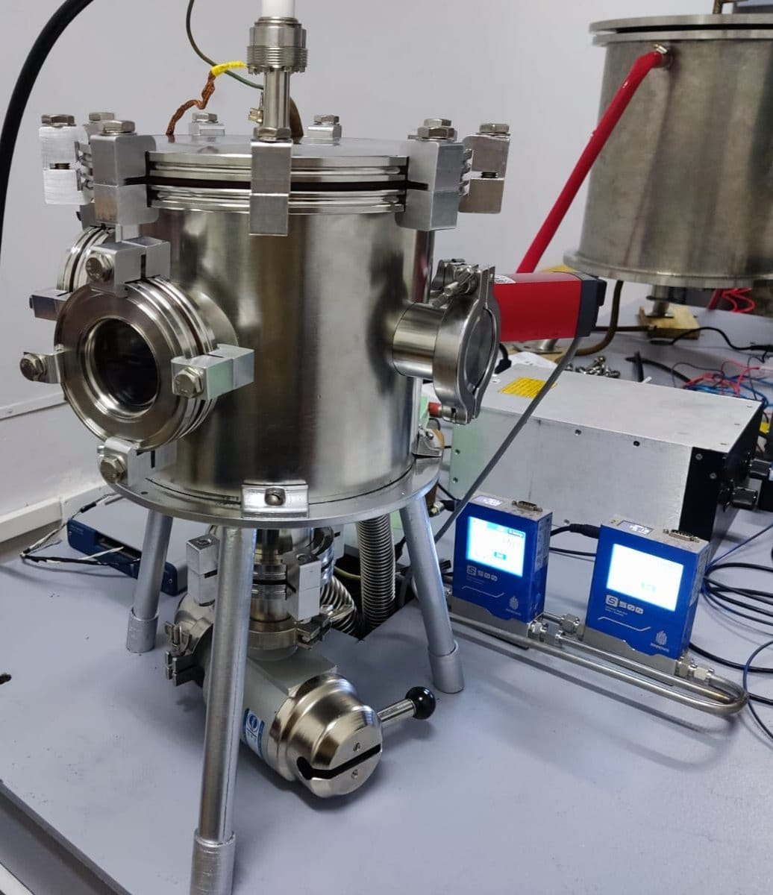
Рисунок 2.1 – Внешний вид экспериментальной установки

Такая конфигурация позволяет детально контролировать условия вакуума, что критично для точности и качества пленок, осаждаемых в процессах PECVD. Эффективное использование такой системы вакуумной откачки способствует минимизации загрязнений и улучшению характеристик наноматериалов.
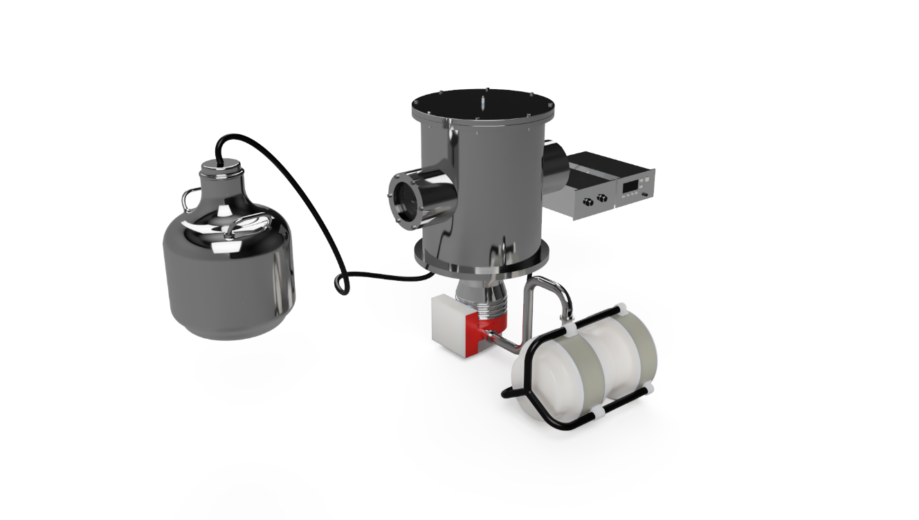
Рисунок 2.2 – Принципиальная схема экспериментальной установки

На рисунке 2.2 описывается схема модернизированной экспериментальной установки CCP-PECVD, состоящей из следующих компонентов:
- Рабочая цилиндрическая нержавеющая камера: Объем камеры — 10 л. Оснащена водяной рубашкой для охлаждения во время работы нагревательного элемента и для предотвращения перегрева вакуумных компонентов. Стенки камеры обведены пунктирной линией на схеме.
- Система подачи газа: Контроллер и расходомер газа Bronkhorst EL-FLOW F-200CV обеспечивают равномерную подачу газа с максимальным потоком до 100 sccm. Газовые линии выполнены из нержавеющей стали для обеспечения долговечности и устойчивости к химическому воздействию.
- ВЧ генератор SEREN R301 (США): Мощностью до 300 Вт и частотой 13,56 МГц. Снабжен согласующим устройством и подключен к электродной системе из двух плоскопараллельных дисков из нержавеющей стали, размещенных на расстоянии 3 см друг от друга с диаметром 10 см.
- Керамический нагреватель: Предназначен для нагрева подложки до 700 °C. Обладает вакуумным фланцевым покрытием и нагревательной нитью из никель-хрома (NiCr) от компании Thermic Edge Ltd, Великобритания.
- Датчик давления: Edwards WRG-S, широкодиапазонный датчик, измеряет давление от атмосферного до 10^-9 мбар.
- Система охлаждения и нагрева: Реализует контроль температуры рабочей среды от -30 °C до 700 °C. Охлаждение обеспечивается жидким азотом, нагрев — электрической печью. Температура контролируется с помощью PIT-регулятора, связанного с термопарой и автотрансформатором.
Эти элементы в совокупности обеспечивают высокую точность и эффективность процессов в рамках проведения экспериментов с использованием метода PECVD для получения углеродных наноматериалов.
На рисунке 2.3 демонстрируется схема экспериментальной установки, разработанной для синтеза углеродных наночастиц методом плазменно-химического осаждения из газовой фазы (PECVD). Эта установка способствует точному контролю процесса синтеза углеродных наночастиц, позволяя эффективно исследовать свойства и возможности PECVD процесса в лабораторных условиях.
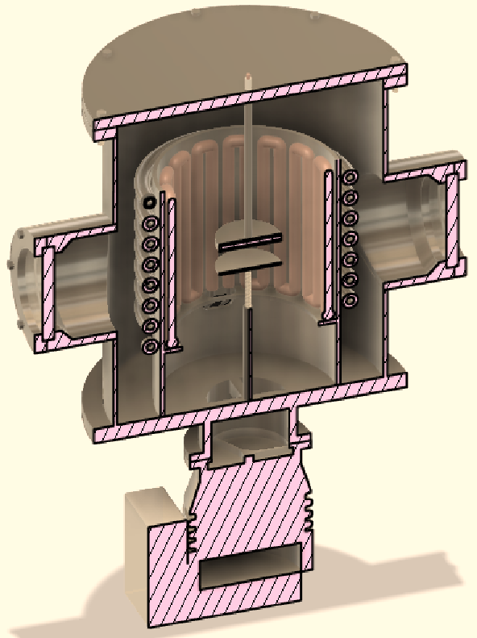 | 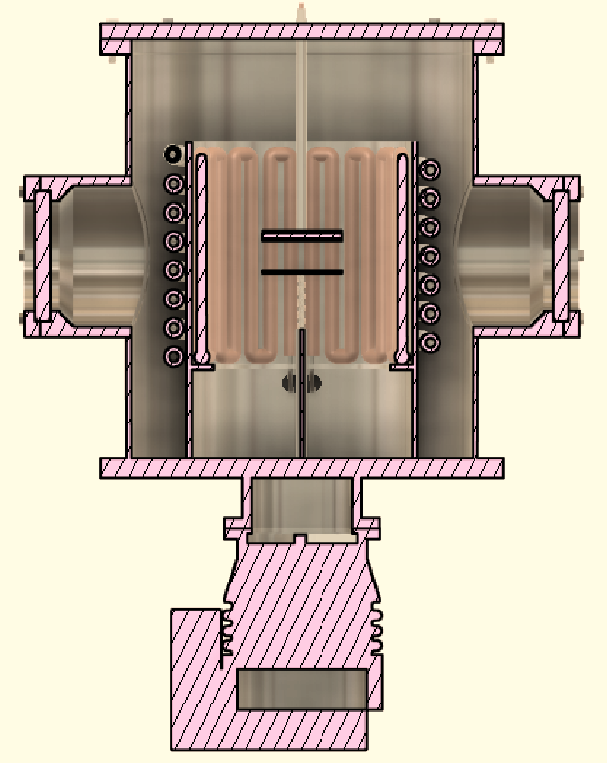
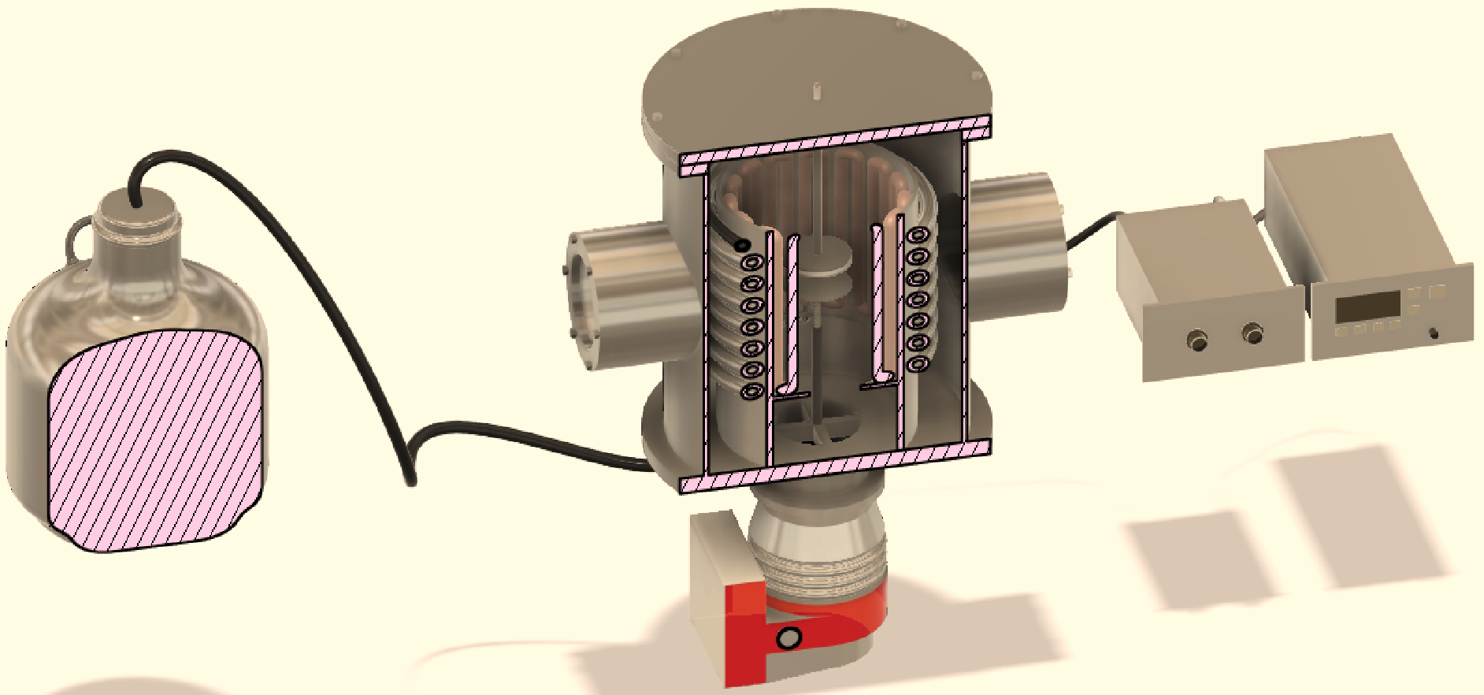

Рисунок 2.3 – Обобщенная схема устройства ВЧ разряда

Устройство самосогласования в экспериментальной установке играет ключевую роль, трансформируя комплексное входное сопротивление в активное сопротивление, что гарантирует оптимальные условия для проведения процессов плазменного травления, осаждения и синтеза. Эта передовая конфигурация установки позволяет с высокой степенью однородности и качества синтезировать углеродные наночастицы, что делает ее незаменимым инструментом в современной нанотехнологии.

2.1.2 Экспериментальная установка для плазмо-химического осаждения при атмосферного давления

Как уже было указано в предыдущих разделах, для создания гидрофобных поверхностей критически важными являются два параметра: низкая поверхностная энергия и высокая шероховатость. Технологии плазменной обработки при атмосферном давлении заслуживают особого внимания, поскольку они позволяют эффективно реализовать обе эти характеристики на различных диэлектрических и полупроводниковых материалах. Основной задачей является создание высокой шероховатости поверхности, достигаемой благодаря методам модификации, описанным ранее. Применение метода плазменной струи при атмосферном давлении позволяет формировать шероховатость за счет синтеза и роста различных наночастиц. В этой главе представлены результаты исследований, проведенных с использованием плазмы ВЧ разряда атмосферного давления для получения наночастиц. Эти результаты подтверждают эффективность плазменной обработки в достижении требуемых свойств гидрофобных покрытий.
Установка для получения плазменной струи, применяемая в нашем исследовании, демонстрируется на рисунке 2.4 [89]. В качестве разрядного электрода используется цилиндрический электрод диаметром 6 мм, установленный внутри стеклянной трубки с внутренним диаметром сопла 3 мм. Этот электрод питается от источника переменного тока Seren R301, который генерирует синусоидальные волны с частотой 13,56 МГц при амплитуде напряжения 1 кВ. В качестве рабочего газа используется аргон (Ar), а в качестве прекурсора — гексаметилдисилоксан (HMDSO). HMDSO вводится в струю вместе с аргоном через отдельную линию подачи, где прекурсор продувается через жидкость при различных температурах, что позволяет изменять концентрацию пара HMDSO относительно аргона.
При увеличении температуры прекурсора, процентное соотношение пара HMDSO к аргону увеличивается, влияя на структуру и характеристики осаждаемых пленок. Регулировка всех газовых потоков осуществляется с помощью массовых расходомеров, что позволяет точно контролировать состав газовой смеси.
В изначальных экспериментах с использованием традиционной конфигурации струи с острым электродом в трубке формировались гладкие пленки с углом контакта менее 100°, что свидетельствовало о низкой плотности плазмы, создаваемой этими конфигурациями. Для увеличения плотности плазмы и улучшения характеристик пленок была применена конфигурация «цилиндр-пластина» с использованием диэлектрического барьерного разряда (ДБР), где электрод совершал возвратно-поступательные движения под плазменной струей. ДБР-электрод состоял из заземленной медной фольги, расположенной под керамической пластиной, служащей диэлектрическим слоем и опорой для стеклянной подложки. Возвратно-поступательное движение электрода регулировалось скоростью вращения шагового двигателя, обеспечивая перемещение по траектории 100х100 мм. Расстояние от конца сопла до подложки регулировалось с помощью вертикальной регулировки удерживающего струю штатива.

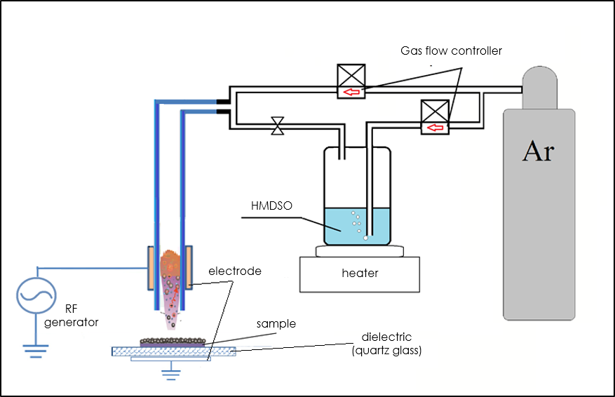
Рисунок 2.4 – Принципиальная схема экспериментальной установки.

2.2 Методы диагностики

2.2.1 Методы электрической диагностики

Изменение напряжения самосмещения в ходе роста наночастиц в плазме является важным показателем, который позволяет не только отслеживать рост и концентрацию наночастиц, но и анализировать динамику процесса на молекулярном уровне [90-92]. Для измерения напряжения и тока плазмы в высокочастотном разряде применяются специализированные пробники тока и напряжения, способные минимизировать влияние электромагнитных помех, что крайне важно для точного анализа.
Метод электрической диагностики через напряжение самосмещения Vdc является основным инструментом для исследования динамики роста наночастиц. Изменения в напряжении самосмещения связаны с аккумуляцией заряженных частиц (в основном электронов и ионов) на ВЧ электроде, что позволяет не только обнаруживать появление наночастиц в плазме, но и анализировать переход от начальной фазы зародышеобразования к агломерации. Эти заряды влияют на частоту столкновений электронов, изменяя тем самым их поток к электроду, что отражается на напряжении самосмещения Vdc. На рисунке 2.5 продемонстрирована зависимость напряжения самосмещения от давления смеси газов (Ar+CH4), что предоставляет ценные данные для настройки процессов и оптимизации условий синтеза.
Рисунок 2.5 – Зависимость напряжения самосмещения от давления смеси газов (Ar+CH₄)

Метод микроволнового резонатора является эффективным инструментом для измерения средней электронной плотности по объему плазмы [70,93,94]. Принцип действия этого метода заключается в анализе изменения диэлектрической проницаемости плазмы, которая влияет на резонансные частоты в микроволновом спектре. В отсутствие плазмы резонансная частота установки f0 соответствует частоте в вакууме. При возникновении плазмы диэлектрическая проницаемость увеличивается, что приводит к сдвигу резонансной частоты до нового значения fr, как это показано на рисунке 2.6.
Изменение резонансной частоты Δf = fr - f0 пропорционально концентрации электронов в плазме. Так, зная разность между начальной и изменённой частотами, можно точно определить электронную плотность в плазменной среде. Этот метод позволяет получать надёжные данные о параметрах плазмы, что крайне важно для контроля и оптимизации плазменных технологий.
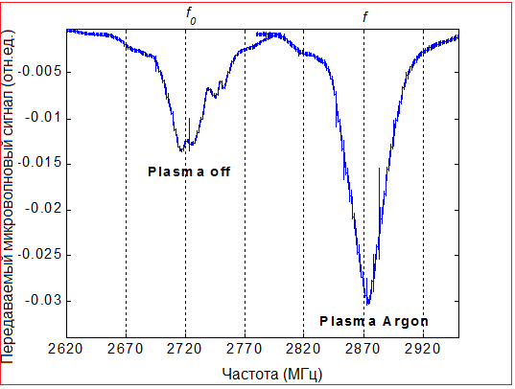

Рисунок 2.6 – Резонансные кривые микроволновой полосы с плазмой и без плазмы

Для измерения электронной плотности в плазме экспериментальная установка включает в себя использование цилиндрической камеры, которая служит резонансной полостью. Внутри камеры, на расстоянии 60 мм друг от друга, размещены две антенны диаметром 10 мм. СВЧ сигнал для возбуждения колебаний в плазме генерируется сигнал-генератором Rohde & Schwarz, который покрывает диапазон частот от 100 кГц до 4320 МГц, обладает спектральным разрешением 1 кГц и может выдавать выходную мощность до 5 дБм (что эквивалентно 3 МВт).
Для обнаружения и преобразования сигнала используется отрицательный детектор на диоде Шоттки (Agilent Technologies), который преобразует СВЧ сигнал в измеряемое напряжение. Измеренное напряжение затем регистрируется и анализируется с помощью осциллографа. Эта схема позволяет точно измерять изменения в электронной плотности плазмы, что важно для контроля и управления процессами в плазме. На рисунке 2.7 представлена подробная схема данной экспериментальной установки.

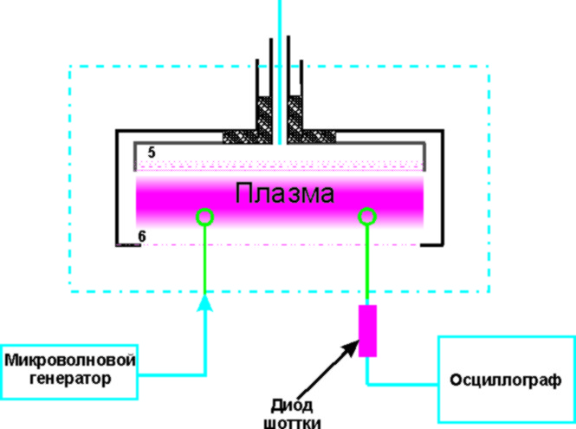

Рисунок 2.7 – Схема установки для определения концентрации электронов методом микроволновой резонансной полосы

В результате модернизации экспериментальной установки были внедрены улучшенные методы плазменной диагностики, такие как электрическое измерение напряжения самосмещения и микроволновый резонанс. Эти методы позволили точно контролировать процесс роста наночастиц в плазме, что приводило к изменениям напряжения самосмещения в зависимости от процесса синтеза. Экспериментально было подтверждено, что мониторинг напряжения самосмещения обеспечивает важную информацию о динамике роста и плотности наночастиц в плазме. Также были определены зависимости напряжения самосмещения от давления рабочих газов в системе.
Особое внимание уделялось методу микроволновой резонансной полосы, который использовался для точного определения электронной плотности плазмы. Этот метод оказался крайне эффективным для исследования электронной динамики в контролируемых плазменных условиях и обеспечивал ключевую информацию для настройки параметров процесса синтеза.

2.2.2 Сканирующая электронная микроскопия (SEM)
Сканирующая электронная микроскопия (SEM) представляет собой сложный аналитический инструмент для детального изучения топографии, состава и различных физико-химических свойств микро- и наноструктур [95-96]. В основе метода лежит взаимодействие фокусированного пучка электронов высокой энергии (порядка нескольких кэВ) с атомами исследуемого образца, в результате чего возникают разнообразные сигналы, такие как вторичные электроны, отраженные электроны и рентгеновское излучение. Эти сигналы, содержащие информацию о поверхности, ее химическом составе и электронной структуре, регистрируются и анализируются для создания высококонтрастных изображений с разрешением до 1 нм.
Изображение в SEM формируется посредством сканирования поверхности образца точно сфокусированным лучом электронов, часто называемым электронным зондом, диаметр которого варьируется от 5 до 1000 нм в зависимости от модификации установки и целей исследования. При взаимодействии электронов с поверхностью исследуемого материала происходят сложные физические процессы, приводящие к генерации различных видов излучения. В зависимости от используемого детектора можно регистрировать отраженные и вторичные электроны для формирования изображения, при этом каждый тип электронов предоставляет разную информацию о поверхности.
Сбор вторичных электронов позволяет получить изображения с наивысшим разрешением, поскольку они испускаются преимущественно вблизи поверхности образца. Это связано с тем, что средний свободный путь этих электронов в материале крайне короток, позволяя регистрировать только те электроны, которые взаимодействуют с верхними слоями анализируемого образца, что способствует формированию изображения с высоким стереометрическим и топографическим контрастом.
Использование отраженных электронов также имеет свое преимущество, так как позволяет рассмотреть более глубокие слои образца (до 1–2 мкм) с большей зоной воздействия электронного луча. Это предоставляет информацию о внутренней структуре образца, хотя и с немного меньшим разрешением по сравнению с вторичными электронами. Такой подход особенно ценен при анализе металлографических шлифов и других комплексных материалов, где требуется оценка структуры в объеме образца.
Таким образом, сканирующая электронная микроскопия является многофункциональным инструментом, обеспечивающим комплексный подход к изучению микро- и наномасштабных объектов, что делает его незаменимым в современных научных исследованиях в области материаловедения, нанотехнологий и связанных с ними прикладных дисциплин.
Растровая электронная микроскопия (SEM) представляет собой передовую технологию микроскопии, обеспечивающую выдающуюся разрешающую способность до 10 нм, а при использовании катодов из гексаборида лантана даже до 5 нм, в сочетании с глубиной фокуса порядка 1 мкм при разрешении 10 нм. Это позволяет проводить детальные исследования поверхности шероховатых образцов с высокой степенью точности. В некоторых моделях микроскопов применяются автоэмиссионные электронные пушки, позволяющие достигать еще более высокого предельного разрешения — до 0,5 нм. Важно отметить, что разрешение на шероховатых поверхностях будет меньше, чем на гладких.
Однако метод SEM имеет ограничения: его можно использовать только для изучения проводящих материалов. Для анализа изоляционных материалов необходимо наносить на их поверхность тонкую пленку электропроводящего материала, такого как углерод, что расширяет возможности метода.
Электроны, эмитируемые катодом, ускоряются и формируют электронный зонд посредством сложной системы диафрагм, линз и стигматоров. Отклоняющие катушки, синхронизированные с электронно-лучевой трубкой, обеспечивают точное сканирование зонда по исследуемой области образца. Изображение формируется благодаря сигналам, получаемым от детекторов отраженных и вторичных электронов, а также рентгеновского излучения, с возможностью управления увеличением от 20 до 10000 раз. Изменение масштаба изображения достигается путем регулировки амплитуды развертки луча на экране относительно электронного зонда на образце.
Рентгеноспектральный микроанализ, который также активно используется в SEM, позволяет проводить высокочувствительный качественный и количественный анализ химического состава поверхности изучаемого материала. Этот метод включает регистрацию спектров длин волн и энергий компонентов рентгеновского излучения, обеспечивая анализ с точностью до десятых и тысячных долей процента. Пространственное разрешение этого анализа составляет до 200–500 нм и зависит от качества подготовки поверхности образцов. Таким образом, SEM остается неоценимым инструментом в сфере материаловедения и нанотехнологий, позволяя получать подробные данные о структуре, составе и свойствах различных материалов.

2.2.3 Просвечивающая электронная микроскопия (TEM)

Просвечивающая электронная микроскопия (ТЕМ) предоставляет уникальную возможность одновременного получения изображений высокого разрешения и микродифракционных данных с одного и того же участка образца [95,97,98]. Современные ТЕМ способны достигать разрешения до 0.1 нанометра и изучать микродифракционные картины с области диаметром до 50 нанометров, что сделало возможным применение термина «высокоразрешающая просвечивающая электронная микроскопия». Эти изображения и картины позволяют глубоко анализировать внутреннюю структуру материала и определять тип кристаллической решетки.
ТЕМ состоит из электронной пушки и комплекса электромагнитных линз, интегрированных в вертикально установленную колонну, где поддерживается высокий вакуум от 10⁻² до 10⁻³ Па для оптимальной работы. Осветительная система микроскопа включает в себя электронную пушку с двухлинзовым конденсатором. Электронная пушка оборудована катодом (нагретой нитью из вольфрама или гексаборида лантана), который эмитирует электроны. Эти электроны ускоряются за счет мощного электрического поля, создаваемого между катодом и анодом, который представляет собой пластину с отверстием. Ускоряющее напряжение в современных устройствах варьируется от 500 до 3500 киловольт, что существенно уменьшает длину волны электронов, повышая разрешающую способность микроскопа и проникающую способность электронов.
Электронный луч, проходя через анод, направляется в конденсоры и корректируется системами юстировки для точного фокусирования на образец. После взаимодействия с образцом рассеянные электроны фокусируются системой линз для формирования первичного изображения. Используемая аппертурная диафрагма позволяет выбирать рассеянные электроны разной степени для получения либо темнопольного, либо светлопольного изображения, в зависимости от того, какие электроны выбраны для формирования изображения. В старых моделях ТЕМ изображение фиксировалось на фотопленку, тогда как современные микроскопы оснащены цифровыми фото- и видеокамерами.
Система микроскопа также включает корректоры астигматизма для компенсации небольших асимметрий магнитного поля линз и других механических несовершенств. Микродифракционные исследования осуществляются с использованием мобильной селекторной диафрагмы, заменяющей стандартную аппертурную диафрагму, что позволяет проводить анализ с высокой точностью и разрешением.
Методы просвечивающей электронной микроскопии разделяют на три основные разновидности: прямой, полупрямой и косвенный. Прямой метод представляет собой технику, которая обеспечивает максимально полное воспроизведение структуры исследуемого объекта, для которого типично использование тонких металлических фольг, прозрачных или полупрозрачных для электронов. Получение таких фольг обычно осуществляется методом утонения массивных образцов с последующим использованием электрохимической полировки. Иногда фольги производят путем физического напыления в вакууме на водорастворимые подложки, такие как NaCl или KCl. Этот метод позволяет выявлять даже отдельные дислокации и их скопления в материале. Для динамического исследования изменения структуры под нагрузкой микроскопы могут оснащаться специальными приставками, позволяющими растягивать фольгу прямо в колонне микроскопа. Кроме того, прямой метод позволяет проводить микродифракционный анализ, дающий возможность изучать кристаллическую структуру и ориентацию кристаллов в материале. Просвечивающие электронные микроскопы с узким лучом дополнительно позволяют проводить локальный химический анализ материала, включая анализ на содержание легких элементов.
Косвенный метод связан с исследованием не самого материала, а его тонких реплик, которые легче изготовить, чем фольги. Этот метод не требует использования высоковольтных микроскопов, что существенно упрощает и удешевляет процесс. Реплики получают путем напыления на поверхность образца тонкой пленки из углерода, кварца, титана или других материалов. Также возможно использование оксидных пленок, которые образуются на поверхности металлов в процессе оксидирования. Интерес представляет применение реплик из полимеров или лака, наносимых в жидком виде. Основным недостатком косвенного метода является его низкое разрешение и риск возникновения артефактов в процессе создания реплики.
Полупрямой метод применяется для исследования гетерофазных сплавов, где основная фаза (матрица) изучается методом реплик, а включения в матрице исследуются с помощью прямого метода. Это позволяет проводить дифракционный анализ частиц, отделенных от матрицы, что особенно важно при анализе мелкодисперсных фаз.

2.2.4 Рентгеновская фотоэлектронная спектроскопия (XPS) и ультрафиолетовая фотоэлектронная спектроскопия (UPS)

Рентгеновская фотоэлектронная спектроскопия (XPS), также известная под названием электронной спектроскопии для химического анализа (ESCA), занимает ключевую позицию среди методов поверхностного анализа. Этот метод универсален благодаря своей способности к анализу разнообразных материалов, предоставляя детальную количественную и химическую информацию о состоянии поверхности объекта исследования. Глубина анализа с помощью XPS обычно ограничивается примерно пятью нанометрами, что делает его особенно полезным для изучения поверхностных и тонкопленочных структур [99-100].
Аппаратура XPS, такая как PHI XPS, способна достигать поперечного пространственного разрешения до 7,5 мкм, что позволяет детализировать структуру материала с высокой точностью. Дополнительно, методика сканирования с использованием микрофокусированного рентгеновского луча по поверхности образца обеспечивает информацию о пространственном распределении элементов. Интеграция XPS с ионным фрезерованием позволяет детализировать характеристики по глубине, что незаменимо при анализе многослойных структур.
Важность XPS проявляется в многочисленных областях, включая разработку и исследование наноматериалов, фотовольтаических технологий, каталитических систем, а также в приложениях, связанных с коррозией, адгезией, разработкой электронных и магнитных устройств, технологиями дисплеев, поверхностной обработкой и производством тонкопленочных покрытий.
Типичное испытание методом XPS включает возбуждение поверхности образца монохроматическими рентгеновскими лучами Al kα. Это возбуждение вызывает эмиссию фотоэлектронов с поверхности образца. Затем с помощью анализатора энергии электронов измеряется энергия испущенных фотоэлектронов. Анализируя энергии связи и интенсивности пиков на спектре, можно точно определить элементный состав, химическое состояние и количественное содержание элементов на поверхности образца.
Приборы XPS функционируют по принципу, аналогичному используемому в сканирующих электронных микроскопах с детекторами EDS (Energy-Dispersive X-ray Spectroscopy). Однако вместо того чтобы использовать фокусированный пучок электронов для получения изображений SEM и проведения элементного анализа, в системах PHI XPS применяется тонко сфокусированный рентгеновский пучок. Этот пучок сканирует образец, создавая изображения вторичных электронов для визуализации и точечных спектров или изображений для анализа состава. При необходимости размер рентгеновского пучка может быть увеличен для более эффективного анализа образцов большого размера с однородным составом.
В отличие от метода SEM/EDS, где типичная глубина анализа составляет 1–3 микрометра, XPS ориентирован на поверхностный анализ с глубиной, обычно не превышающей 5 нанометров. Это делает XPS особенно ценным методом для композиционного исследования ультратонких слоев и микромасштабных элементов структуры образца, где требуется высокая точность в определении химического состава верхних слоев.
Ультрафиолетовая фотоэлектронная спектроскопия (UPS) применяет аналогичные принципы, что и рентгеновская фотоэлектронная спектроскопия (XPS), но использует ионизирующее излучение с существенно меньшей энергией, порядка нескольких десятков электрон-вольт, в отличие от фотонов с энергией более 1 кэВ в XPS. Источником ультрафиолетовых (УФ) фотонов чаще всего служит гелиевая газоразрядная лампа, генерирующая фотоны с энергией 21,2 эВ (He I) и 40,8 эВ (He II). Эти более мягкие энергии ограничивают анализ UPS в основном внешними электронными оболочками, обеспечивая высокую поверхностную чувствительность при относительно низком пространственном разрешении.
На платформе Monash X-ray Platform возможности UPS могут быть использованы для детального изучения валентной полосы и измерения работы выхода. Работа выхода определяет минимальную энергию, необходимую для удаления электрона с поверхности в вакуум, что является критически важным параметром, отражающим электронные свойства поверхности. Эта величина является разностью между уровнем Ферми и вакуумным уровнем и может варьироваться в зависимости от изменений в составе или структуре поверхности. UPS является предпочтительным методом для анализа таких изменений, благодаря его чувствительности к поверхностным состояниям.

2.2.5 Метод зонда Кельвина (KP)
Метод зонда Кельвина (Kevin Probe, KP) используется для измерения контактной разности потенциалов (CPD) между двумя близкорасположенными металлическими поверхностями без непосредственного электрического контакта [101]. Когда поверхности соединяются проводником, электроны текут от металла с меньшей рабочей функцией к металлу с большей, заряжая положительно и отрицательно соответственно. Этот поток прекращается, когда электрическое поле, создаваемое зарядами, компенсирует разницу в рабочих функциях, достигая равновесия, при котором CPD равна разности работ выхода.
Измерение CPD осуществляется путём постепенного приложения встречного потенциала к CPD и наблюдения за изменениями заряда на одном из металлов, например, через электрометр, чтобы определить точку нейтрального заряда. Встречный потенциал Vb, который уравнивает эту точку, точно равен CPD.
Для практических измерений один из металлов (зонд Кельвина) выполняет колебания с заданной частотой, и с помощью блокировочного усилителя регистрируется переменный ток, генерируемый этими колебаниями. Постепенное увеличение встречного потенциала до момента, когда переменный ток достигает нуля, позволяет точно определить CPD. Точка I = 0 определяется путем подгонки кривой I/V, поскольку малые токи трудно обнаружить напрямую.
Тем не менее, метод Кельвина позволяет измерить только CPD, и абсолютные измерения рабочих функций возможны лишь при калибровке зонда на известной поверхности. Надежные измерения сложно выполнить в условиях окружающей среды, поэтому часто предпочтительно использование кристалла высокоориентированного пиролитического графита (HOPG) в качестве эталона для калибровки или проведение измерений в контролируемой вакуумной среде, где характеристики поверхности можно точно воспроизвести и проверить, например, с помощью фотоэмиссионной спектроскопии.

3. СИНТЕЗ УГЛЕРОДНЫХ И КРЕМНИЕВЫХ НАНОЧАСТИЦ В ПЛАЗМЕ ВЧ РАЗРЯДА ПРИ НИЗКОМ ДАВЛЕНИИ.
3.1 Характеристики углеродных наночастиц, синтезированных в импульсном радиочастотном разряде, и их влияние на гидрофобность поверхности

Плазма является универсальной средой для создания наноматериалов с требуемыми свойствами [102,103]. Одной из прикладных задач в данной области является создания поверхностей с заданными физико-химическими свойствами в плазменной среде и одним из основных методом создания таких материалов является применение ВЧ газового разряда в модуляционном режиме.
Область применения модулированных ВЧ сигналов очень широка. Во многих экспериментальных работах [41-43] в создании таких материалов был использован ВЧ газовый разряд, как уникальная среда, в которой удобно управлять параметрами газового разряда и параметрами получаемых продуктов. Но особо важным фактором в экспериментах является свойства плазменной среды, где изменение модулированного ВЧ сигнала приводит к изменению основных параметров плазмы, таких как температура электронов и концентрация ионов, которые в свою очередь играют важную роль при создании развитых поверхностей. Стоит отметить, что в международном научном сообществе параметры плазмы в условии модуляции ВЧ сигнала изучены недостаточно.

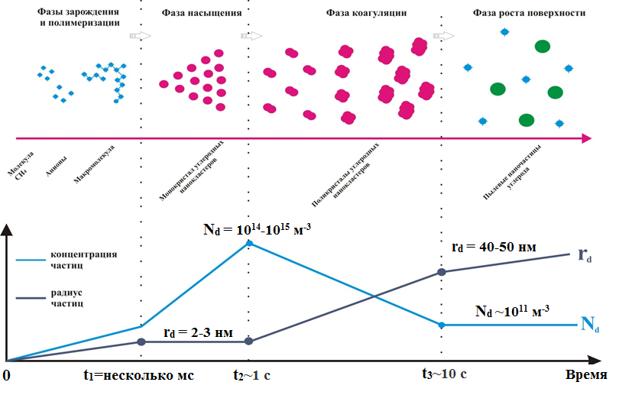
Рисунок 3.1 – Механизм роста наночастиц

Для синтеза наночастиц в таком разряде часто используется смесь различных газов, например, смесь инертного газа с углеродосодержащим. Механизм образования наночастиц (например, углерода) основывается на, так называемом, методе "снизу-вверх", который включает несколько этапов формирования наночастиц. Данный механизм проиллюстрирован на рисунке 3.1.
Как видно из рисунка 3.1, процесс формирования наночастиц в плазменной среде делится на несколько этапов: формирование первичных кластеров из атомов углерода; коагуляция с последующим ростом наночастиц.

Модулированный ВЧ сигнал
Режим модуляции – это режим, в котором генерация плазмы осуществляется с помощью модулированного ВЧ сигнала с некоторой частотой. Пример осциллограммы такого сигнала приведен на рисунке 3.2.
Как видно из рисунка 3.2, значение «1» является подключенное состояние и значение «0» соответствует отсутствию сигнала. Более того, возможным является изменения частоты подачи такого сигнала, как было указано выше.

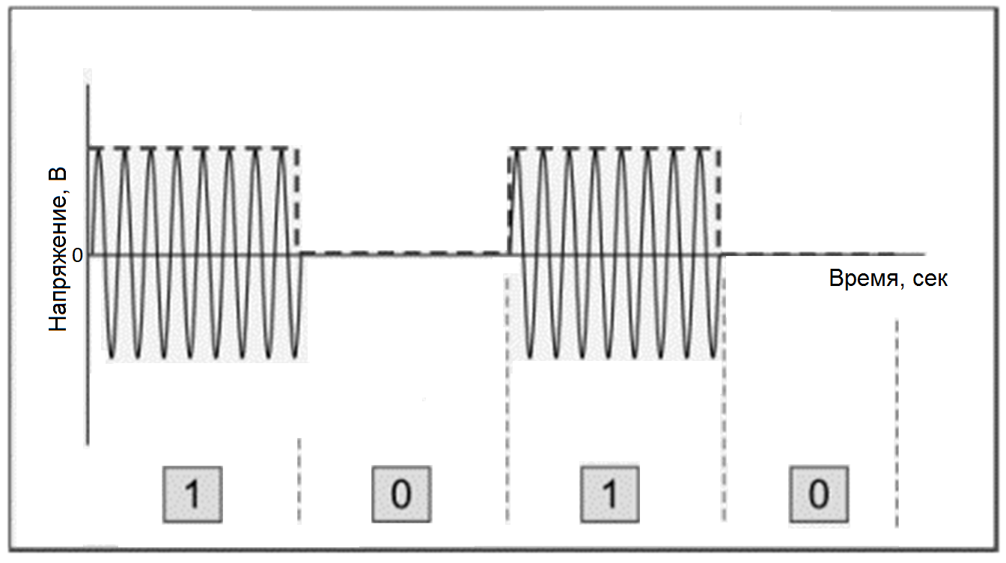
Рисунок 3.2 – Иллюстрация модулированного переменного напряжения

Особо важным параметром для таких сигналов является коэффициент заполнения – это величина, измеряемая в процентах, которая рассчитывается как отношение длительности сигнала к периоду следования импульсов:

$DC=\frac{T}{P}∙100\%$, (1)

где DC – коэффициент заполнения, T – длительность импульса, P – период следования импульсов. К примеру, коэффициент заполнения 60% означает, что напряжение сигнала присутствовало в 60% времени и отсутствовало в 40%. Примеры формы сигнала при разных значениях коэффициента заполнения приведены на рисунке 3.3.

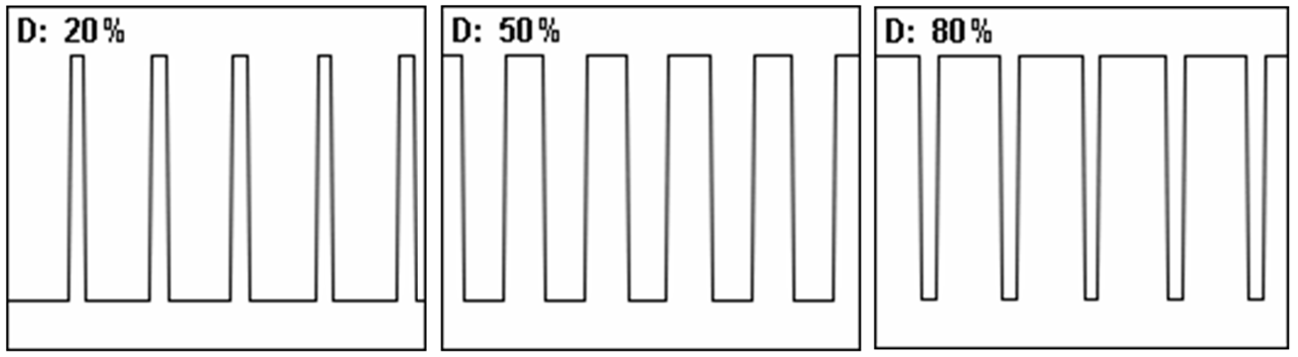
а | б | в
а – значение коэффициента заполнения 20%;
б – значение коэффициента заполнения 50%;
в – значение коэффициента заполнения 80%
Рисунок 3.3 – Формы сигнала при разных значениях коэффициентов заполнения

3.2 Экспериментальная установка для плазмохимического синтеза нано- и микрочастиц при различных модуляциях рабочего цикла
Экспериментальная установка состоит из параллельно расположенных электродов. Принципиальная схема экспериментальной установки представлена на рисунке 3.4.

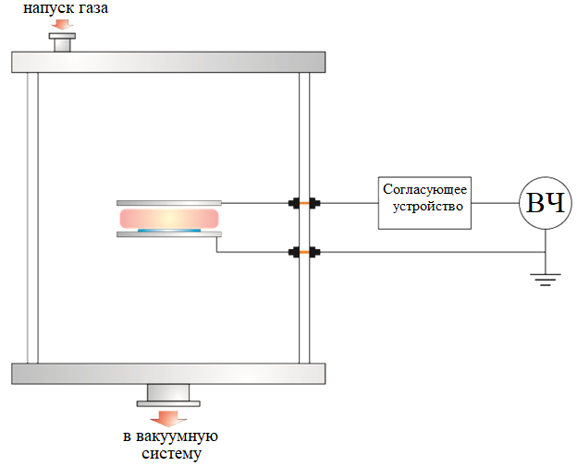
Рисунок 3.4 – Принципиальная схема экспериментальной установки для синтеза нано- и микрочастиц плазмохимическим методом

Основные характеристики и особенности экспериментальной установки следующие:
- диаметр каждого электрода 100 мм;
- расстояние между электродами 30 мм;
- откачка и напуск в системе осуществляется с помощью откачной системы, состоящей из форвакуумного и турбомолекулярного насосов;
- верхний электрод подсоединяется с ВЧ генератором через согласующее устройство;
- нижний электрод заземлен.
Исследование было проведено на экспериментальной установке, основанной на ВЧ емкостном разряде, принципиальная схема которой показана на рисунке 3.4. Плазма зажигалась между двумя параллельными электродами из нержавеющей стали диаметром 100 мм и расстоянием 30 мм [44]. Верхний электрод был подключен к высокочастотному генератору через согласующее устройство П-типа, а нижний электрод был заземлен. Радиочастотный сигнал 13,56 МГц генерировался генератором радиочастотных сигналов Seren-R301, который имеет функцию переключаемого режима модуляции. Эксперименты проводились при давлении газа 0,5- 1 мбар. Мощность разряда и время синтеза оставались постоянными, 20 Вт и 5 сек соответственно. Частота импульсного сигнала варьировалась от 1 Гц до 10 кГц, а рабочий цикл импульса (коэффициент заполнения) был фиксирован на уровне 50%. Перед каждым экспериментом камера откачивалась до высокого вакуума 10⁻⁵ мбар. Эксперименты по синтезу проводились при комнатной температуре и постоянном потоке газовой смеси Ar (96%) + CH4 (4%) при 15 sccm. Поток газа контролировался расходомером Bronkhorst MFC.
Для синтеза наночастиц использовался плазмохимический метод. Метод заключается в подаче ВЧ модулированного сигнала в межэлектродный промежуток (через нижний электрод), где генерируется плазма разряда смеси инертного (аргон) и реактивного (метан) газов. Процесс синтеза наночастиц в данной среде делится на несколько этапов: формирование первичных кластеров из атомов углерода; коагуляция с последующим ростом наночастиц. Надо отметить, что результатом синтеза плазмохимическим методом с использованием смеси газов аргон/метан является углеродные наночастицы. Также, в зависимости от времени синтеза процесс включает в себя несколько «генераций» роста наночастиц, что в результате дает возможность получения частиц с микронными размерами.
Вакуумная система экспериментальной установки для синтеза наночастиц в газовом ВЧ разряде смеси газов аргон-метан представлена на рисунке 3.5.

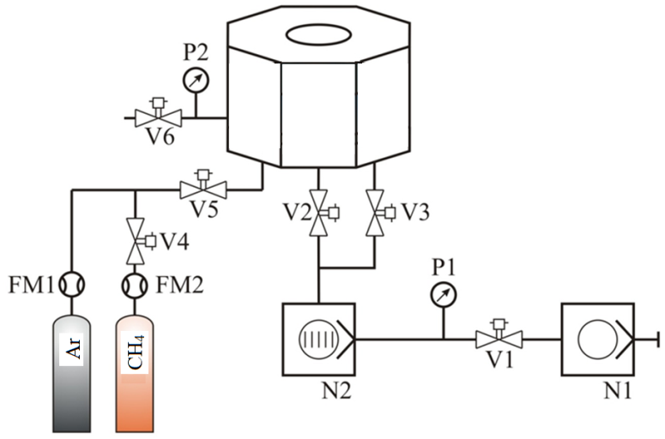
N1 – Форвакуумный насос;
N2 – Турбомолекулярный насос;
V1-V6 – клапаны;
P1, P2 – датчики давления;
FM1, FM2 – расходомеры (mass-flow-meters)

Рисунок 3.5 – Вакуумная система экспериментальной установки

3.3 Результаты экспериментальных работ по синтезу углеродных нано- и микрочастиц плазмохимическим методом в ВЧ модулированном разряде
Экспериментальные параметры, такие как давление в камере, скорость подачи потока плазмообразующего газа, частота и коэффициент заполнения модуляции ВЧ сигнала, при синтезе нано- и микрочастиц плазмохимическим методом дает возможность сбора колоссальных информаций, что, безусловно, может стать основанием для глубокого понимания механизма роста нано- и микроразмерных частиц в рассматриваемом виде газового разряда и их достоверной физической интерпретации[103].
Как было отмечено выше, в экспериментах можно варьировать несколькими параметрами, для получения данных об оптимальных параметрах синтеза углеродных наночастиц из газовой среды плазмы аргон/метан, работы проводились при фиксированном значении мощности (20 Вт) и давлении (0,5 торр ~ 67 Па ~ 0,67 мбар).
На рисунке 3.6 приведено SEM изображение углеродных наночастиц, синтезированных методом химического осаждения из газовой фазы в плазме высокочастотного разряда смеси аргона и метана при мощности разряда 20 Вт, давления в объеме 0,5 торр, частоты модуляции 5 кГц при значении коэффициента заполнения (DC – duty cycle) 50%.
P = 20 Вт, p = 0,5 торр, f_{modu} = 5 кГц, DC = 50%

Рисунок 3.6 – SEM изображение углеродных наночастиц

Из рисунка 3.6 видно, что при данных параметрах эксперимента, результатом синтеза становятся наночастицы со средним размером ~ 50-100 нм или ~ 0,05-0,1 мкм. Однако, как видно из рисунка 3.7, увеличение частоты модуляции в два раза (10 кГц) приводит к увеличению среднего размера синтезируемых наночастиц.

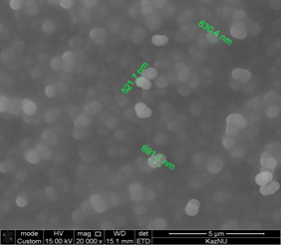
P = 20 Вт, p = 0,5 торр, f_{modu} = 10 кГц, DC = 50%

Рисунок 3.7 – SEM изображение углеродных наночастиц

На рисунке 3.8 приведено SEM изображение углеродных микрочастиц, полученных при мощности разряда 100 Вт, давлении в плазменном объеме 1 торр, частоты модуляции 10 кГц, коэффициенте заполнения 85%. Надо отметить, что для получения частиц микронных размеров эксперимент должен длиться несколько минут, так как было отмечено выше, синтез наночастиц характеризуется, так называемой, «генерацией». Каждому циклу генерации соответствует определенный размер наночастиц. Однако было выявлено, что после четвертого цикла синтеза наночастиц, наночастицы из первой генерации приобретают микронный размер. Также, из-за большой массы и притяжения, микрочастицы падают на нижний электрод.

P = 100 Вт, p = 1 торр, f_{modu} = 10 кГц, DC = 85%

Рисунок 3.8 – SEM изображение углеродных микрочастиц

А также было выявлено, что увеличение потока реактивного газа в плазменном объеме приводит к формированию углеродных пленок. Как видно из рисунка 3.9, при увеличении потока газа метан, процентное соотношение меняется. На рисунке приведено SEM изображение углеродной пленки с толщиной ~ 370 нм.

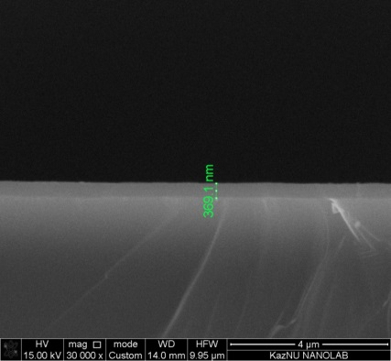
P = 20 Вт, p = 0,5 торр, f_{modu} = 10 кГц, DC = 50%

Рисунок 3.9 – SEM изображение углеродных нанопленки

Образование углеродных пленок при заданных параметрах можно объяснить тем, что при увеличении концентрации реактивного составляющего плазмообразующего газа, в объеме увеличивается концентрация радикалов СН₊, что в следствии приводит к формированию наноструктурированных образований в виде пленок.
В заключении по первой части работ можно сказать, что был произведен анализ физико-химических свойств продуктов плазмохимического синтеза и свойств параметра плазмы при модуляции рабочего цикла. По результатам проведенных работ были проанализированы физико-химические свойства продуктов плазмохимического синтеза (PECVD) в зависимости от параметра плазмы при модуляции рабочего цикла посредством режима модуляции ВЧ сигнала. Более детальная информация будет представлена в следующем разделе. В ходе работ были получены образцы нанопленок и наночастиц углерода, синтезированных методом PECVD в режиме модуляции ВЧ сигнала, поступающего от генератора плазмы.

3.4 Анализ физико-химических свойств продуктов плазмохимического синтеза и свойств параметра плазмы при модуляции рабочего цикла

Для анализа физико-химических свойств синтезированных наноматериалов в качестве подложек для сбора продуктов синтеза использовали кремний и стекло для СЭМ и АСМ анализов (ZEISS Crossbeam 540 и Ntegra THERMA, соответственно), а также медную сетку для ТЭМ анализа (JEOL JEM - 1400 Plus).
Результаты экспериментальной работы по синтезу углеродных наночастиц в плазме ВЧ разряда в режиме модуляции показывают отличие от результатов, полученных в непрерывном ВЧ разряде. Было обнаружено, что количество синтезированных углеродных наночастиц уменьшается в два раза для всех значений частоты модуляции. Синтезированные наночастицы также имеют различную форму, как видно из рисунка 3.10. Также видно, что многие частицы представляют собой агломерат нескольких наночастиц.

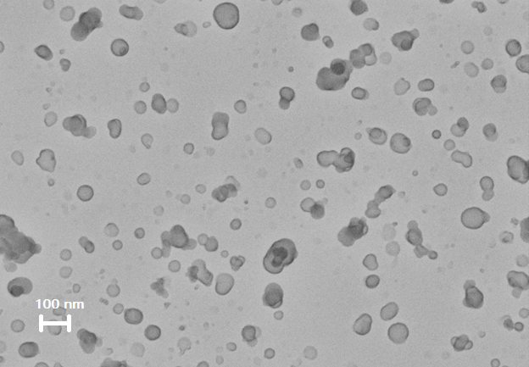

Рисунок 3.10 – Типичное СЭМ изображение синтезированных углеродных наночастиц в модулированной ВЧ плазме методом

3.5 Синтез наночастиц в модулированном высокочастотном разряде и результаты анализа физико-химических свойств
Углеродные наночастицы были проанализированы с помощью сканирующего электронного микроскопа SEM. Было сделано несколько микрофотографий при разном увеличении в нескольких местах на подложке. На каждом изображении SEM были определены размеры наночастиц и построены графики распределения размеров. На рисунке 3.11 показано СЭМ-изображение и график распределения размеров углеродных наночастиц, синтезированных при различных частотах импульсного ВЧ-разряда, также показаны соответствующие результаты АСМ.

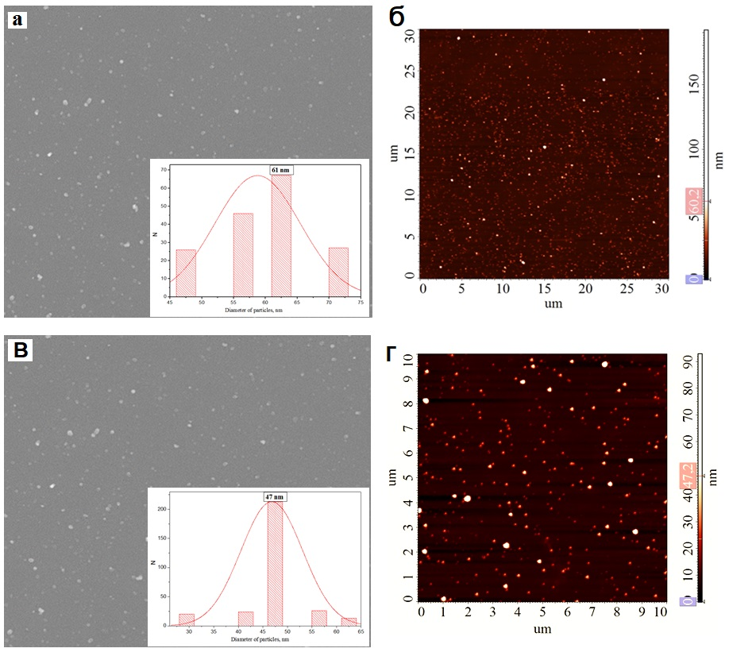
а и б - СЭМ и АСМ для наночастиц, синтезированных при 1 кГц модуляции;
в и г - СЭМ и АСМ для наночастиц, синтезированных при 100 Гц модуляции

Рисунок 3.11 – СЭМ изображение и распределение по размерам углеродных наночастиц, синтезированных при различных частотах модуляции

На АСМ-изображении наиболее интенсивное распределение частиц, размеры которых в среднем одинаковы, за исключением некоторых более крупных частиц, которых не так много. На АСМ изображениях 3.11в и 3.11г распределение частиц аналогично, только на АСМ изображении 3.11а размер частиц меньше, которые были синтезированы при 100 Гц радиочастотной модуляции. Результат анализа распределения частиц по размерам показан на рисунке 3.12.

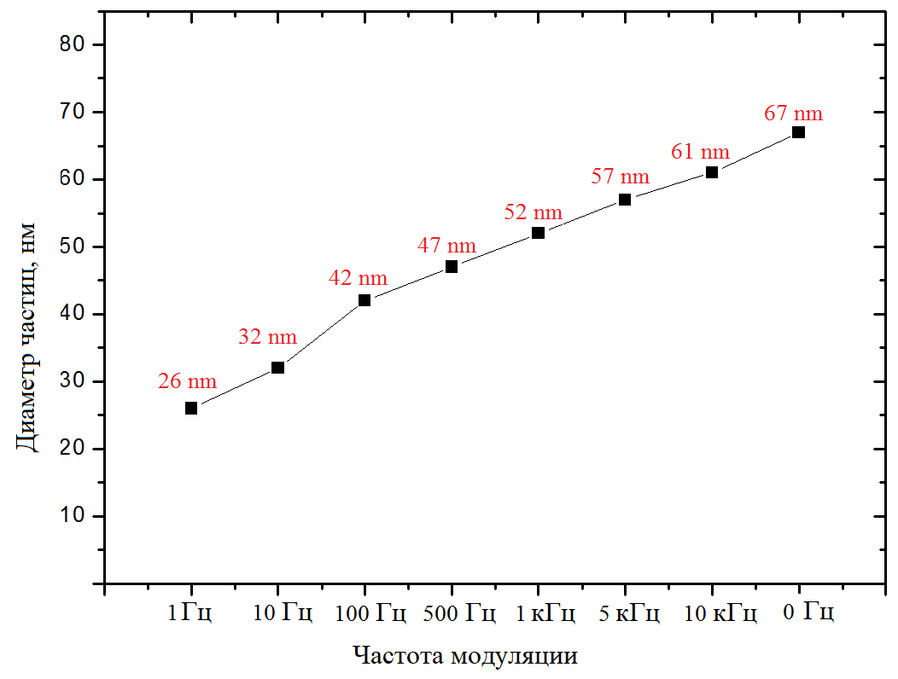
Рисунок 3.12 – Распределение по размерам углеродных наночастиц, синтезированных при нескольких частотах радиочастотной модуляции

Динамика зарождения наночастиц в этом типе разряда недавно была изучена с помощью моделирования [104]. В импульсных разрядах время "включения" (t_{on}) и время "выключения" (t_{off}) плазмы зависит от рабочего цикла и частоты модулированного сигнала f. Было обнаружено, что с увеличением частоты модулированного сигнала диаметр синтезированных наночастиц увеличивается. Это объясняется тем, что низкие частоты модуляции приводят к замедлению движения частиц плазмы и, следовательно, к их локальному накоплению. Этот результат можно объяснить обратным влиянием различных частот модуляции на значения плотности, где при уменьшении частоты модуляции наблюдается увеличение плотности частиц плазмы. Более того, можно предположить, что увеличение частоты модуляции влияет на увеличение плотности радикалов, которые являются основной составляющей синтезированных наночастиц. Однако следует отметить, что плотность углеродных радикалов уменьшается во время t_{off}. Это объясняется тем, что радикалы эффективно теряются на стенках реактора при выключении плазмы [104].
Для ПЭМ-анализа углеродные наночастицы были синтезированы на медной сетке. На рисунке 3.13 показаны ПЭМ изображения углеродных наночастиц, синтезированных при различных частотах импульсного ВЧ разряда: рисунок 3.13a соответствует 100 Гц; 13б - 1 кГц; 13в - 10 кГц; 13г - синтез без модуляции ВЧ сигнала.

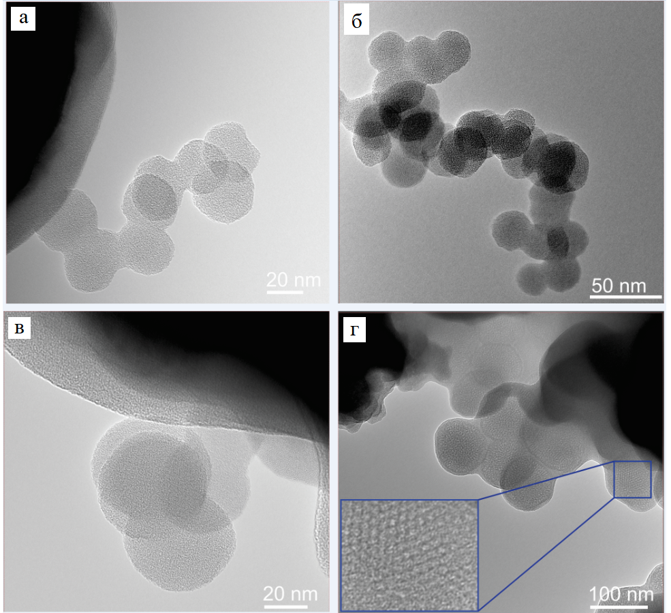

а – 100 Гц;
б – 1 кГц;
в – 10 кГц;
г – без модуляции

Рисунок 3.13 – ПЭМ изображения углеродных наночастиц, синтезированных при различных частотах модуляции

На рисунке 3.13 видно, что частицы агломерированы друг с другом, но форма каждой частицы сферическая. Известно, что частицы в плазме заряжены отрицательно из-за высокой подвижности электронов в плазме. Отрицательно заряженные частицы обладают электростатическим отталкиванием, и агломерация частиц может не происходить. Однако заряд на частицах вблизи электродов может отрываться от поверхности частиц, тем самым изменяя заряд на частицах в положительном направлении, т.е. приводя к флуктуациям заряда. Как следствие, частицы могут агломерироваться друг с другом [105]. Как видно из рисунка 3.13г, углеродные наночастицы, которые были синтезированы без модулированного сигнала, демонстрируют кристаллическую структуру, показанную на вставке ПЭМ-изображения в виде врезки высокого разрешения. Известно, что заряженные частицы могут влиять на кристаллическую структуру частиц. Поскольку более крупные частицы состоят из более мелких частиц, это указывает на то, что крупная частица представляет собой агломерат более мелких частиц [106].
На рисунке 3.14 приведен химический состав образца, который был получен с помощью EDS (Electron Dispersive Spectroscopy) спектроскопии. Видно, что исследуемый образец на 93,85% состоит из углеродного материала.

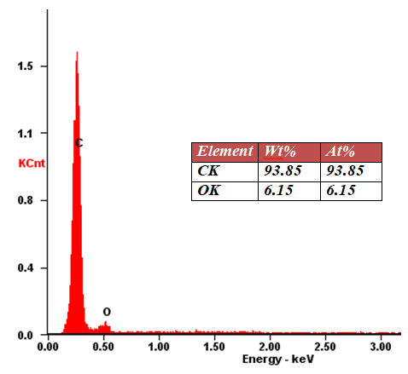
Рисунок 3.14 – SEM изображение и химический состав продуктов ионного распыления электрода/мишени

На рисунке 3.17 приведен результат спектроскопии комбинационного рассеяния образцов, полученных в плазме импульного ВЧ разряда смеси газов аргон-метан.

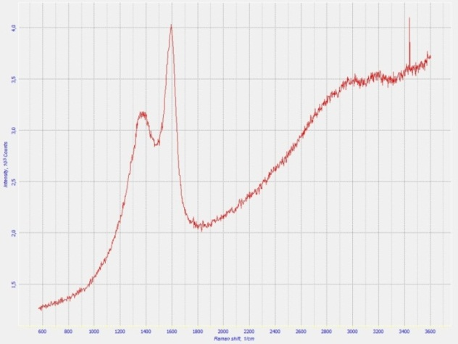

Рисунок 3.17 – Рамановский спектр исследуемого образца углеродного наноматериала

По результатам анализа раман спектра образца углеродного наноматериала можно сказать, что материал имеет аморфную структуру. В частности, расположение D-пика и G-пика свидетельствуют о том, что структура образца соответствует углеродному аморфному материалу.
Результаты исследования морфологии, структуры и химического состава методами сканирующей электронной микроскопии, рамановской спектроскопии и атомно-силовой микроскопии показали, что синтезированные нано- и микрочастицы, также нанопленки обладают аморфной структурой. Более того, из анализа СЭМ, АСМ и ПЭМ изображений было выявлено, что полученные образцы имеют структуру аморфного углерода с частичной организацией кристаллической структуры. Исследования параметров плазмы методами оптической спектроскопии и исследования вольтамперной характеристики плазмы показали, что с уменьшением частоты модуляции, также с уменьшением коэффициента заполнения такие параметры плазмы, как температура электронов и концентрация ионов существенно меняется. Было выявлено, что при малых значениях частоты модуляции (от 1 Гц до 1 кГц) температура электронов имеет значение порядка 1-2 эВ, что является весьма малой по сравнению с обычной плазмой высокочастотного разряда.

3.6 Механизм роста углеродных наноматериалов в плазме ВЧ разряда в режиме модуляции
В большинстве случаев, свойства углеродных наночастиц и нанопленок, синтезированных методом PECVD в плазме смеси газов Ar/CH4, зависят от концентрации метана (процентное содержание в смеси). При примеси 1-2% метана, смешанного с аргоном, продуктом синтеза являются углеродные наночастицы [107]. Известно, что процесс роста частиц облегчается появлением радикалов С-Н и их сопряжением в плазменной среде.

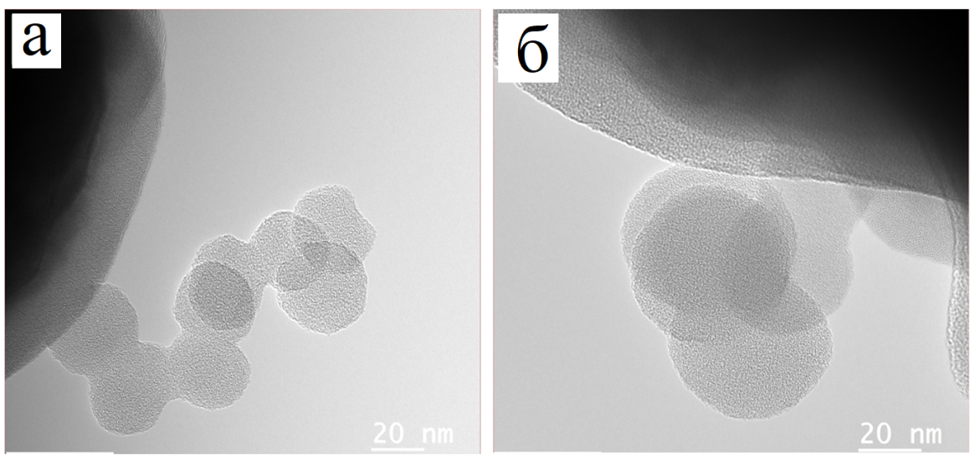
Рисунок 3.18 – Углеродные наночастицы, синтезированные в плазме модулированного ВЧ разряда

Как видно из рисунка 3.18, синтезированные наноматериалы в модуляционном режиме в плазме ВЧ разряда представляют собой агломерат из наночастиц, с диаметрами порядка а – 25 нм, б – 40 нм, полученные при частоте модуляции 1 Гц и 100 Гц, соответственно.
Дальнейшее увеличение процентного содержания метана (6-10%) в аргоновой плазме приводит к началу образования не только наночастиц, но и нанопленок. Таким образом, было установлено, что при 15% метана продуктом синтеза являются исключительно нанопленки. Как видно из рисунка 3.19, толщина синтезируемых нанопленок составляет порядка 55 нм.

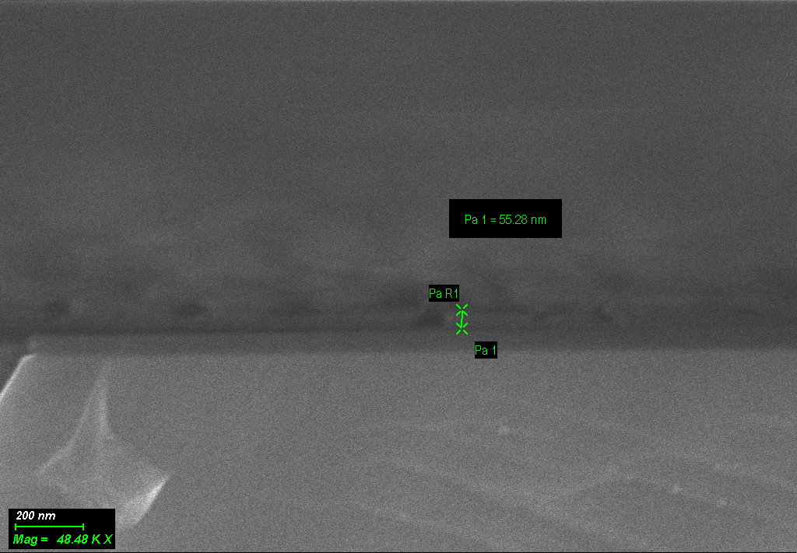

Рисунок 3.19 – Углеродная нанопленка, синтезированная в плазме модулированного ВЧ разряда

На рисунке 3.20 показаны результаты синтеза с различным процентным содержанием метана в аргоновой плазме при давлении 20 Па и мощности разряда 10 Вт.
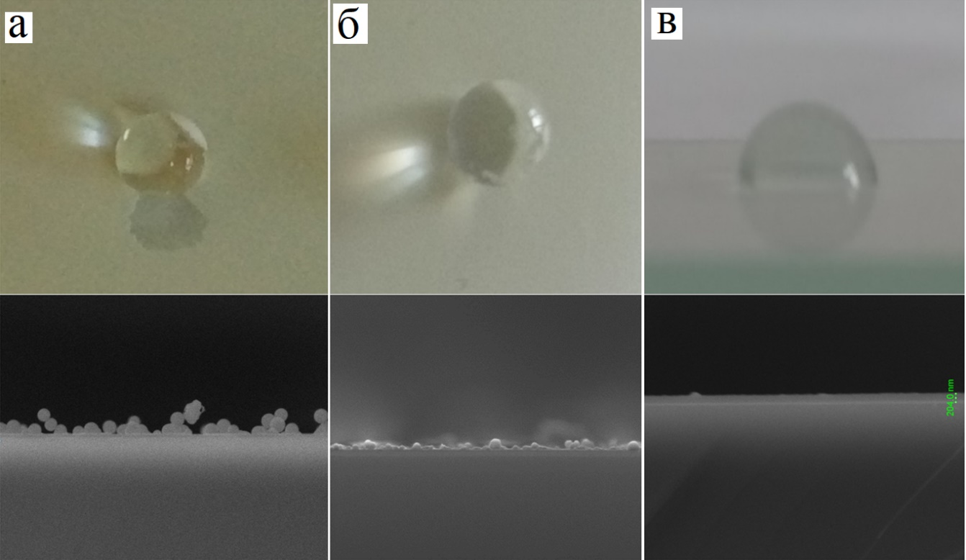

a – 1-2%;
б – 6-10%;
в – 15%

Рисунок 3.20 – Капли воды на подложке, полученные при различном процентном содержании CH₄ при PECVD осаждении

Указанные выше процентные зависимости свойств синтезированных материалов от поверхности подложки могут быть оценены путем измерения контактного угла капли воды на исследуемом образце (смачиваемость поверхности).
Если на подложке синтезируются только наночастицы, связь между ними будет слабой, как показывают результаты на рисунке 3.20a, где наночастицы омываются каплей воды. Однако, из рисунка 3.20б видно, что когда нанопленка синтезируется рядом с наночастицами, связь между наночастицами становится более прочной, что приводит к увеличению угла контакта и стабильности синтезированного материала по отношению к капле воды. На рисунке 3.20в показано, что Ar (80%) + CH4 (15%) синтезирует нанопленку с малым контактным углом. Таким образом, можно синтезировать гидрофобные и супергидрофобные пленки с шероховатой поверхностью, состоящей из наночастиц.
Более того, как показывают результаты зондовой диагностики плазменной среды ВЧ модулированного разряда, при малых значениях частоты модуляции температура электронов значительно снижается, с 4 эВ до 1 эВ. На основе приведенных результатов можно предположить, что температура электронов вносит существенный вклад в механизм роста нано- и микрочастиц в плазме высокочастотного разряда в режиме модуляции рабочего цикла. Потому как, при малых значениях температуры электронов, то есть при малом значении энергии электронов, появление С-Н радикалов (составляющих углеродных наноматериалов) резко уменьшается, вследствие чего уменьшается размер синтезируемых наночастиц. Как показывают экспериментальные результаты, увеличение частоты модуляции приводит к увеличению температуры электронов, тем самым наблюдается большой размер синтезируемых углеродных наночастиц.

3.7 Применение углеродных наноматериалов, синтезированных в плазме модулированного ВЧ разряде для создания гидрофобных поверхностей
Одним из основных параметров при синтезе гидрофобных и супергидрофобных пленок с шероховатой поверхностью, состоящей из наночастиц, является длительность разряда, то есть время зарождения. Процесс роста наночастиц напрямую связан с этим параметром: чем дольше время горения плазмы, тем больше наночастиц образуется в результате зарождения и агломерации макромолекул. После выключения разряда наночастицы осаждаются на подложке, образуя пленки, состоящие из наночастиц. Если плазму включать и выключать циклически в течение определенного периода времени, можно получить нанопленки с шероховатой поверхностью, состоящей из наночастиц одинакового размера. Эта схема наглядно показана на рисунке 3.21.

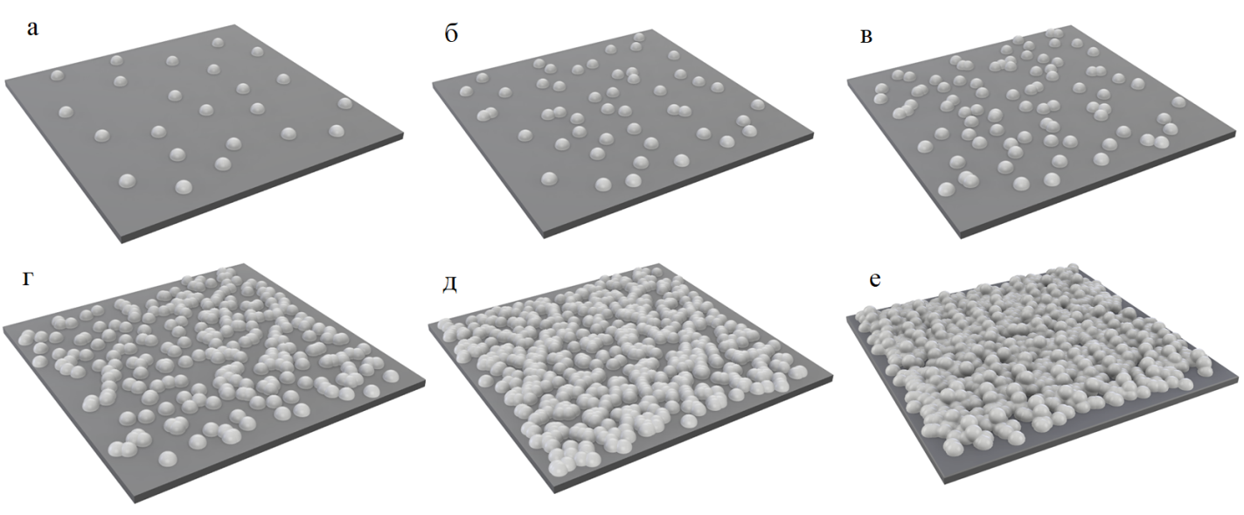
Рисунок 3.21 – Циклическое осаждение наночастиц на поверхность подложки

Наибольший угол контакта поверхности для плазмы Ar / CH4 имеет число циклов около 150. Контактный угол линейно увеличивается с числом циклов, но после 150-160 циклов достигается насыщение и угол не превышает 160° [109].
Таким образом, используя исследования, которые показали зависимость размеров и свойств наночастиц и нанопленок от параметров плазмы, таких как продолжительность плазмы, цикл выключения и включения плазмы, доля метана в среде аргоновой плазмы, в настоящей работе исследованы зависимость степени гидрофобности синтезированных покрытий от модуляции радиочастотным сигналом.
Формирование гидрофобной поверхности при синтезе углеродных наночастиц в плазме ВЧ-разряда во многом зависит от параметров газового разряда и состава плазмообразующего газа. Для оценки поверхности, на которую осаждены углеродные наночастицы, был проведен анализ на гониометре контактного угла (Osilla), где для определения угла смачивания используется специальное программное обеспечение, определяющее контактный угол капли воды объемом 5 мл на исследуемой поверхности. На рисунке 3.22а показано типичное изображение обработки для определения угла смачивания, где показаны две касательные (справа и слева от капли), вдоль которых проводятся измерения и которые во многих случаях совпадают.

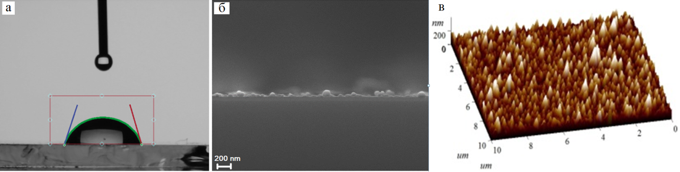

Рисунок 3.22 – Измерение контактного угла на стеклянной подложке, осажденной углеродными наночастицами (a), поперечное сечение SEM подложки (б) и соответствующий результат АСМ (в)

Образование такой гидрофобности на поверхности образцов можно объяснить тем, что после осаждения углеродных наночастиц поверхность подложки изменяется, как видно из рисунка 3.22б, т.е. становится шероховатой, как показывает АСМ анализ из рисунка 3.22в. Во многих проведенных экспериментах именно шероховатость структуры осажденной пленки на поверхности является существенным фактором. Для проведения данного исследования по определению изменения гидрофобности поверхности наноструктурированного стекла были выбраны оптимальные параметры плазмы, т.е. газовая смесь Ar (93%) + CH4 (7%) и 50 циклов выключения и включения плазмы. К тому же, если увеличить количество циклов, то есть все поверхности, полученные свыше 100 циклов, скорее всего, будут супергидрофобными с контактным углом свыше 150°, из-за чего мы не сможем правильно определить зависимость гидрофобности поверхности от модуляции ВЧ-сигнала. Поэтому на рисунке 23 показана зависимость гидрофобности поверхности от модуляции радиочастотного сигнала при давлении газа 20 Па, мощности разряда 10 Вт и количестве циклов выключения и включения 50.

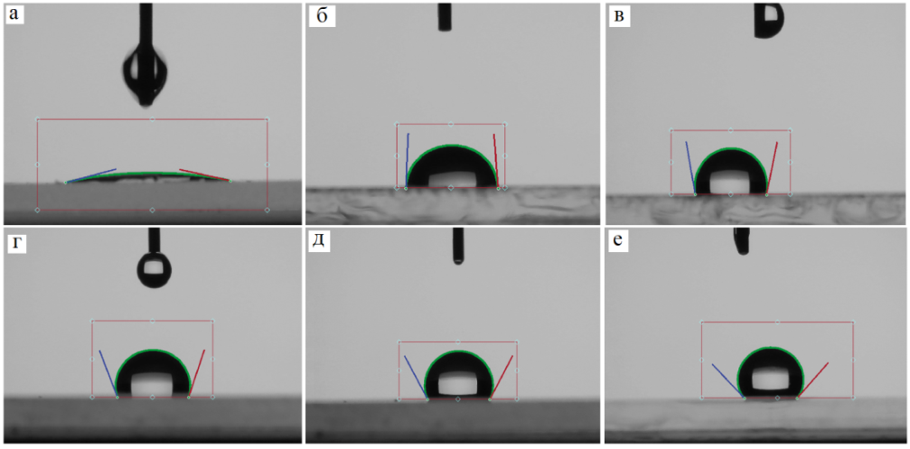

a – угол контакта 10°, до осаждения;
б – угол контакта 87°, 1 Гц;
в – угол контакта 98°, 10 Гц;
г – угол контакта 109°, 100 Гц;
д – угол контакта 118°, 1 кГц;
е – угол контакта 127°, 10 кГц

Рисунок 3
3.23 – Изменение угла контакта в зависимости от значения частоты модуляции

Как видно из рисунка 3.23, до осаждения наночастиц на стеклянную подложку контактный угол капли воды на поверхности исследуемого материала составлял около 10°, то есть поверхность полностью гидрофильна. При увеличении частоты модуляции наблюдается монотонное увеличение контактного угла, что свидетельствует об усилении гидрофобности поверхности вследствие изменения шероховатости осажденного наноструктурированного материала.

4. ПОЛУЧЕНИЕ СУПЕРГИДРОФОБНЫХ ПОВЕРХНОСТЕЙ ПРИ НИЗКОМ И АТМОСФЕРНЫХ ДАВЛЕНИЯХ МЕТОДОМ PECVD
4.1 Получение супергидрофобных поверхностей при низком давлении
Супергидрофобные покрытия наносятся на поверхность объектов, чтобы придать им водоотталкивающие свойства. В настоящее время супергидрофобные поверхности являются предметом исследования различных научных групп из-за их уникальных свойств, таких как самоочищение, антиобледенение, антизапотевание, антифрикционные свойства, разделение нефти и воды.
Супергидрофобная поверхность отталкивает воду так, что капля легко скатывается по поверхности. Обычно такие поверхности характеризуются высоким контактным углом (> 150°) и низким углом наклона или гистерезисом с малым контактным углом (< 10°).
Хотя существует несколько методов создания гидрофобных поверхностей, которые различаются типами модификации поверхности, все эти процессы технологически сложны и плохо воспроизводимы. Поэтому большинство методов, используемых в промышленности, дорогостоящи и применимы только к малым, плоским поверхностям или ограниченному диапазону материалов.
Супергидрофобные поверхности получают путем сочетания морфологии шероховатой поверхности и покрытий с низкой поверхностной энергией. Такие покрытия наносятся с использованием химических реакций с материалами низкой поверхностной энергии, но эти методы обычно требуют нескольких этапов обработки и использования растворителей. Использование плазмы является очень перспективным способом получения супергидрофобных поверхностей, так как этот подход сокращает количество необходимых этапов изменения поверхности материалов. Более того, использование атмосферной плазмы предоставляет множество преимуществ, таких как сокращение времени обработки и снижение затрат, связанных с высоковакуумными системами. В работе [111] авторы получили наноструктурированные пленки ZnO, состоящие из нанокластеров и наночастиц путем электрохимического анодирования. Было определено, что пленки ZnO были гидрофобны, и контактный угол капли воды на образце составлял около 132°. Смачиваемость этого материала зависит от свободной поверхностной энергии и шероховатости поверхности. Wang и др. [111] предложили электрохимический метод получения сферических микроструктур меди на подложке из оксида олова индия (ITO). После хемосорбции образца поверхность становится супергидрофобной с контактным углом до 152°
Ган и соавторы [112] создали высоко гидрофобные поверхности на тканях из хлопка и полиэстера, используя сол-гелевое покрытие с кремнеземом. Обработанные текстильные материалы показали отличную водоотталкивающую способность с углами смачивания воды до 155° на хлопке и 143° на полиэстере.

В плазменных методах синтеза используются инертные газы, такие как аргон (Ar) или гелий (He), в качестве плазмообразующего газа; материал для наночастиц включает HMDSN-O2, HMDSO, CH4, C2H2, HMDSN и CF4. В предыдущих методиках гидрофобные пленки получали с использованием наночастиц алюминия, меди, кремнийорганических и фторорганических соединений. Структура и свойства пленок зависят от химического состава рабочего газа плазмы. Например, в эксперименте с ВЧ плазмой аргона (13,56 МГц) и газом HMDSN-O2 (гексаметилдисилоксан) анализ результатов показал, что угол смачивания гидрофобной поверхности зависит от концентрации кислорода O2, а также от расстояния между подложкой и плазменной трубкой. Было установлено, что оптимальное расстояние между поверхностью и генератором плазмы составляет 10 мм; также наблюдалось, что увеличение O2 приводит к увеличению скорости роста нанопленки. В случае ВЧ плазмы с частотой 19 кГц и газом HMDSO (гексаметилдисилоксан) было изучено влияние времени обработки плазмой и давления на параметры пленки. Экспериментальные результаты, полученные на двух типах подложек (кремний и полиимид), показывают, что пленки имеют угол смачивания до 175°.
При атмосферном давлении пленки, полученные в смеси газов аргона (Ar) и гексаметилдисилоксана (HMDSO) при относительно низкой частоте разряда (11,5 кГц), также были исследованы. Азот (N2) и инертные газы (Ar, He) использовались для предотвращения воздействия воздуха. Исследование морфологии поверхности полученных образцов с помощью сканирующей электронной микроскопии (СЭМ) и атомно-силовой микроскопии (АСМ) показало высокую степень шероховатости. Отмечается, что использование азота (N2) в качестве защитного газа минимизирует воздействие воздуха и приводит к резкому увеличению угла смачивания.
Экспериментальные результаты показывают, что характеристики пленок зависят от химического состава рабочих газов и параметров плазмы, таких как мощность, давление и частота разряда. В данном разделе представлены экспериментальные результаты по получению супергидрофобных поверхностей методом PECVD в ВЧ плазменном разряде. Гидрофобность поверхности формируется за счет шероховатости поверхности, вызванной осаждением наночастиц в плазменной среде. Для сравнения представлены результаты анализа поверхности гидрофобных пленок, нанесенных плазменной струей атмосферного давления. Шероховатость поверхности создается за счет осаждения наночастиц, синтезированных в плазме газов Ar/CH4 и Ar/C2H2 при низком и атмосферном давлении. Было замечено, что характеристики смачивания различаются в разных плазменных средах и параметрах.

4.1.1 Экспериметальная установка
В настоящей работе углеродные и кремниевые наноматериалы были синтезированы двумя различными методами: плазмо-химическим осаждением из газовой фазы при низком давлении и плазменной струей при атмосферном давлении. В первом методе углеродные наночастицы были получены в плазме газовых смесей Ar/CH₄ и Ar/C₂H₂. Процесс формирования углеродных наночастиц методом PECVD подробно обсуждается в работах [113,114], который включает несколько этапов, таких как зарождение и полимеризационные фазы, насыщение, коагуляция и рост наночастиц на поверхности [70,105,109]. На рисунке 4.1. представлена схема экспериментальной установки, состоящей из системы плоскопараллельных электродов в виде дискамов диаметром 6 см и 10 см, расположенными на расстоянии 3 см друг от друга.

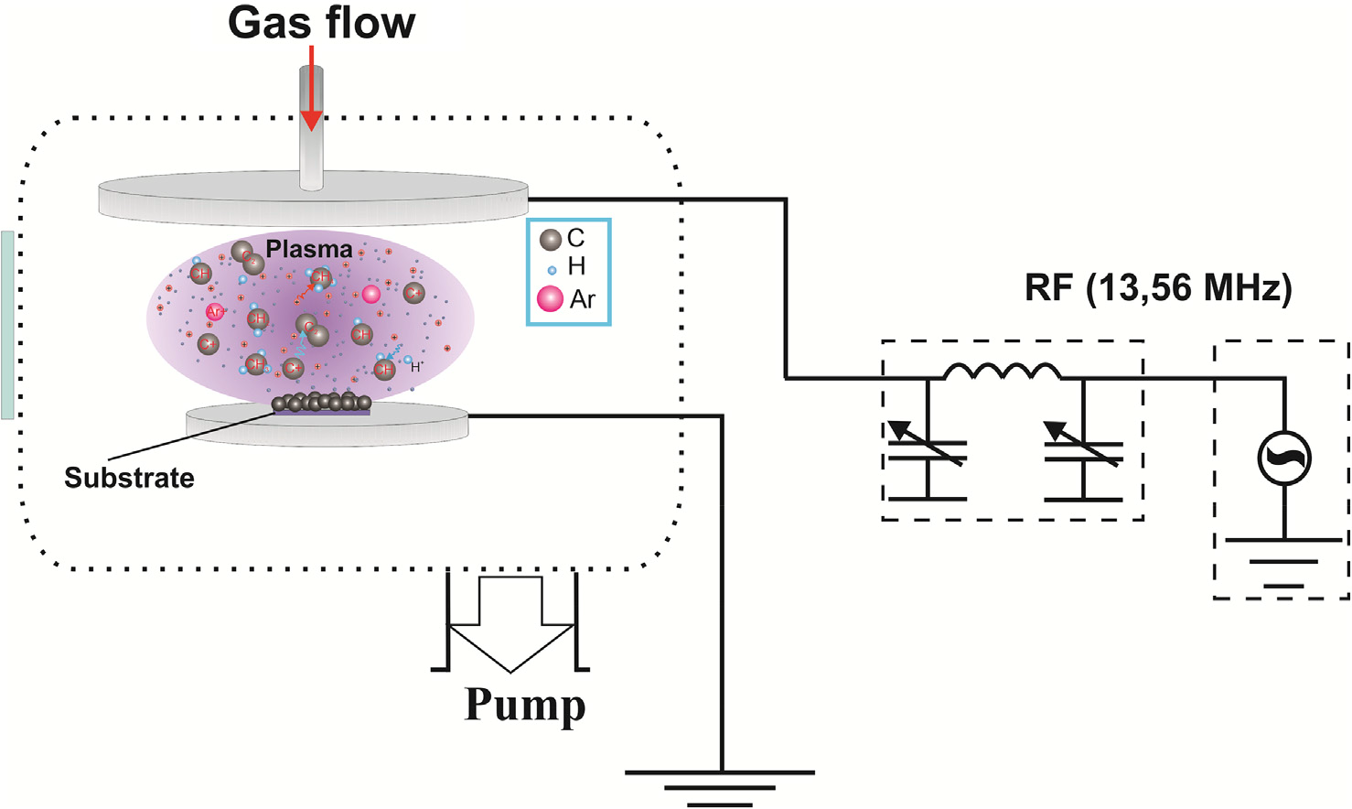
Рисунок 4.1 – Схема экспериментальной установки

Выбор асимметричной конфигурации системы электродов продиктован более высокой эффективностью обработки поверхности, чем в симметричной версии. Это связано с тем, что в асимметричной конфигурации электродов плотность ионов плазмообразующего газа, направленных к нижнему электроду, выше, и интенсивность взаимодействия частиц с обрабатываемой поверхностью гораздо больше, чем в симметричной системе. Кроме того, следует отметить, что верхний электрод был подключен к ВЧ генератору, а нижний заземлен. Все эксперименты проводились в потоке газа, контролируемом массовым расходомером Bronkhorst. Поток газа состоял из аргона и метана/ацетилена, 50 sccm и 5 sccm соответственно. Во всех экспериментах давление было зафиксировано на уровне 0,6 мбар.
В качестве подложек применялись различные материалы с гладкой поверхностью: кремний, стекло и алюминий. Шероховатость поверхности достигалась с использованием углеродных наночастиц и варьировалась в зависимости от их размера и плотности. Перед каждым экспериментом подложки подвергались тщательной очистке, которая включала в себя обработку этанолом, а затем воздействие плазмы в среде аргона и азота. Для определения контактного угла на поверхности образцов, как и в большинстве аналогичных исследований, использовалась жидкость – вода. Кроме того, для изучения свойств поверхности использовались сканирующий электронный микроскоп Quanta 200i 3D (FEI Company, США) и оптический микроскоп Leica DM 6000 M.

4.1.2 Полученные результаты
В общем, плазма Ar/CH4 и Ar/C2H2 в ВЧ разряде представляет собой основную среду метода PECVD, используемого для синтеза углеродных наночастиц [70,105,114]. Известно, что размер углеродных наночастиц, полученных этим методом, в значительной степени зависит от параметров плазмы, таких как мощность разряда, давление газа, скорость потока и температура плазмы. Эти параметры позволяют легко контролировать характеристики осаждаемых наночастиц и нанопленок, формирующихся на подложке.

Кроме того, одним из ключевых параметров, влияющих на размер получаемых наночастиц, является длительность зажигания разряда, или длительность нуклеации. Рост наночастиц тесно связан с этим параметром, так как с увеличением времени существования плазмы увеличивается размер формируемых частиц вследствие нуклеации и агломерации макромолекул и кристаллов [70, 115,116]. Как показано на рисунке 4.2, при времени зажигания разряда в 3 секунды средний размер синтезированных наночастиц составляет 100 нм, при 10 секундах – 160 нм, при 15 секундах – 200 нм.

Как только плазма выключается наночастицы оседают на подложке, образуя нанопленку. Таким образом, можно заключить, что при циклическом повторении эксперимента формируется нанопленка с шероховатой поверхностью, содержащая наночастицы с размерами одного порядка. Как было показано в предыдущей работе [105], для плазмы Ar/CH4 оптимальное количество циклов, обеспечивающее самый высокий контактный угол, составляет около 150 циклов.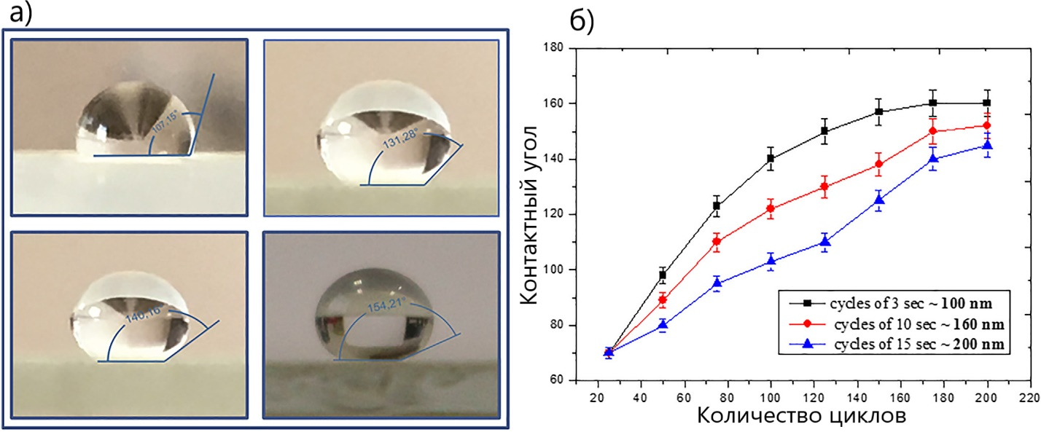
Рисунок 4. 2 – Фотографии полученных гидрофобных поверхностей и зависимость контактного угла от циклов осаждения наночастиц в плазме Ar/C₂H₂

На основе данных, полученных в экспериментах с плазмой Ar/C₂H₂, было изучено влияние количества циклов нанесения и продолжительности разряда на контактный угол. Как видно из рисунка 4.2, контактный угол поверхности зависит от размера наночастиц, нанесенных на нее. График показывает, что контактный угол линейно растет с увеличением количества циклов, однако после 150–160 циклов наступает насыщение, и угол больше не увеличивается выше 160°.

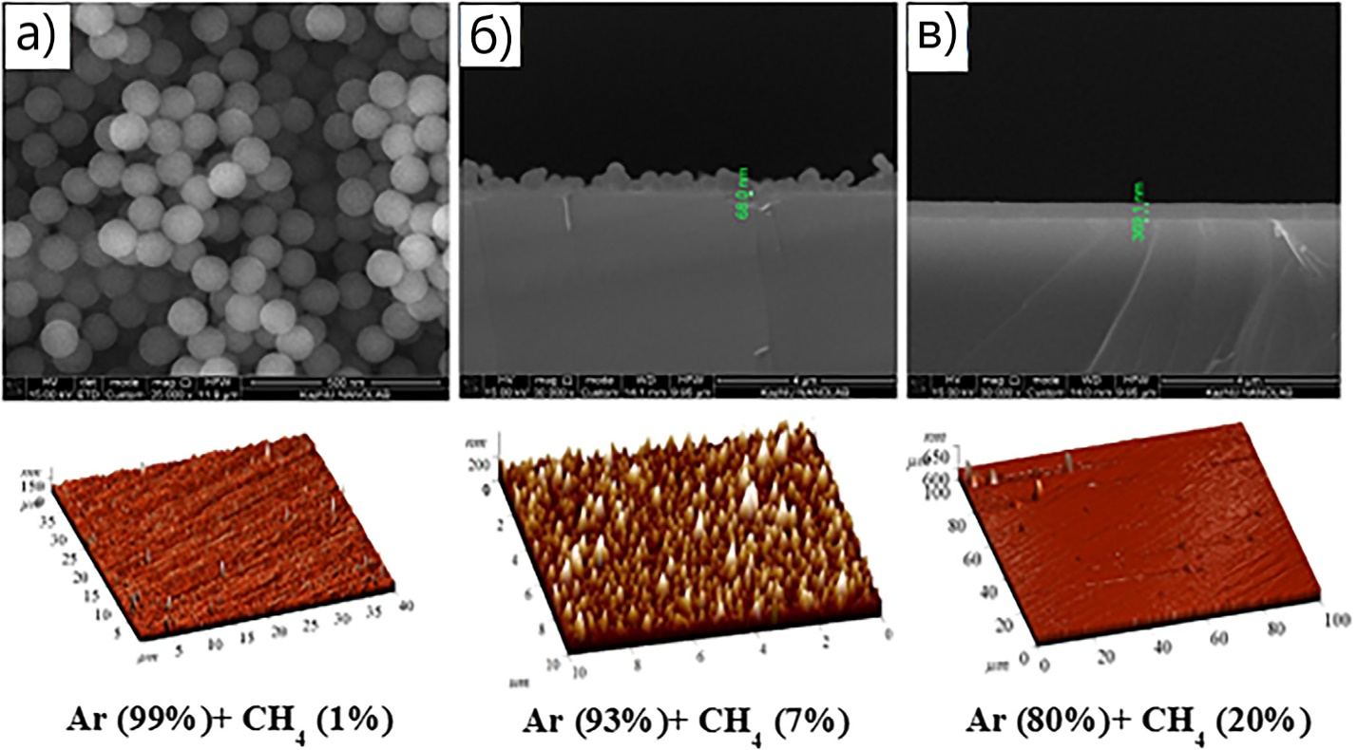
Рисунок 4.3 – СЭМ и оптические изображения образцов, полученных при различном процентном содержании метана в плазме Ar

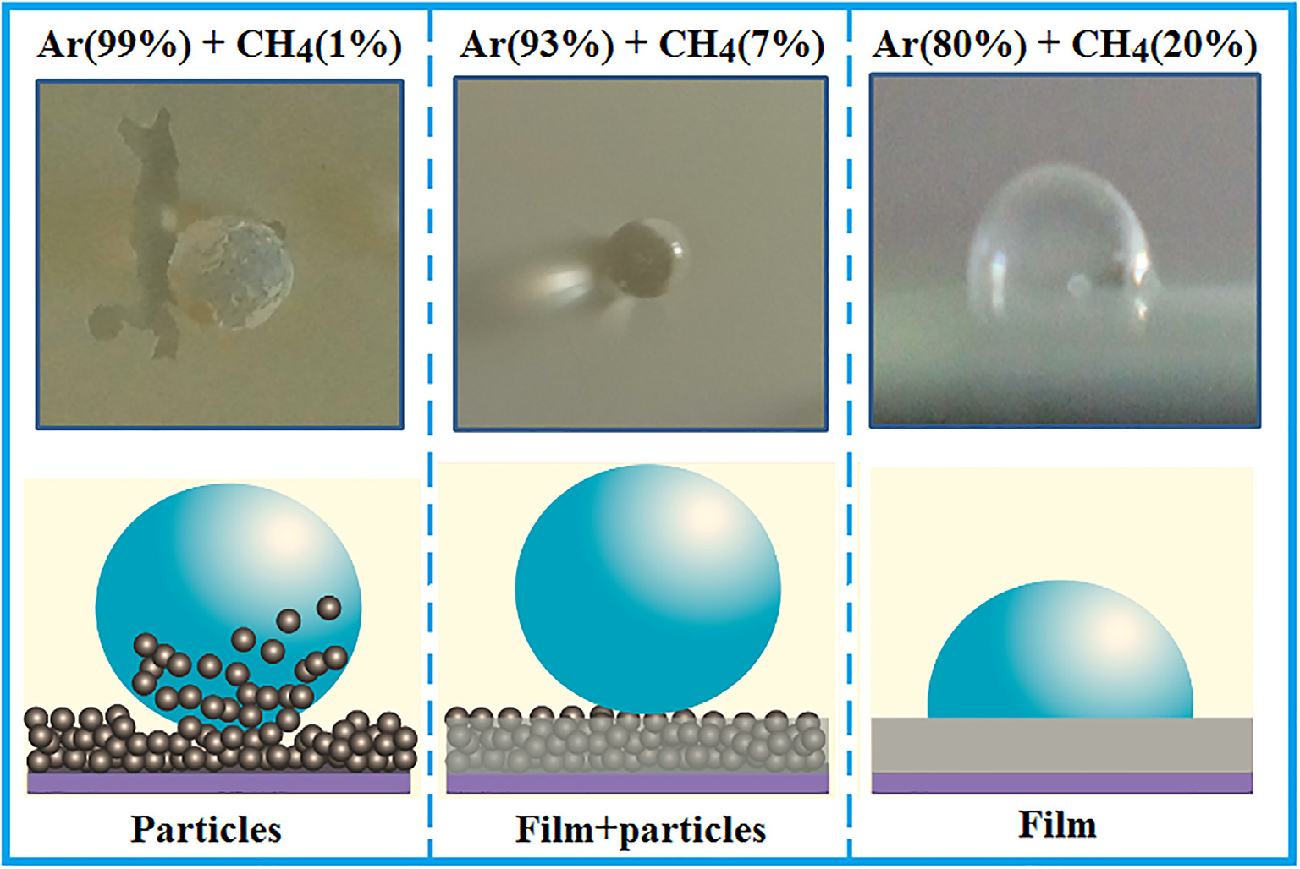
Рисунок 4.4 – Фотографии образцов, полученных при различном процентном содержании метана в плазме Ar.

Существует несколько экспериментальных исследований, описывающих зависимость роста наночастиц от концентрации CH4 в углеродосодержащей газовой смеси [113,114]. В этих работах показано, что низкая концентрация CH4 (1–3%) способствует росту наночастиц. Процесс роста частиц связан с формированием радикалов C-H в плазменной среде и их последующей нуклеацией. Формирование радикалов C-H зависит от параметров плазмы, особенно от мощности разряда. При дальнейшем увеличении содержания CH4 (7–10%) нуклеация наночастиц снижается, что инициирует формирование углеродистых нанопленок на поверхности субстрата.
Можно утверждать, что в этом случае мощности разряда недостаточно для создания связей C-H, поэтому часть энергии направляется на формирование нанопленок, а оставшаяся часть – на нуклеацию и последующий рост наночастиц. При более высокой концентрации CH4 рост наночастиц полностью прекращается, и на субстрате оседает только нанопленка.
Рисунок 4.3 иллюстрирует СЭМ и оптические изображения образцов, полученных при различных пропорциях CH4 в смеси аргон-метан при давлении 0,6 мбар и мощности разряда 30 Вт. В случае смеси Ar (99%) + CH4 (1%) синтезируются только наночастицы диаметром около 100 нм (рисунок 4.3а). Дальнейшее увеличение доли метана в газовой смеси (Ar (93%) + CH4 (7%)) приводит к появлению нанопленок толщиной около 68 нм в дополнение к наночастицам (рисунок 4.3б). В случае смеси Ar (80%) + CH4 (20%) на субстрате формируется только нанопленка толщиной 300 нм (рисунок 4.3в). Описанная зависимость свойств поверхности субстрата от процентного содержания метана в смеси аргон-метан может быть проверена путем измерения контактного угла водяной капли на поверхности (рисунок 4.4). Было установлено, что если на поверхности находятся только наночастицы, то связь между ними слабая, что можно подтвердить изображением на рисунок 4.4а, показывающим, что водяная капля смывается с поверхности, унося с собой наночастицы. Однако картина меняется, когда на поверхности присутствует не только нанопленка, но и наночастицы (рисунок 4.4b). Наличие нанопленки усиливает связь между наночастицами, что, в свою очередь, предотвращает разрушение поверхности и увеличивает контактный угол. Эта технология может быть использована для создания модифицированных сложных поверхностей с гидрофобными и гидрофильными свойствами, в частности, при создании лабораторий на чипе [115,116].

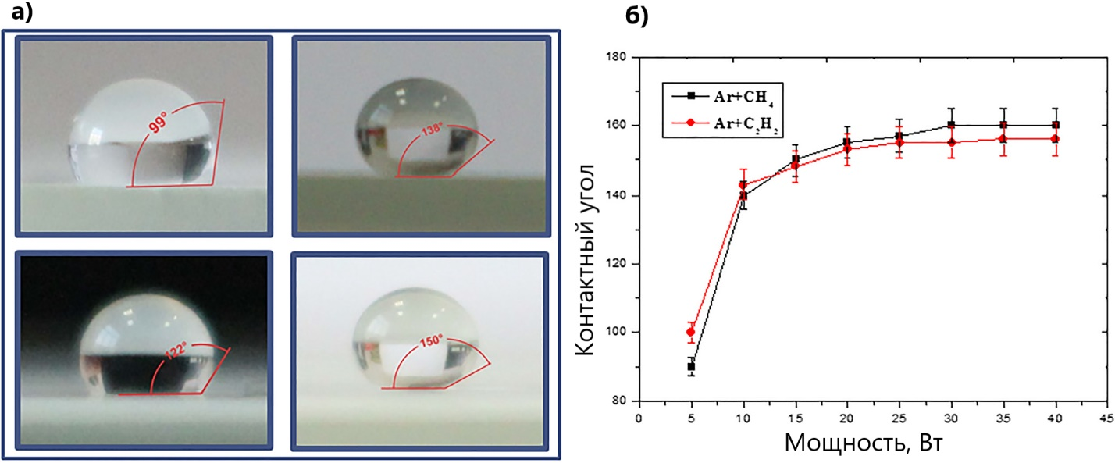
Рисунок 4.5 – Зависимость контактного угла от мощности разряда в ВЧ-плазме низкого давления

Кроме того, 7% метана или ацетилена в газовой смеси дают аналогичные результаты. Другими словами, этот процент является оптимальным параметром, при котором достигается наибольший контактный угол. Также была рассмотрена зависимость контактного угла от мощности разряда для газовой смеси Ar (93%) + CH₄ (7%). В эксперименте продолжительность зажигания разряда составляла 5 секунд. При низких значениях мощности (5–15 Вт) синтезируется небольшое количество частиц, но с увеличением мощности количество частиц возрастает за счет энергии разряда. Поскольку плотность частиц является одним из основных факторов, влияющих на шероховатость поверхности, с её увеличением также растет контактный угол. Этот эффект виден на фотографиях, представленных на рисунке 4.5, где показана зависимость контактного угла от мощности разряда для Ar + CH₄/C₂H₂ (7%). Кривые показывают, что до определённого значения мощности (30–35 Вт) контактный угол увеличивается, а затем достигает насыщения.

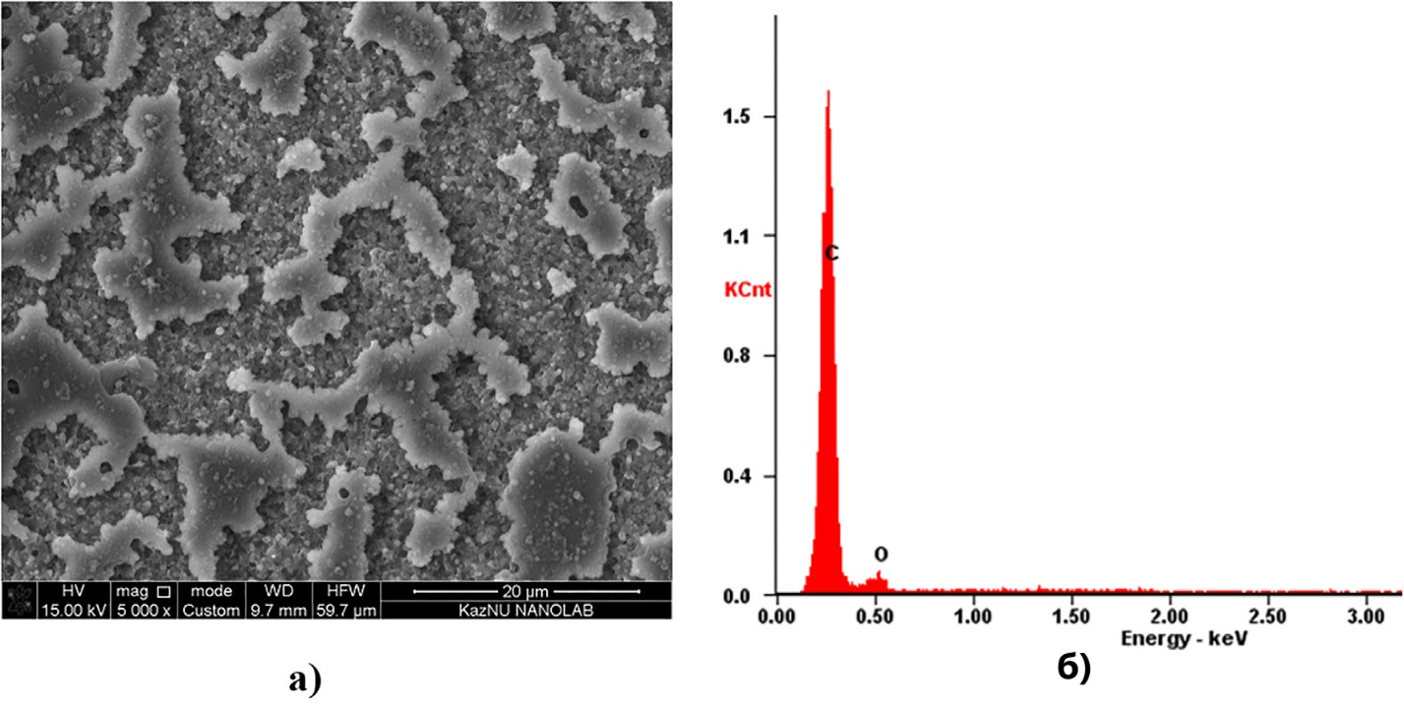
Рисунок 4.6 – SEM-изображение полученного образца и его химический состав.

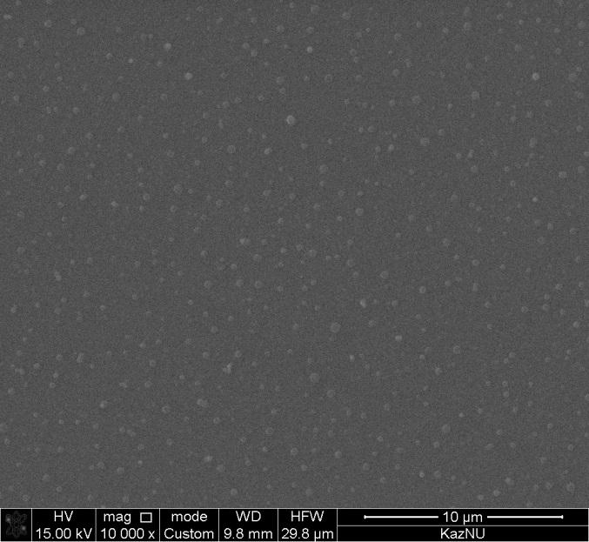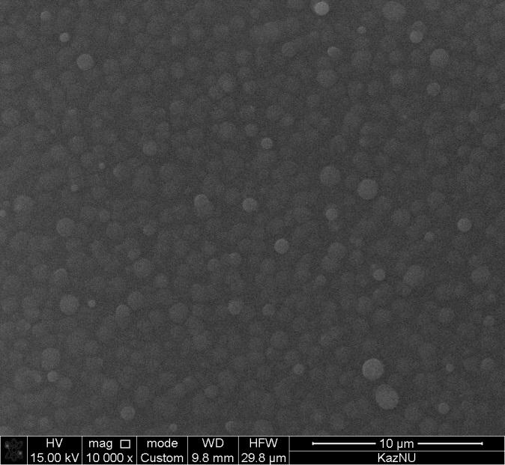
a) 10 секунд б) 15 секунд
Рисунок 4. 7 СЭМ-изображения образцов, полученных при различном времени нуклеации.

Из рисунков 4.2–4.5 можно сделать вывод, что оптимальные параметры для получения супергидрофобных поверхностей — это более 160 циклов осаждения, 7% углеродсодержащего газа в смеси с аргоном и мощность разряда 30–35 Вт.
Результаты экспериментального исследования показали, что контактный угол изменяется от 90° до 160° и в значительной степени зависит от параметров плазмы. Было установлено, что с увеличением числа циклов осаждения частиц контактный угол также увеличивается. Кроме того, наблюдалось, что при содержании метана или ацетилена от 1 до 3% синтезируются только наночастицы, и гидрофобность может быть легко нарушена водной каплей.

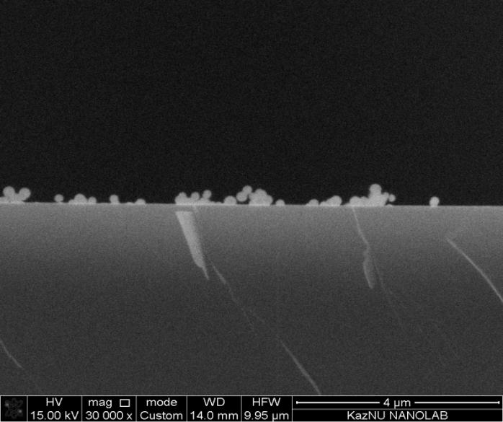
а) Ar (99%) +CH4 (1%)
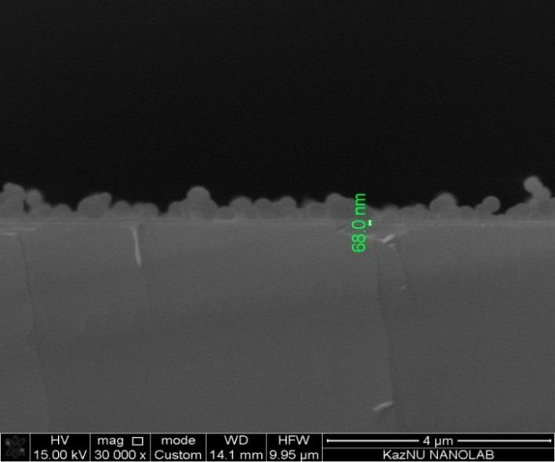
б) Ar (93%) +CH4 (7%)
Рисунок 4.8 – СЭМ-изображения образцов, полученных при различных концентрациях газа

Изображения, полученные с помощью сканирующего электронного микроскопа (рисунок 4.8), и эксперименты с водной каплей также показывают, что при содержании метана 7% взаимодействие между синтезированными на поверхности наночастицами становится сильнее за счет образования нанопленки толщиной 68 нм. Кроме того, изображения СЭМ показывают, что синтезированные материалы имеют шероховатую поверхность с контактными углами от 90° до 120°, в зависимости от параметров плазменной струи. Максимальный контактный угол достигается при увеличении мощности разряда до 40 Вт и времени обработки до 60 секунд. Было установлено, что после 10 секунд обработки гидрофобность поверхности слаба, а с увеличением времени обработки до 60 секунд гидрофобность стабилизируется благодаря синтезированным нанопленкам.
Контактные углы покрытий, полученных методом PECVD в плазме Ar/CH4, изменялись от 160° до 135° в течение 18 месяцев, в то время как для плазмы Ar/C₂H₂ контактный угол резко уменьшился с 150° до 80° за 6 месяцев. В случае плазменной струи (Ar/CH₄), контактный угол уменьшился с 135° до 120° за 6 месяцев, что показывает лучшие результаты, чем те, что были получены методом PECVD в плазме Ar/C₂H₂.
4.2 Получение супергидрофобных поверхностей при атмосферном давлении
Супергидрофобная поверхность обладает чрезвычайно высокой водоотталкивающей способностью и разработана для предотвращения прилипания, скопления воды и ее скатывания, как капли ртути. За последнее десятилетие были произведены супергидрофобные покрытия с углом смачивания более 150° с целью достижения "эффекта лотоса" на поверхности различных материалов. Эти покрытия представляют большой интерес из-за их привлекательных свойств, таких как водонепроницаемость, самоочищение, защита от коррозии, антитуманность, антиобледенение, защита от биозагрязнения, антифрикционные свойства и т. д. Благодаря своим уникальным свойствам, гидрофобные пленки имеют большой потенциал для практического применения и могут использоваться в энергетике, строительстве, медицине, морской промышленности, авиации, текстильной промышленности и т.д., для самоочищения, снижения сопротивления потоку, антиобледенения, защиты от коррозии, разделения нефти и воды. Гидрофобность поверхности зависит от двух факторов: топографии поверхности материала (микро-нанотекстурированная шероховатость) и его химического состава (низкая поверхностная энергия). Супергидрофобный эффект возникает из-за микро- и наномасштабных особенностей, которые создают шероховатую текстурированную поверхность и минимизируют контактную площадь между каплями воды и пленкой, уменьшая адгезионную силу между ними. В результате капли воды отталкиваются от поверхности и легко скользят по ней, унося с собой любую грязь, пыль или другие загрязнения, которые могут присутствовать [89].
На данном этапе развития существует множество методов создания гидрофобных и супергидрофобных поверхностей на основе получения шероховатой топографии. Эти методы можно классифицировать по концепции наноизготовления "сверху вниз" и "снизу вверх". Методы "сверху вниз" включают литографию и плазменную обработку. Методы "снизу вверх" характеризуют коллоидную сборку, слой-за-слоем и химическое осаждение из паровой фазы, плазменную полимеризацию. Среди упомянутых методов, химические методы и плазменная полимеризация при атмосферном давлении экономически целесообразны и подходят для массового производства. Несомненно, химические методы могут производить супергидрофобные покрытия с хорошей прозрачностью и механической прочностью. Однако большинство этих методов основано на использовании токсичных растворителей и жидких химических соединений, в основном из органосиланов и фторированных химикатов, пары которых вредны для человеческого организма и окружающей среды. Кроме того, эти методы требуют многослойного нанесения для получения гидрофобной пленки, а методы погружения или центрифугирования, используемые для равномерного распределения пленки, также усложняют процесс нанесения пленки на существующие системы и увеличивают время получения покрытия. Поэтому изучение и разработка одноступенчатого метода покрытия, который масштабируем, недорог, прост и экологически безопасен, является очень актуальной задачей. Один из наиболее перспективных и экологически чистых методов - это плазменная полимеризация при атмосферном давлении. Преимущество использования плазмы при атмосферном давлении по сравнению с другими существующими плазменными технологиями для производства супергидрофобных поверхностей заключается в том, что оно не требует дорогостоящих вакуумных установок или использования химических соединений, которые могут быть вредны для здоровья человека, что делает его экономически выгодной и экологически чистой технологией. Кроме того, плазменный метод позволяет контролировать параметры синтеза в широких пределах, тем самым влияя на свойства получаемого материала. Производство гидрофобных поверхностей с использованием плазмы при атмосферном давлении является актуальной и перспективной областью исследований.
Несмотря на множество потенциальных применений супергидрофобной поверхности, все еще существуют открытые вопросы, которые необходимо решить. Одним из них является долговечность, стабильность и устойчивость гидрофобных поверхностей к экстремальным условиям, поскольку они могут быть повреждены критическими температурами, механическими, химическими и УФ-воздействиями. Более того, хотя многие из существующих технологий производства супергидрофобной поверхности требуют много времени и финансовых затрат, поиск альтернативных методов и улучшение существующих методов, которые более совместимы с масштабным промышленным производством, сейчас становится актуальной темой.
В настоящем разделе представлен метод создания супергидрофобной поверхности на основе плазменной полимеризации HMDSO при атмосферном давлении с использованием ВЧ-разряда и числового программного управления (ЧПУ) для обработки поверхностей большой площади. Исследовано влияние параметров плазмы, количества циклов и потока прекурсора на формирование супергидрофобной поверхности. Характеристика полученных результатов была проведена с использованием сканирующей электронной микроскопии (СЭМ), рентгеновской фотоэлектронной спектроскопии (XPS) (для определения элементного состава и наличия связей на поверхности полученной пленки). Исследовался оптический эмиссионный спектр плазмы OES для определения механизма формирования гидрофобного покрытия. Кроме того, были проведены исследования для определения устойчивости, стабильности и долговечности полученных супергидрофобных покрытий при критических температурах и в экстремальных условиях. Была продемонстрирована способность полученных супергидрофобных пленок действовать как самоочищающиеся поверхности. Эти исследования позволят расширить использование супергидрофобных покрытий для различных приложений, где требуется эффективная защита поверхностей от влаги, грязи и коррозии.
Перед обработкой подложки очищали в следующей последовательности: раствор моющего средства Hellmanex™ III в деионизированной воде, деионизированная вода, ацетон и изопропиловый спирт. Каждый этап очистки проводился в ультразвуковой ванне в течение 10 минут. Тонкая пленка была нанесена методом плазменной полимеризации при атмосферном давлении. Установка состоит из кварцевой трубки с наружным и внутренним диаметрами 6 мм и 3 мм соответственно, электродов и системы подачи рабочего газа. В качестве высоковольтного электрода использовалась медная полоска, обернутая вокруг кварцевой трубки, а в качестве заземленного электрода - медная пластина снизу. Такая конфигурация электродов (с параллельным направлением потока газа и электрического поля) обеспечивала быстрое формирование пленки на образце. Кварцевая стеклянная пластина использовалась для создания диэлектрического барьера над заземленным электродом. Источник питания Seren R301 генерировал синусоидальные сигналы на частоте 13.56 МГц. В качестве рабочего газа использовался аргон, а в качестве предшественника - HMDSO. Выбор HMDSO в качестве предшественника обусловлен его нетоксичностью и относительной безопасностью, что делает его предпочтительным по сравнению с другими часто используемыми органосиланами для подготовки органосиликоновых тонких пленок. Кроме того, HMDSO имеет дополнительное преимущество, заключающееся в том, что он обеспечивает более высокое давление пара при комнатной температуре (48 Торр), что облегчает его применение в процессах парофазного осаждения. Для получения пара HMDSO использовался пузырьковый испаритель, поскольку он является жидкостью при комнатной температуре. Контроль основного потока аргона и концентрации пара HMDSO осуществлялся с помощью контроллеров массового потока. В качестве подложек использовались стеклянные и кремниевые образцы размером 2 × 2 см. Для нанесения пленки и контроля расстояния от сопла трубки до подложки использовался 3D-плоттер CNC3018. Скорость перемещения образца составляла 10 мм/с. Время обработки для стеклянного образца площадью 1 квадратный дюйм составляло 70 с.

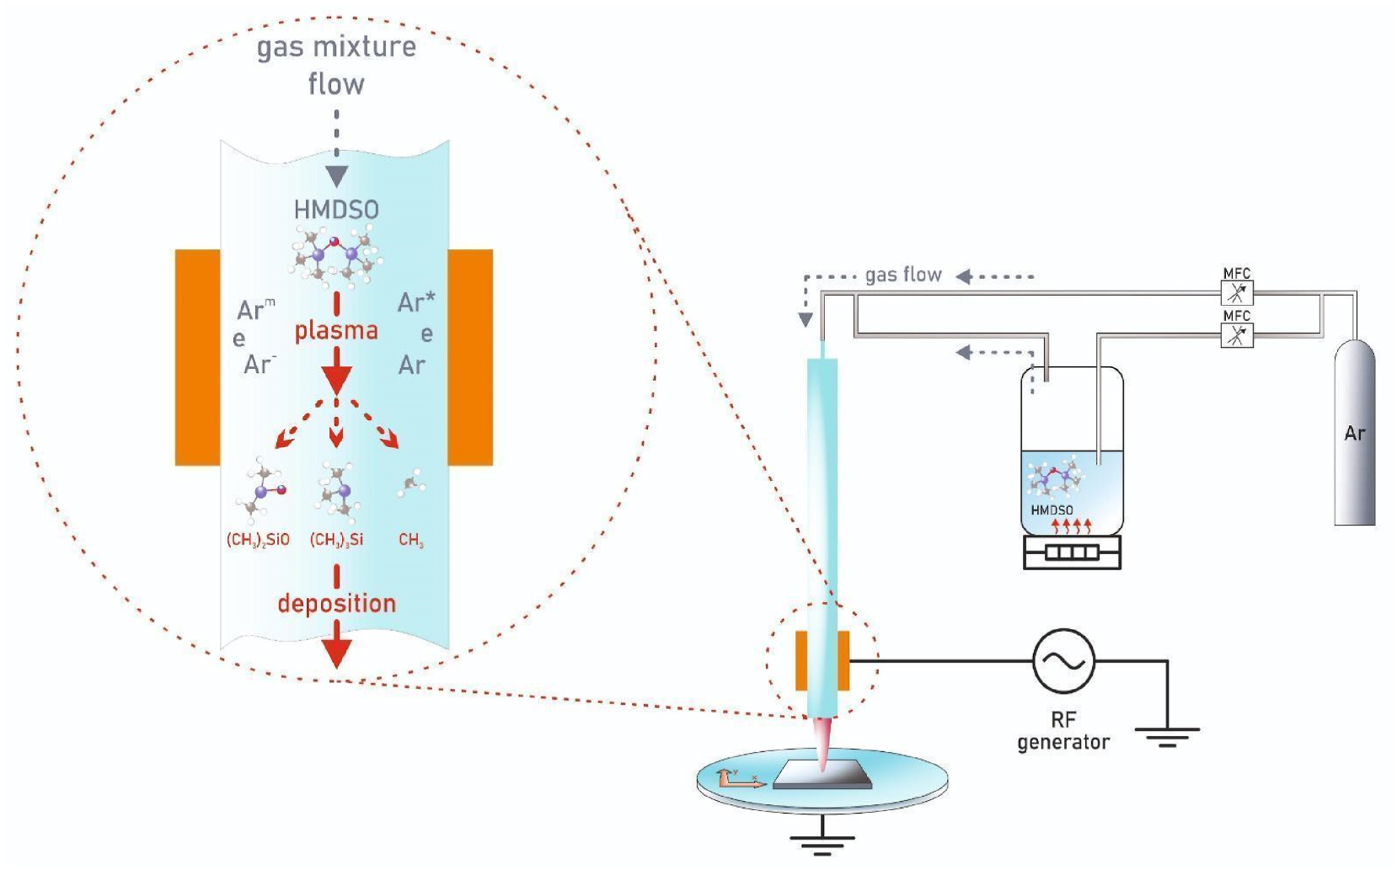
Рисунок 4.9 - Схема экспериментальной установки для осаждения супергидрофобной пленки

Для определения оптимальных параметров плазмы при формировании супергидрофобной поверхности были проведены эксперименты по изучению влияния мощности разряда на угол смачивания пленки. Потоки газа Ar и Ar + HMDSO были установлены постоянными: 40 ссм и 1.2 ссм соответственно, а температура HMDSO была установлена на уровне 27 °C (комнатная температура). Мощность разряда варьировалась от 100 Вт до 200 Вт с шагом в 25 Вт. На графике на рисунке 4.10(а) показано изменение угла смачивания в зависимости от мощности разряда. Из графика видно, что угол смачивания увеличивается по мере увеличения мощности с 140° при 100 Вт до 165° при 200 Вт. Это указывает на то, что поверхность становится более гидрофобной по мере увеличения мощности процесса нанесения. Больший угол смачивания указывает на то, что капля жидкости на поверхности образца более сферическая и менее способна растекаться. Это поведение может быть обусловлено изменением морфологии и химического состава пленки с увеличением мощности, влияющим на ее поверхностные свойства и взаимодействие с водой.

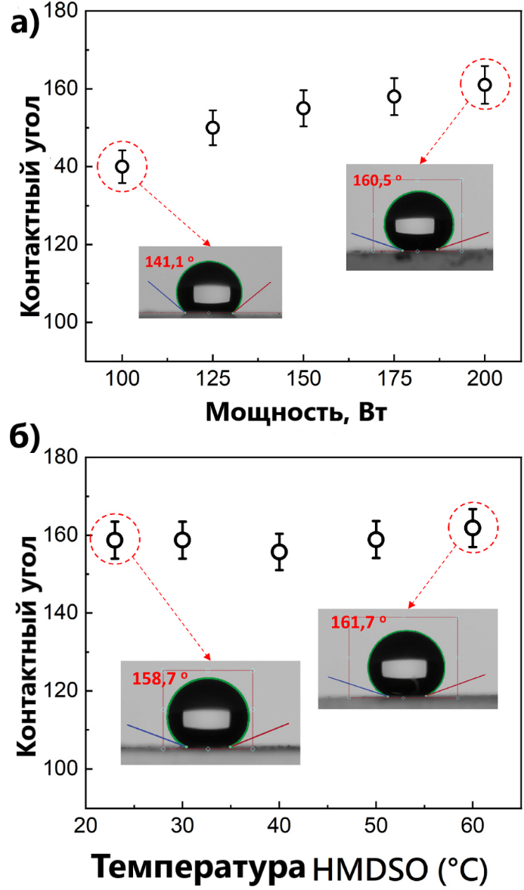

Рисунок 4.10 Зависимости угла смачивания от мощности (a), и контактного угла от температуры прекурсора (b)

Были проведены дополнительные исследования для изучения влияния температуры HMDSO на угол смачивания при постоянной мощности разряда (200 Вт). Следует отметить, что концентрация HMDSO также изменяется в зависимости от температуры. Потоки плазмообразующего газа аргона (Ar) и HMDSO были установлены постоянными: 40 sccm и 1.2 sccm соответственно. Температура HMDSO варьировалась от 35 °C до 60 °C. Из графика угла смачивания в зависимости от температуры HMDSO на рисунке 4.10б видно, что угол смачивания практически не меняется с увеличением температуры HMDSO. Это указывает на то, что изменение температуры HMDSO в рассматриваемом диапазоне почти не оказывает значительного влияния на гидрофобность результирующей поверхности пленки. Однако увеличение температуры HMDSO приведет к большему образованию пара и, следовательно, к увеличению концентрации HMDSO в вводимой газовой смеси. Это может привести к увеличению скорости формирования пленки и, следовательно, к увеличению толщины пленки. Таким образом, в этом эксперименте увеличение температуры HMDSO в основном влияет на процесс испарения и концентрацию прекурсора, а не на изменение угла смачивания и свойств гидрофобности поверхности пленки.
Также было исследовано влияние количества циклов нанесения на угол смачивания и прозрачность полученной пленки. Потоки плазмообразующего газа Ar и HMDSO были установлены постоянными: 40 sccm и 1.2 sccm соответственно, температура HMDSO составляла 27 °C, а мощность разряда — 200 Вт. На на рисунке 4.11а показано изменение угла смачивания в зависимости от количества циклов. Из графика видно, что угол смачивания не изменяется значительно с увеличением количества циклов нанесения. Вариация угла смачивания находится в пределах ошибки измерения. Это означает, что количество циклов не оказывает значительного влияния на гидрофобность поверхности пленки.

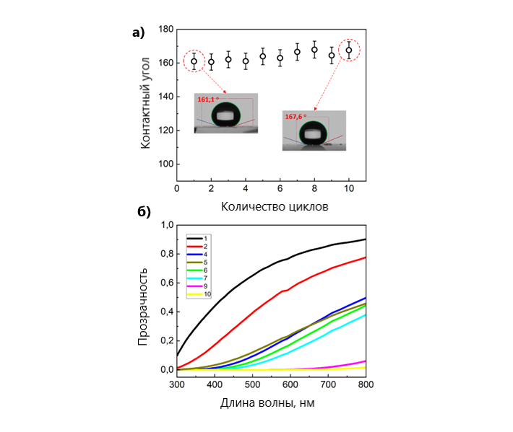
Рисунок 4.11 - Зависимости угла смачивания (a) и пропускающей способности (б) от количества циклов

Оптические исследования показывают, что пленка, полученная одним циклом нанесения, имеет высокую пропускную способность до 90% в видимом спектре (рисунок 4.11а). Однако с увеличением количества циклов нанесения пропускная способность постепенно снижается. Это может быть связано с увеличением толщины пленки или изменением оптических свойств при повторных нанесениях.
На рис. 4.12 отражены результаты СЭМ-анализа пленок, нанесенных на поверхность кремниевой подложки методом плазменной полимеризации при атмосферном давлении с одним и десятью циклами. Из СЭМ-изображений поверхности (рисунки 4.12а и 4.12б) видно, что морфология пленок, полученных при одном и десяти циклах, по существу одинакова. Это объясняет стабильность супергидрофобных свойств и согласованность угла смачивания пленок при различных количествах циклов. Однако измерения толщины пленки показывают значительную разницу между образцами, полученными после одного и десяти циклов. При одном цикле нанесения толщина пленки составляет около 3 мкм (рисунок 4.12в), в то время как образец, полученный после десяти циклов, показывает толщину около 24,5 мкм (рисунок 4.12г). Таким образом, эти результаты подтверждают, что с увеличением количества циклов нанесения толщина пленки увеличивается, что влияет на ее оптическую прозрачность. Результаты элементного анализа тонких пленок, полученных при различных циклах, показаны на рисунках 4.12д и е. Анализ показывает, что состав пленок не меняется с увеличением количества циклов нанесения.
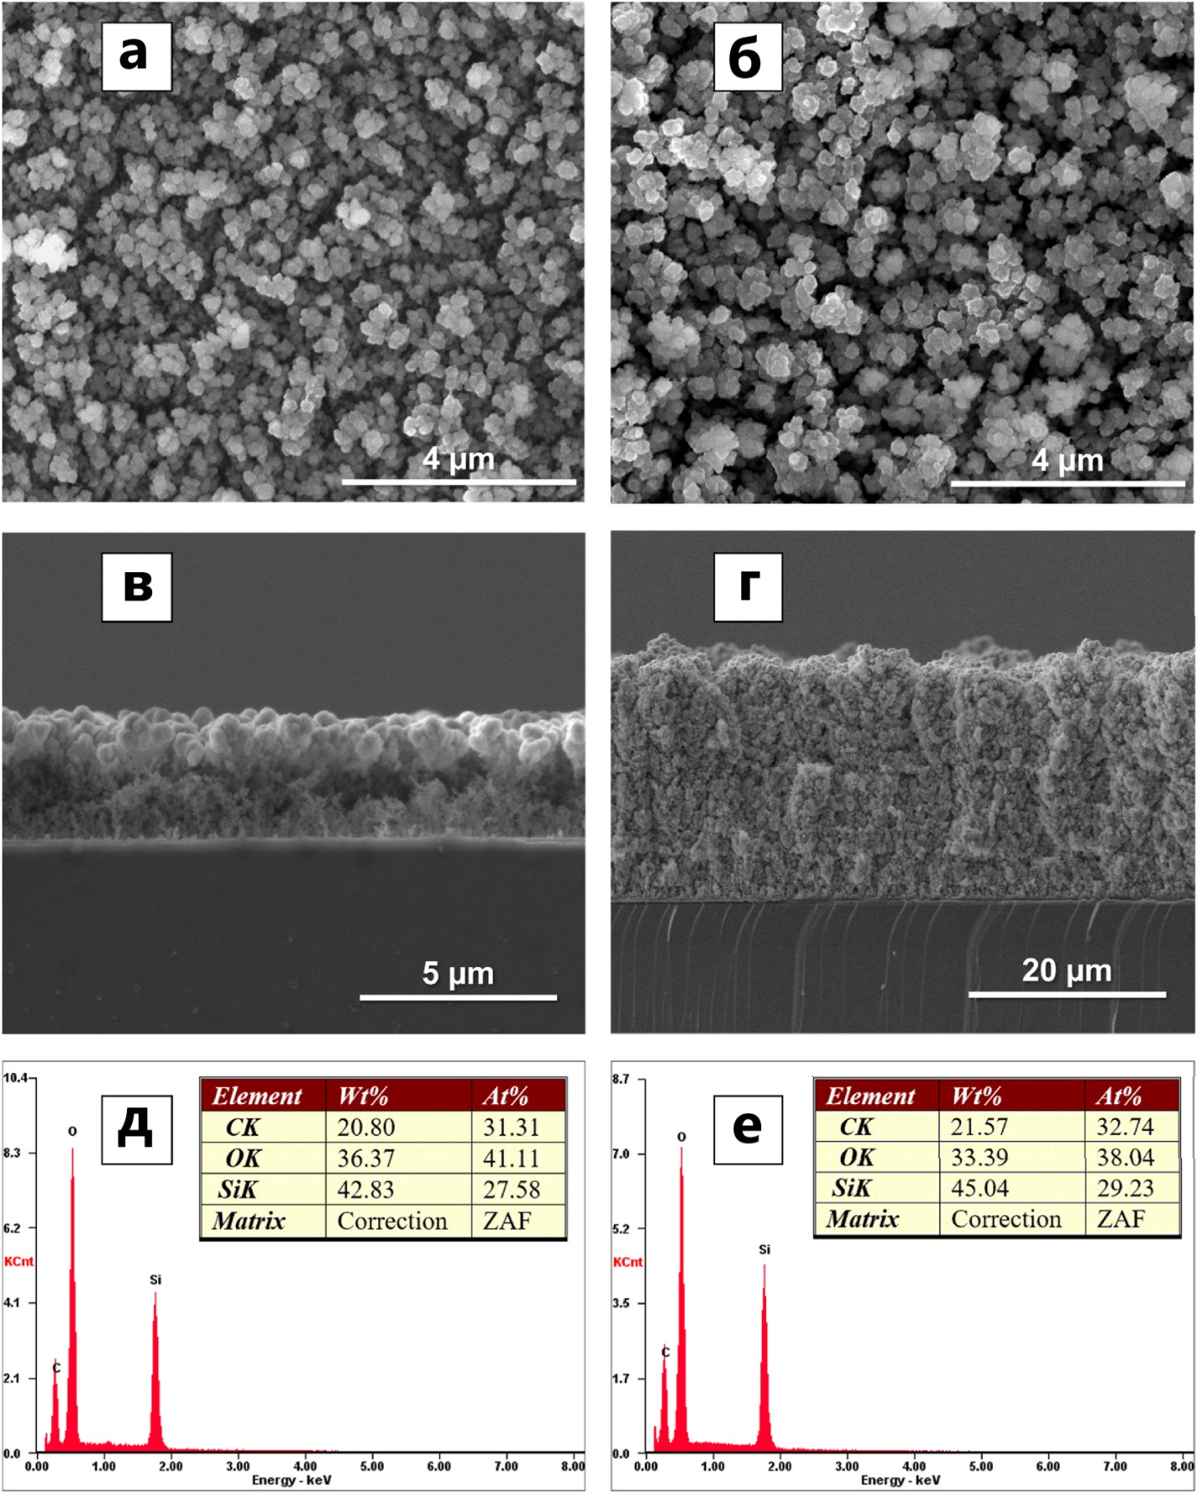

Рис. 4.12 – СЭМ-изображения и элементный состав полученных образцов

Кроме того, был проведен XPS анализ для определения химического состава и наличия связей на поверхности полученной пленки. Как показывают результаты анализа XPS (рисунок 4.13а), на поверхности образцов присутствуют продукты разложения гексаметилдисилоксана в плазменной среде и последующее формирование органосиликоновых связей. Доминирование кислорода в спектре обусловлено тем, что эксперимент проводится в атмосферных условиях с использованием HMDSO. Кроме того, следует отметить, что полученная пленка пористая и имеет высокую степень шероховатости, что может привести к большему окислению поверхности. Рисунок 4.13b показывает XPS-спектры углеродной области (C1s), построенные с использованием гауссовой аппроксимации. Деконволюция C1s дала следующие пики: SiCN, C––N–O, C–O3. SiCN, вероятно, является результатом разложения HMDSO на метильные группы CH₃, Si–O–Si, которые в свою очередь фрагментируются на компоненты и взаимодействуют друг с другом для формирования химических связей. Наличие связи азота в SiCN связано с диффузией воздуха в плазменную среду. Пики C––N–O и C–O3 предположительно связаны с окислением пленки или диффузией кислорода и азота из окружающего воздуха в плазменную среду и последующим осаждением на пленке с формированием химических связей.

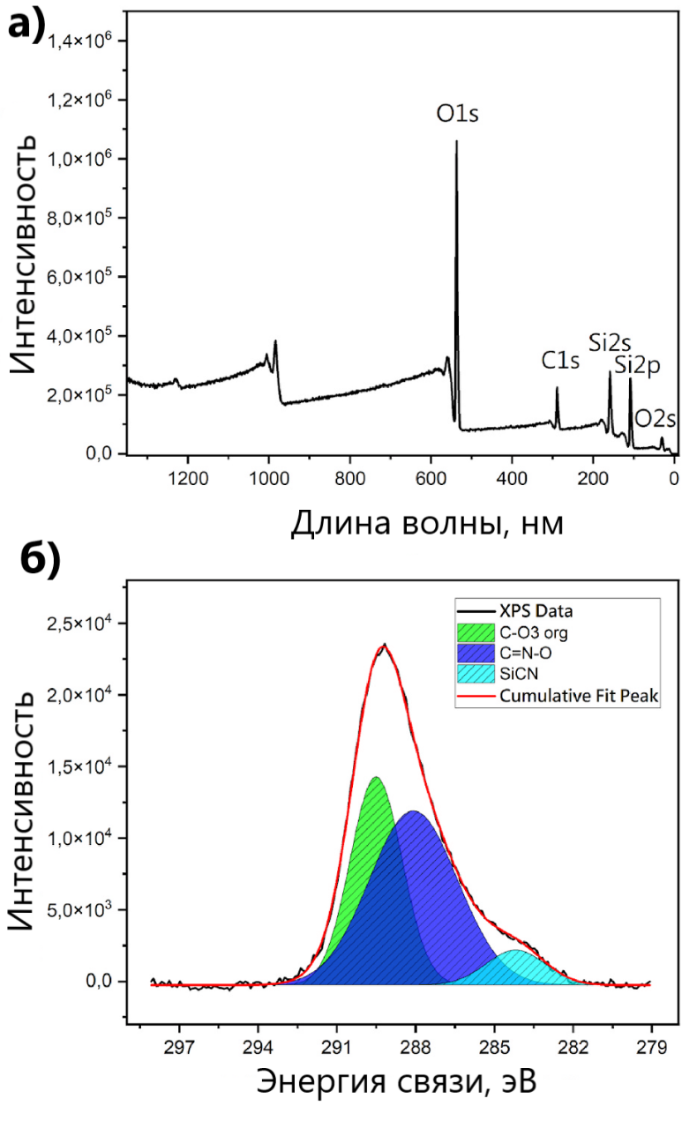
Рис.4.13 XPS анализ полученных образцов
Также был снят и изучен оптический эмиссионный спектр OES, чтобы лучше понять механизм формирования пленки в плазме при атмосферном давлении Ar + HMDSO. Рисунок 4.14 показывает результаты оптического эмиссионного спектра плазмы Ar (рис. 4.14а) и плазмы Ar + HMDSO (рис. 4.14б). Изначально, когда зажигается чистая аргоновая плазма, наблюдаются интенсивные пики атомарного аргона и некоторые пики кислорода и азота. Затем интенсивность пиков аргона и кислорода уменьшается с инжекцией гексаметилдисилоксана. Основное объяснение заключается в том, что часть энергии расходуется на диссоциацию HMDSO на радикалы и на последующие химические реакции формирования пленки. В процессе разложения молекул HMDSO в ВЧ-разряде отделение метильной группы CH₃ является первым этапом фрагментации HMDSO из-за низкой энергии связи между Si и CH₃. Диссоциация метильных групп можно наблюдать по пикам SiH и CN, которые фрагментируются на H, C с последующими химическими реакциями с окружающим воздухом (O₂, N₂). Наличие линий излучения SiO и атомного спектра Si (4s->3p, 3p->3s) указывает на фрагментацию связи Si–O–Si. Идентифицированные содержащие азот компоненты в плазме и в пленке обусловлены диффузией окружающего воздуха в активную область плазменного потока.

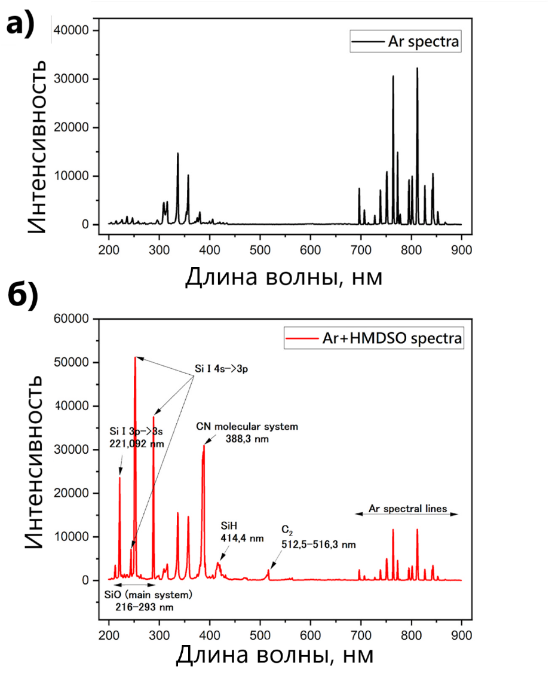
Рисунок 4.16 Оптический эмиссионный спектр плазмы

Полученные пленки были испытаны на стабильность и долговечность гидрофобных свойств в экстремальных условиях, в частности на воздействие УФ-излучения, высоких температур, химических реагентов и долговечность в условиях атмосферного воздействия. Концентрация (температура) HMDSO и количество циклов не влияли на супергидрофобные свойства. Для дальнейших исследований эксперименты с супергидрофобной поверхностью были проведены при комнатной температуре и 1 цикле.
Химический тест проводился с использованием трех различных химических веществ: этанола, ацетона и растворителя 646. Процедура химического теста была следующей: были взяты три образца, угол смачивания которых измерялся до теста. Затем каждый образец помещали в колбу, содержащую соответствующий химический реагент, на 1 час. Пленку затем оставляли на воздухе на 24 часа, чтобы химические вещества полностью испарились, после проводились измерения угла смачивания. Рисунок 4.17a показывает, что гидрофобные свойства полученных пленок остались почти неизменными после химического теста. Это указывает на то, что химические реагенты, такие как этанол, ацетон и растворитель 646, не оказывают разрушающего воздействия на супергидрофобные пленки. Следовательно, можно сделать вывод, что эти пленки устойчивы к некотрым видам химического воздействия.

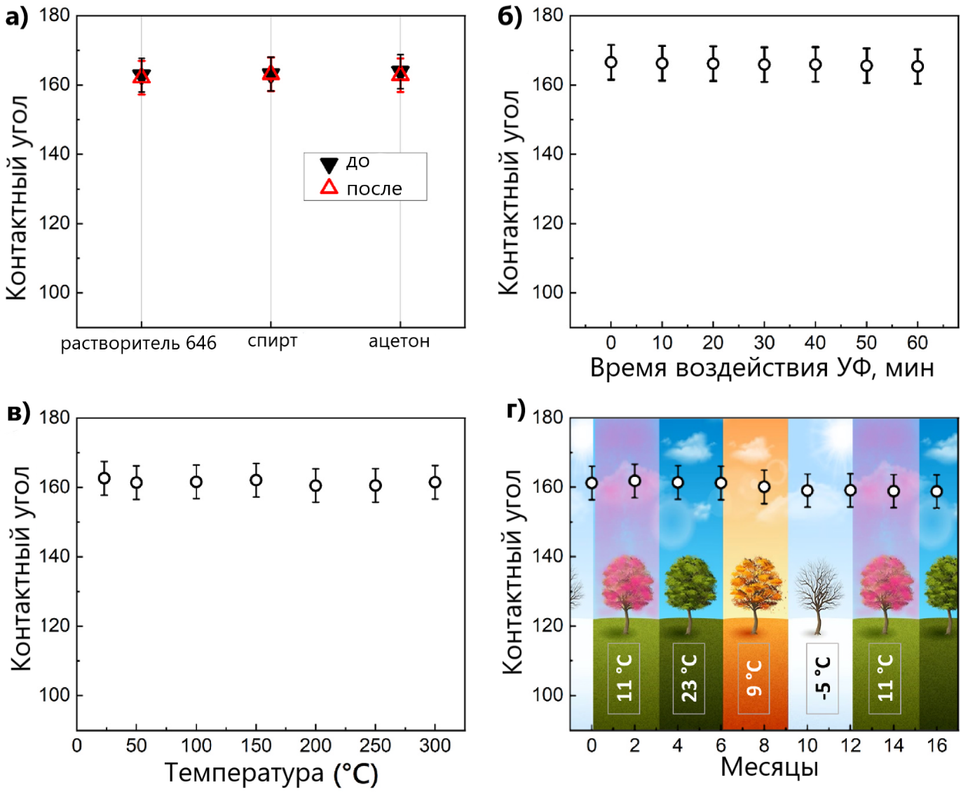
Рис. 4.17 Устойчивость пленок к различным внешним воздействиям

Устойчивость к УФ-излучению была испытана с использованием УФ-лампы мощностью 100 Вт с длиной волны 250 нм. Пленка подвергалась воздействию УФ-излучения в течение 1 ч с интервалом в 10 мин, и угол смачивания измерялся до и после каждого этапа облучения. Изменение угла смачивания до и после облучения показано на рисунок 4.17б. Как видно из графика, УФ-облучение не оказывает заметного воздействия на гидрофобные свойства полученных пленок. Угол смачивания в основном не изменяется после облучения, что указывает на устойчивость пленок к УФ-облучению. Это указывает на то, что пленки обладают хорошей устойчивостью к УФ и сохраняют свои гидрофобные свойства даже при достаточно продолжительном облучении.
Тепловой тест проводился с использованием обогревателя. После установления определенной температуры мы оставляли образец с пленкой на обогревателе на 30 мин. Угол смачивания измерялся до и после теста. Зависимость угла смачивания от температуры показана на рисунок 4.17в. Из графика видно, что высокие температуры, вплоть до 400°, почти не влияют на гидрофобные свойства полученной пленки. Наблюдается незначительное снижение угла смачивания, которое находится в пределах погрешности измерений гониометра. Это указывает на высокую термическую стабильность и сохранение гидрофобных свойств пленки при критических температурах. Полученные супергидрофобные пленки подверглись испытанию на долговечность в течение 16 месяцев в погодных условиях Алматы. Средняя температура в регионе колеблется от -11 °C зимой до 30 °C летом, редко опускаясь ниже -18 °C или поднимаясь выше 34 °C. Угол смачивания измерялся перед началом эксперимента и затем ежемесячно. Образец подвергался воздействию различных погодных условий, включая сильный дождь, снег, мороз, прямые солнечные лучи и жару. На рисунке 4.17г показан график угла смачивания в зависимости от времени воздействия погодных условий. График показывает, что полученные супергидрофобные пленки демонстрируют свою стабильность в экстремальных погодных условиях. Угол смачивания практически не изменяется на протяжении всего периода испытаний, что указывает на то, что пленки сохраняют свои гидрофобные свойства. Это свидетельствует о том, что пленки обладают высокой устойчивостью и способны сохранять свою функциональность даже при длительном воздействии агрессивных погодных условий. Таким образом, результаты исследования подтверждают, что полученные супергидрофобные пленки, сформированные с помощью плазменной полимеризации при атмосферном давлении, устойчивы к погодным условиям и могут быть успешно применены в реальных климатических условиях, включая экстремальные температуры и воздействие солнечного излучения.
Наконец, было исследовано свойство самоочищения полученных супергидрофобных пленок. Самоочищающееся свойство поверхности играет важную роль в практических приложениях, таких как солнечные панели и наружнее остекление зданий, поскольку оно позволяет автоматически удалять загрязнения без дополнительных затрат энергии. Как показано на рисунке 4.18б, когда капля воды катится по супергидрофобному покрытию, загрязнения на поверхности легко удаляются водной каплей, оставляя поверхность чистой. Более того, с увеличением количества капель вода удаляет все больше и больше загрязнений, что указывает на превосходные самоочищающиеся характеристики супергидрофобного покрытия. С другой стороны, когда тот же тест проводится на чистом стекле (рисунок 4.18а), следы капель воды остаются на поверхности, и загрязнение не удаляется, что указывает на недостаточную способность самоочищения чистого стекла. Разница в самоочищающихся характеристиках супергидрофобной пленки и чистого стекла может быть объяснена их различными адгезионными свойствами к воде. Поверхность чистого стекла содержит большое количество гидрофильных гидроксильных групп, что придает поверхности сильное сродство к воде. В результате капля воды остается на поверхности чистого стекла. В свою очередь, пленки, сформированные плазменной полимеризацией HMDSO при атмосферном давлении, супергидрофобны и вода имеет очень низкую степень адгезию к ней. Поэтому капли воды могут легко скатываться с супергидрофобного покрытия, унося с собой грязь. Эти результаты показывают, что супергидрофобное покрытие, полученное в этой работе, может использоваться как самоочищающаяся поверхность. Это открывает перспективы применения в различных областях, где важно поддержание чистоты поверхности, таких как солнечные панели и архитектурное стекло.

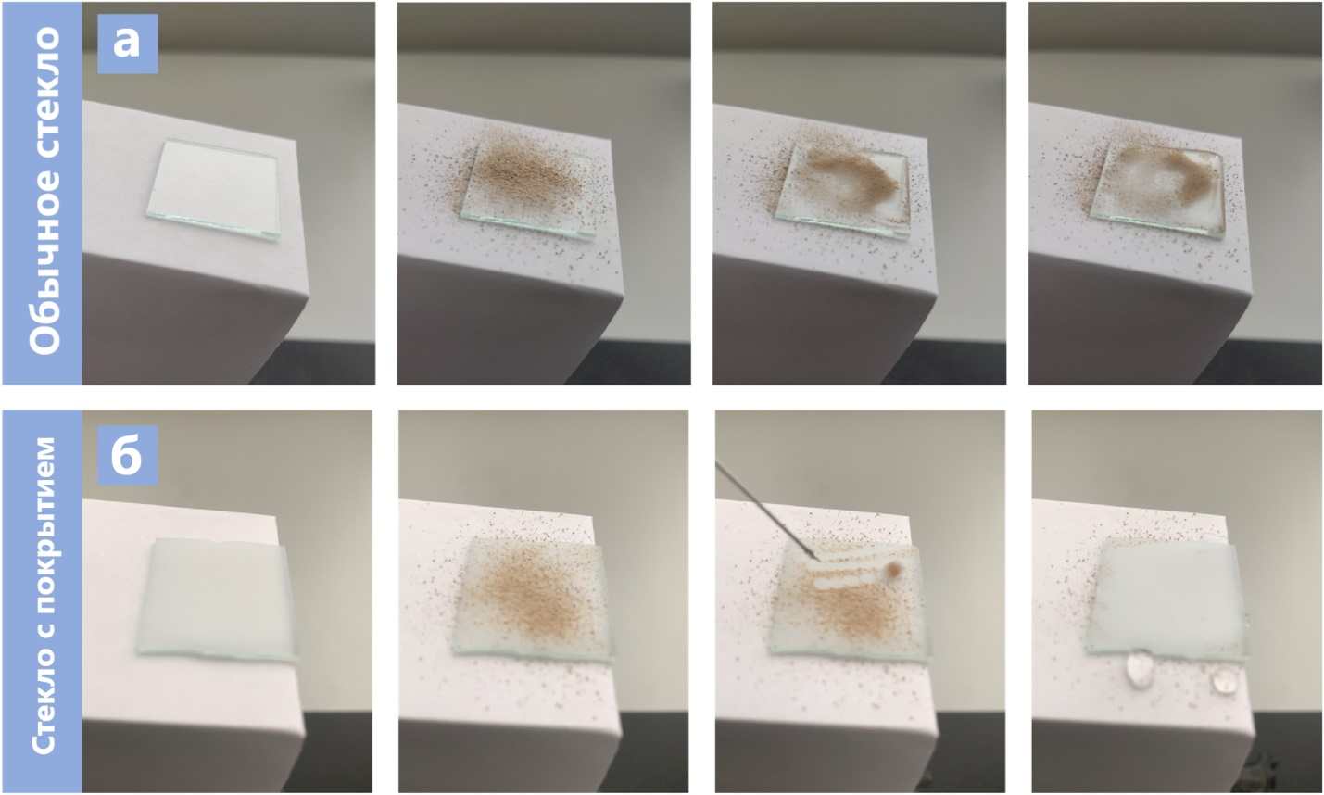

Рисунок 4.18 – Иллюстрация способности гидрофобных поверхностей к самоочистке
Для исследования возможности использования плазменной технологии при атмосферном давлении в различных приложениях были нанесены гидрофобные покрытия на различные материалы, включая поливинилхлорид (ПВХ) (рисунок 4.19а), пластик (рисунок 4.19б), стекло (рисунок 4.19в), корунд (рисунок 4.19г), ткань (рисунок 4.19д) и бумагу (рисунок 4.19е).

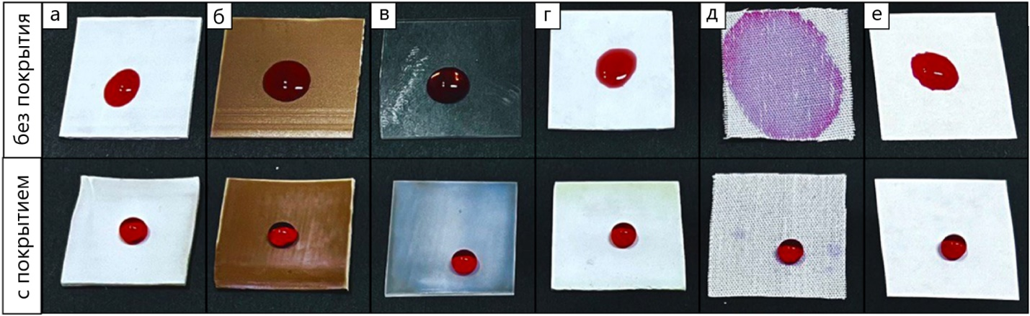

Рис. 4.19 Сравнение образцов различных материалов с нанесенным гидрофобным покрытием и без такового.

На изображениях показано, что обработанные образцы способны отталкивать воду, обеспечивая долгосрочную защиту от влаги. Капли воды на этих поверхностях легко скатываются, не оставляя следов и не проникая в материал. Полученные гидрофобные покрытия имеют широкий спектр применения в различных областях, таких как строительство, промышленность, текстильное производство и многих других, где надежная защита материалов от влаги и воды имеет решающее значение. Таким образом, эту технологию можно успешно применять в различных практических областях [89].
5. СИНТЕЗ КРЕМНИЕВЫХ КВАНТОВЫХ ТОЧЕК В ПЛАЗМЕННОЙ СРЕДЕ И ИССЛЕДОВАНИЕ ИХ СВОЙСТВ

Работа выхода материала — это минимальная энергия, необходимая для удаления электрона с его поверхности, что делает ее фундаментальным свойством в различных электронных приложениях, включая солнечные батареи, датчики и системы хранения. Материалы с низкой работой выхода часто имеют большое значение, поскольку они облегчают эмиссию электронов, что позволяет, например, улучшить термионную и полевую эмиссию электронов. Это качество особенно важно в приложениях, таких как термионные преобразователи энергии и электронно-лучевые устройства, где всегда желательны более высокие токи эмиссии электронов. Кроме того, фотокаталические материалы с низкой работой выхода увеличивают способность поглощать фотоны и генерировать носители заряда, что приводит к улучшению фотокаталической активности, что критически важно для приложений, таких как расщепление воды и деградация загрязнителей.
Материалы с низкой работой выхода также могут способствовать эффективной передаче заряда на границах раздела между различными материалами, обеспечивая улучшенную производительность в таких устройствах, как органические солнечные элементы и светодиоды. Это достигается за счет снижения энергетических барьеров и облегчения инжекции и извлечения носителей заряда. Некоторые распространенные примеры материалов с низкой работой выхода включают цезий, стронций, барий и щелочные металлы, такие как литий, натрий и калий. Эти материалы имеют работу выхода в диапазоне от 2 до 3 электрон-вольт, что делает их подходящими для многих конкретных приложений. Однако большинство из этих материалов трудно обрабатывать, они токсичны или не экологичны. Традиционно, во многих приложениях предпочитали использовать подложки из гексаборида лантана (LaB₆) за их естественную низкую работу выхода, обычно около 2.7 эВ при температуре 1500°C. Основными недостатками LaB₆, однако, являются его относительно высокая стоимость и тенденция к испарению при повышенных температурах. Для замены материалов с естественной низкой работой выхода на более экономичные и стабильные альтернативы были разработаны различные методы снижения этого параметра для различных материалов с помощью множества техник. Задействованные стратегии направлены на снижение уровня вакуума и/или увеличение уровня Ферми. Одним из эффективных подходов к изменению работы выхода материала является введение примесей. Например, совместное легирование In и Al может снизить работу выхода тонких пленок ZnO с 4.2 эВ приблизительно на 0.2 эВ. Работа выхода материала также может быть изменена путем добавления самоорганизующихся монослоев на его поверхность. Самоорганизующиеся монослои представляют собой высокоорганизованные и плотно упакованные структуры, образованные молекулами, ковалентно присоединенными к поверхности. Для функционализированной поверхности золота под действием ближнего инфракрасного освещения было зарегистрировано смещение работы выхода на 0.25 эВ. Адсорбция молекул 4-(диметиламино)бензойной кислоты (4-ДМАБК) привела к снижению работы выхода пленок ITO с примерно 4.1 эВ до 3.0 эВ. Однако эти слои стабильны при нагревании в вакууме только до 100°C. Более высокие температуры приводят к химическому разложению молекул. Подобный подход к снижению уровня вакуума заключается в других техниках поверхностной инженерии; нанесение очень тонких слоев (около одного монослоя) щелочных металлов, таких как Cs, Li, Sr или Ba, в сочетании с определенным количеством кислорода, было признано наиболее эффективным. Рост ультратонких кристаллических пленок оксида бария на поверхностях Ag(001) и Ag(111) привел к снижению работы выхода на 1.74 эВ и 0.64 эВ соответственно. Несмотря на то, что это снижение существенно, авторы использовали молекулярно-лучевую эпитаксию, что вызывает большие трудности при масштабировании подобных экспериментов на большие поверхности, как это было бы возможно, например, с использованием плазменного химического осаждения из паровой фазы (PECVD). Кроме того, обращение с барием не лишено проблем, учитывая его токсичность и потенциальные риски возгорания.
Среди различных подходов, материалы, покрытые Cs/O, имели наименьшую работу выхода, обычно варьирующуюся от 1.1 до 1.4 эВ. Сочетание покрытий Cs/O с электростатическим затвором оказалось очень эффективным для снижения работы выхода однослойного графена; создание высоких электрических полей, накопление зарядов с помощью емкости приводит к снижению работы выхода на 0.7 эВ. Есть сведения из нескольких исследований, в которых работа выхода материала изменялась путем освещения образца светом. Зафиксированные снижения РВ варьировались от 0.22 эВ до 0.31 эВ. Комбинирование преимущества покрытия Cs/O2 позволило достичь рекордно низкой работы выхода в 0.7 эВ для подложки GaAs. Химическое и контактное легирование имеют потенциал вызвать большое изменение в работе выхода, обычно варьирующееся от 0.5 до 1.0 эВ. Однако эти подходы менее удобны и не предлагают такого же уровня динамической регулируемости уровней легирования, как это делает электростатический затвор. В работе [119] сообщено о снижении работы выхода графита с 4.5 эВ до 2.9 эВ за счет модификаций поверхности, вызванных последовательной обработкой плазмой азота и водорода. Наконец, в работе [120], которое демонстрирует эффективное снижение РВ на 0.4 эВ для окисленной подложки LaB₆(100) благодаря ее покрытию 2D материалом; то есть нанесение двумерного слоя гексагонального нитрида бора (hBN) на окисленную подложку LaB₆ привело к снижению работы выхода с 4.2 до 3.8 эВ. Хотя существует большое разнообразие стратегий для снижения работы выхода материала, наиболее эффективные подходы являются, как правило, токсичными и сложно реализуемыми с точки зрения химических процессов. А это в свою очередь является препятствием для широкого распространения и использования подобных материалов в коммерческих устройствах.
Недавние достижения показали, что возможно создание ультрастабильных, нетоксичных и не содержащих металлов гидрогенизированных нанокластеров кремния (SiNCs) с постоянным электрическим дипольным моментом, которые потенциально могут быть использованы для изменения работы выхода любого материала. В настоящей работе представлены экспериментальные доказательства того, что возможно использовать эти SiNCs для снижения работы выхода подложек из кремния с 4.82 эВ вплоть до значений в 2.5 эВ. Кроме того, экспериментально измеренное и теоретически подтвержденное снижение работы выхода на 2.3 эВ с использованием только одной технологии модификации поверхности делает полученные образцы высокоэффективными по стоимости, нетоксичными, термически стабильными и экологически чистыми; к тому же, полученное покрытие SiNC защищает лежащие в основе материалы подложки от испарения и от враждебных сред. Следует отметить, что полученные результаты могут быть улучшены для получения еще более низких значений работы.
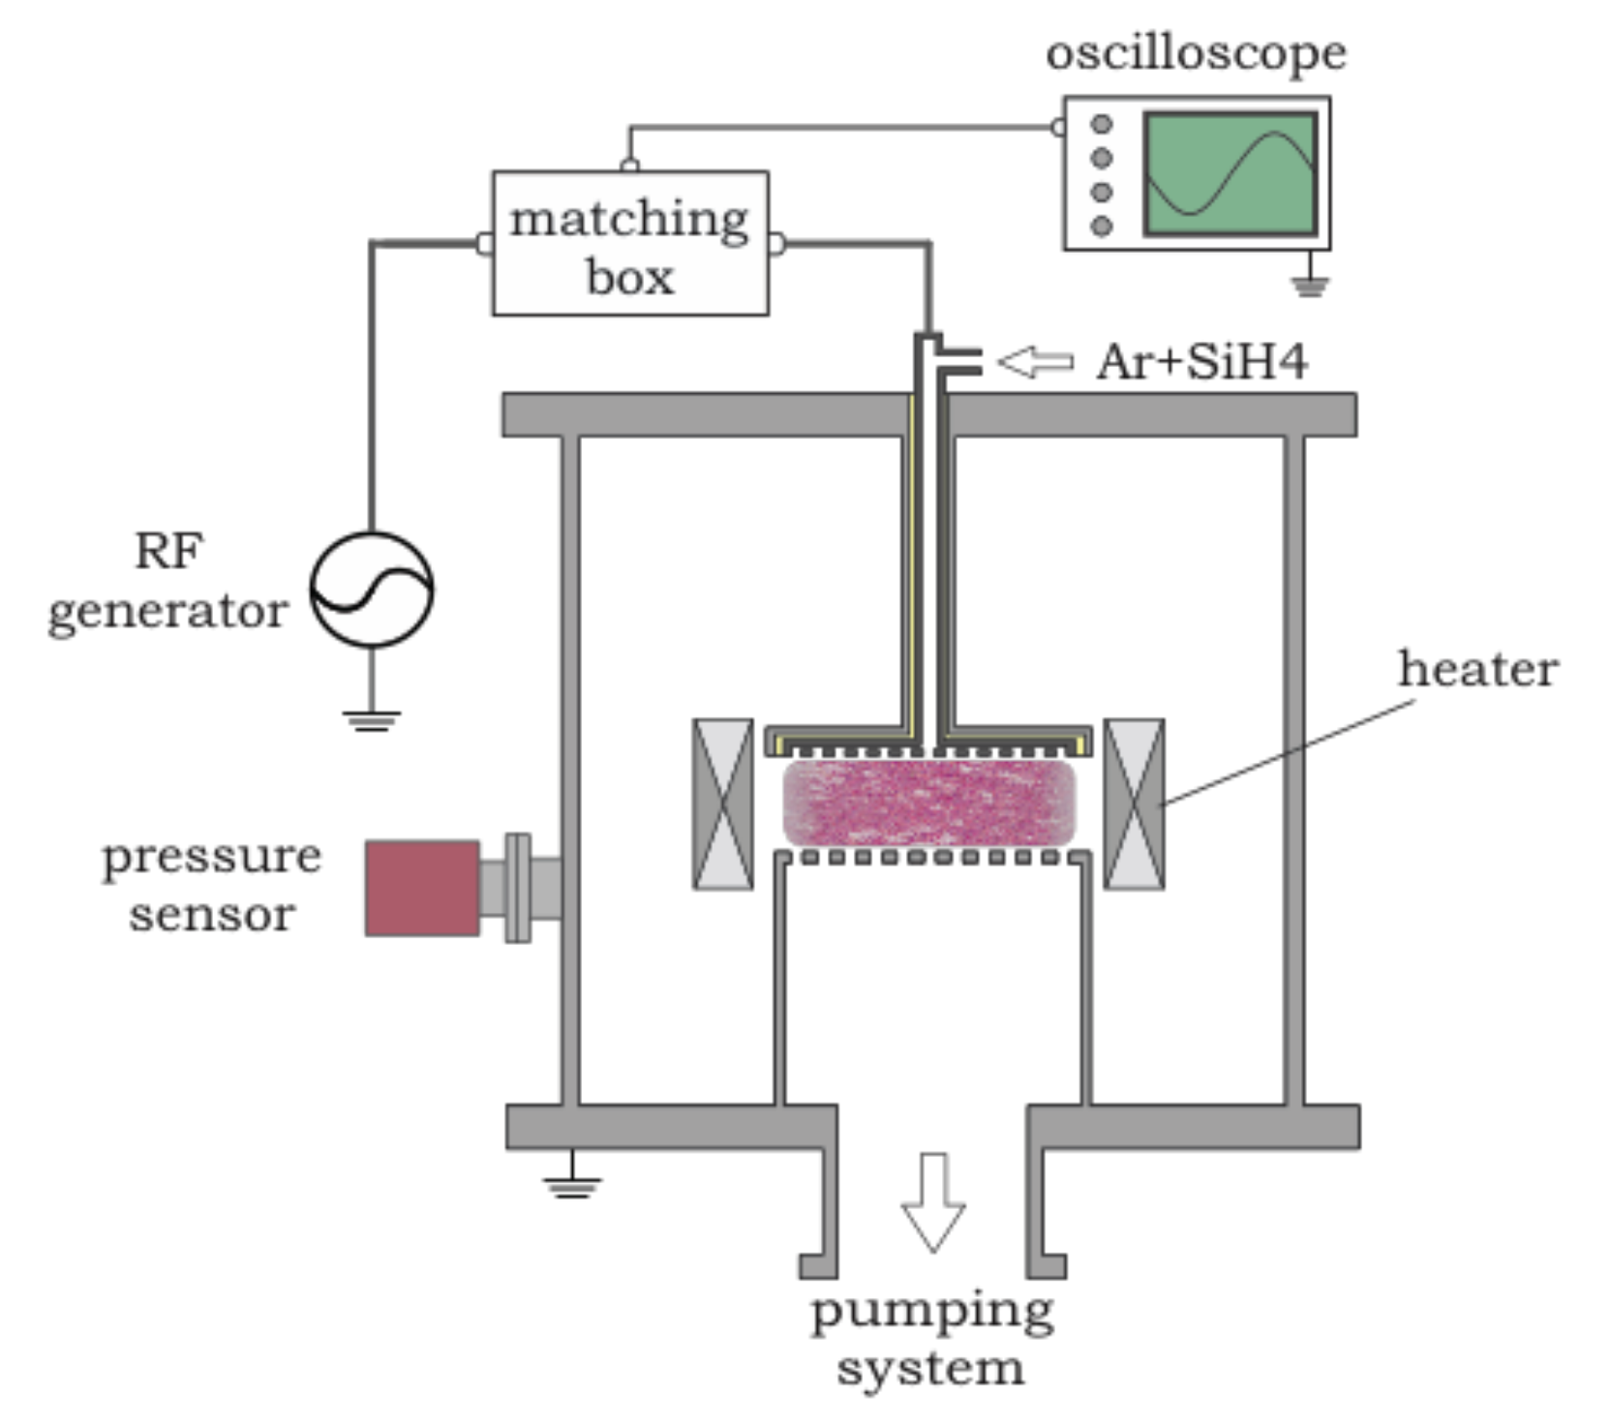
Рисунок 5.1 – Схема экспериментальной установки

Синтез и нанесение тонких слоев кластеров кремния (SiNCs) достигается в емкостном высокочастотном разряде (13.56 МГц) (см. рисунок 5.1), который уже был описан выше. Вакуумная камера представляет собой цилиндр объемом около 100 литров. Система откачки состоит из сухого спирального вакуумного насоса (EDWARDS XDS-10C) и турбомолекулярного насоса (PFEIFFER Vacuum HiPace 300), что позволяет достичь базового давления несколько 10^{–4} Па. Плазма комнатной температуры генерируется между двумя параллельными электродами из нержавеющей стали диаметром 10 см. Расстояние между ними составляет 4 см. Верхний электрод подключен к генератору и представляет собой душевую головку, используемую для впрыска газа в камеру и обеспечения ламинарного потока в пространстве между электродами. Экспериментальные условия выбраны таким образом, чтобы работать в области параметров плазмы и времени включения разряда, при которых только начинают формироваться пылевые частицы, то есть речь идет о ранней фазе нуклеации и роста до образования первых нанокристаллитов кремния (3–4 нм). Таким образом, плазма включается в импульсном режиме, а время включения каждого цикла варьируется от 25 мс до 50 мс, чтобы остановить рост отдельных кластеров кремния (SiNCs) при размере около 1 нм. Продолжительность между двумя последовательными импульсами была выбрана равной 7 с, чтобы обеспечить отсутствие кластеров второго поколения и выше. Каждый процесс осаждения длился 1000 циклов. Газ, используемый в этой работе, представляет собой смесь 0.4% силана (SiH₄) и 99.6% аргона (Ar). Давление было установлено на уровне 10 Па, а мощность ВЧ разряда - 10 Вт. Напряжение самосмещения отображается и записывается с помощью осциллографа с полосой пропускания 500 МГц. Последний параметр является ключевой характеристикой разряда, поскольку он очень чувствителен к нуклеации и росту наночастиц в газовой фазе плазмы. В промежутках между импульсами к электродам прикладывалось постоянное напряжение 90 В с целью ориентации поляризованных нанокластеров вдоль линий электрического поля.
После экспериментального нанесения SiNC тонкие слои были исследованы с использованием различных методов, таких как просвечивающая электронная микроскопия (ПЭМ), дифракция электронного луча (EBD), атомно-силовая микроскопия (АСМ) и ультрафиолетовая фотоэлектронная спектроскопия (UPS). Кроме того, экспериментальные результаты сравнили с моделированием динамики нанесения и полученных значений работы выхода.

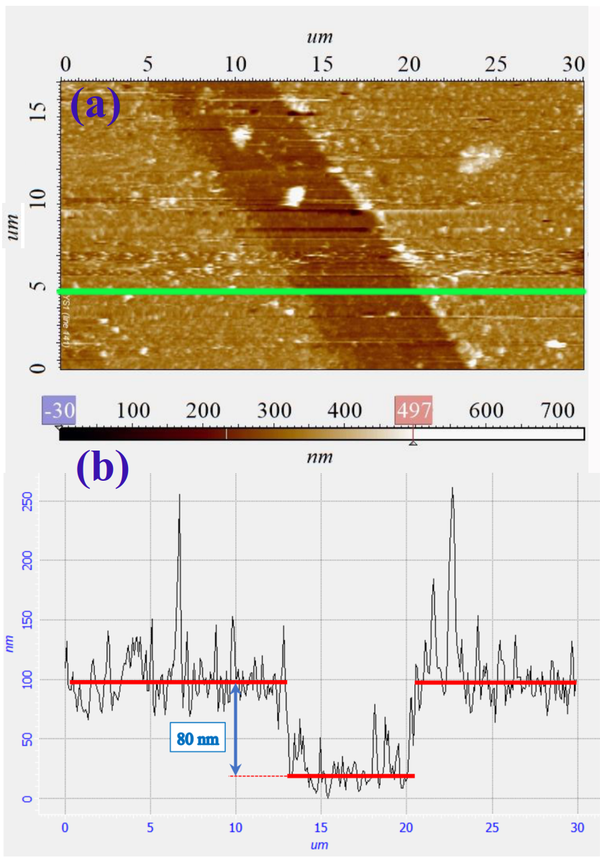
Рисунок 5.2 - АСМ-измерения осажденного слоя SiNC. Зеленая линия, изображенная на рисунке (a), указывает направление, вдоль которого измерялся прогиб, показанный на рисунке (b).

Измерение АСМ
Толщина нанесенных слоев измерялась вышеупомянутым АСМ. Перед нанесением на подложку помещали маску, которая защищала часть исследуемого образца от осаждения. Полученная непокрытая зона приводила к "ступени", которая использовалась для измерения толщины нанесенного слоя (см. рисунок 5.2). Также полученная пленка аккуратно царапалась кантеливером атомно-силового микроскопа для измерения толщины. Оба метода дали одинаковую толщину пленки около 80 нм для длительности импульса плазмы 40 мс.

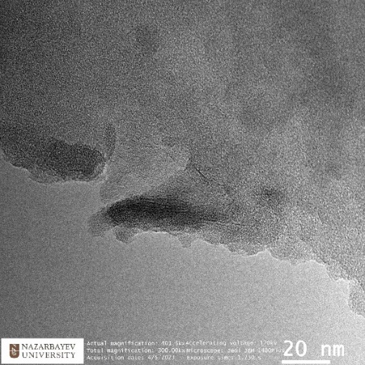  а) время экспозиции 25мс | 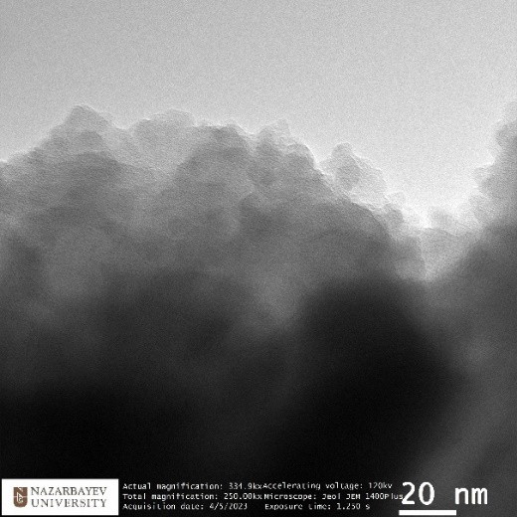  б) время экспозиции 30мс
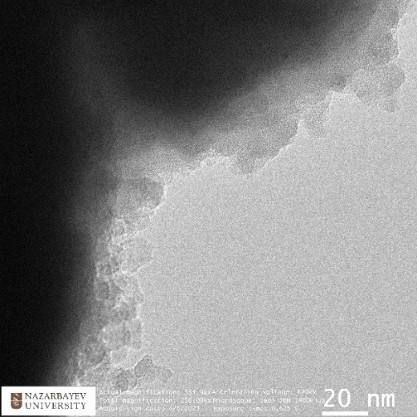  в) время экспозиции 40мс | 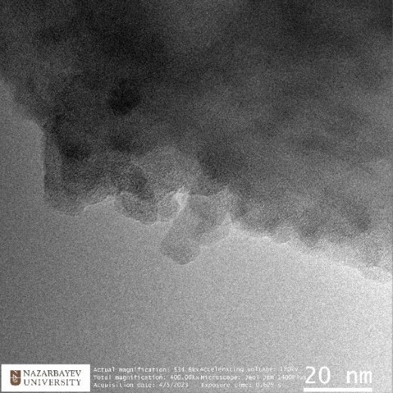  г) время экспозиции 50мс

Рисунок 5.3 - ПЭМ-изображения, полученные для четырех различных времен включения плазмы T_{on}: а) 25мс; б) 30мс; в) 40мс; г) 50мс.

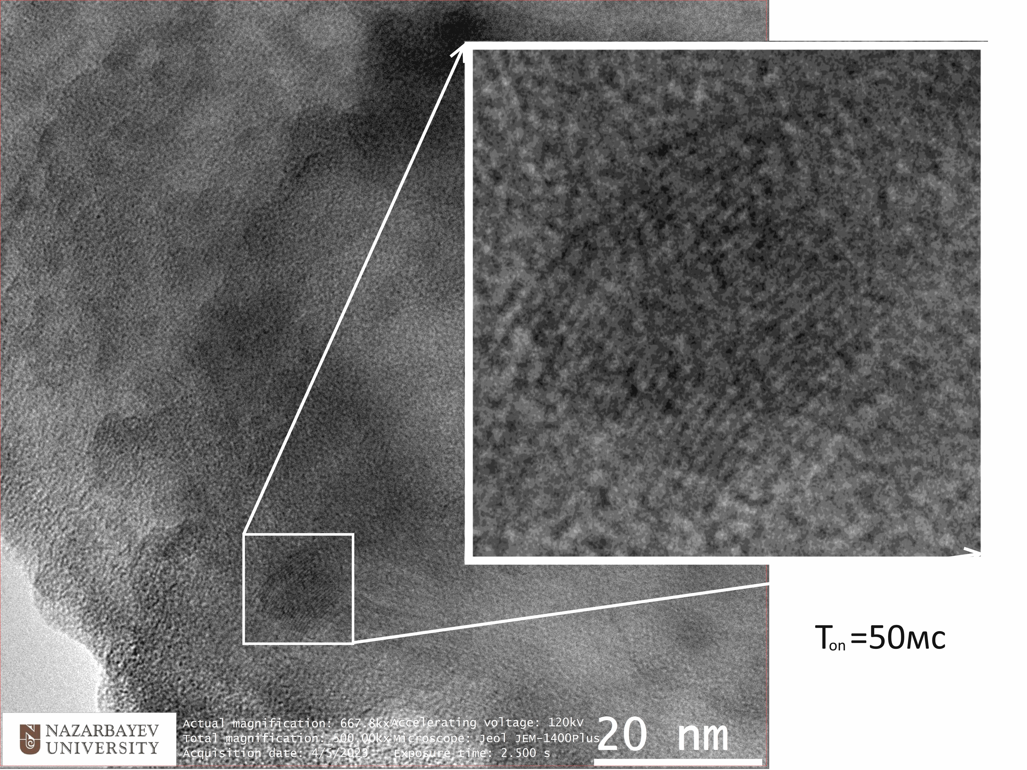

Рисунок 5.4 – ПЭМ-изображение с увеличением области кристаллизации.
Измерения ПЭМ
Размер осажденных нанокластеров кремния измерялся с использованием высокоразрешающей просвечивающей электронной микроскопии (ПЭМ). Для этого нанесение проводилось на медные сетки, покрытые 50-нм слоем аморфного углерода. Эти сетки имели диаметр 3.05 мм и содержали относительно большие отверстия в углеродной пленке. Были измерены размеры большого количества агрегатов SiNC (суперкластеров), которые либо прилипали к краям этих отверстий, либо к более крупным кластерам. Рисунок 5.3 показывает пример микрофотографий, сделанные для выполнения статистических измерений размеров нанокластеров, образованных в зависимости от времени включения плазмы. При времени включения плазмы 50 мс можно наблюдать появление некоторых кристаллических структур, которые не были очевидны для любого из более коротких времен включения плазмы (рисунок 5.4). Данное наблюдение также подтверждается измерениями дифракции электронного луча на полученных наночастицах. Так при времени включения плазмы 25мс, 30мс и 40 мс дифракционная картина не выявляет существенные кристаллические структуры (рисунок 5.5(а)). Однако наблюдаемая картина заметно меняется при времени экспозиции 50мс. Рисунок 5.5(б) отчетливо показывает паттерн, характерный для кристаллической структуры. Можно предположить, что дальнейшее увеличение времени включения плазмы приведет к еще большему упорядочиванию образующихся частиц.

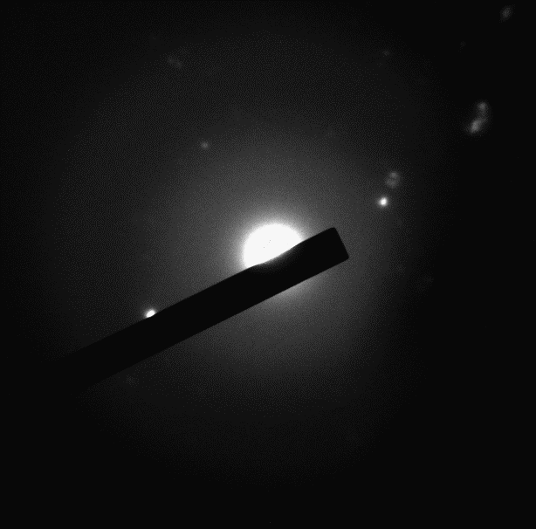  а) время экспозиции 30мс | 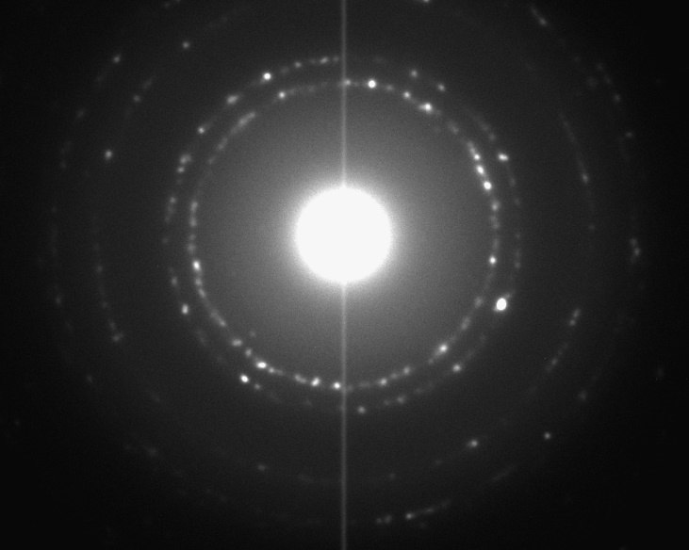  б) время экспозиции 50мс

Рисунок 5.5 – Дифракция электронного луча на нанокластерах кремния при разном времени включения плазмы

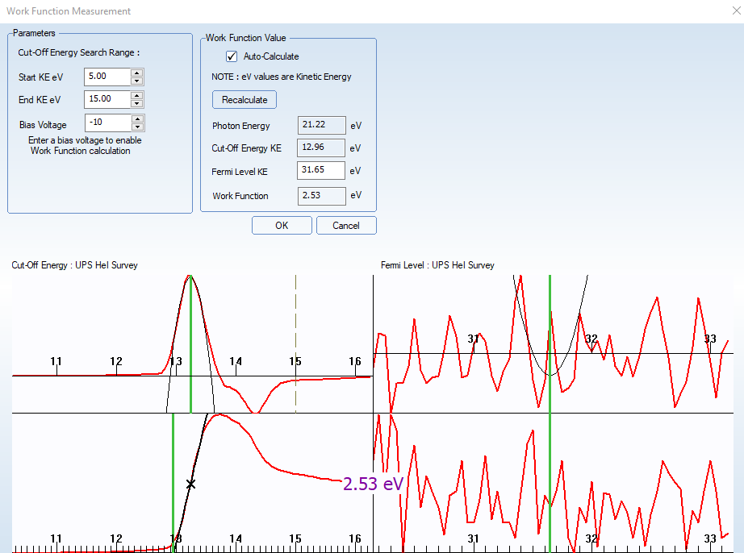
Рисунок 5.6 - Пример измерения UPS для поверхности с нанокластерами кремния (время включения плазмы 40мс)

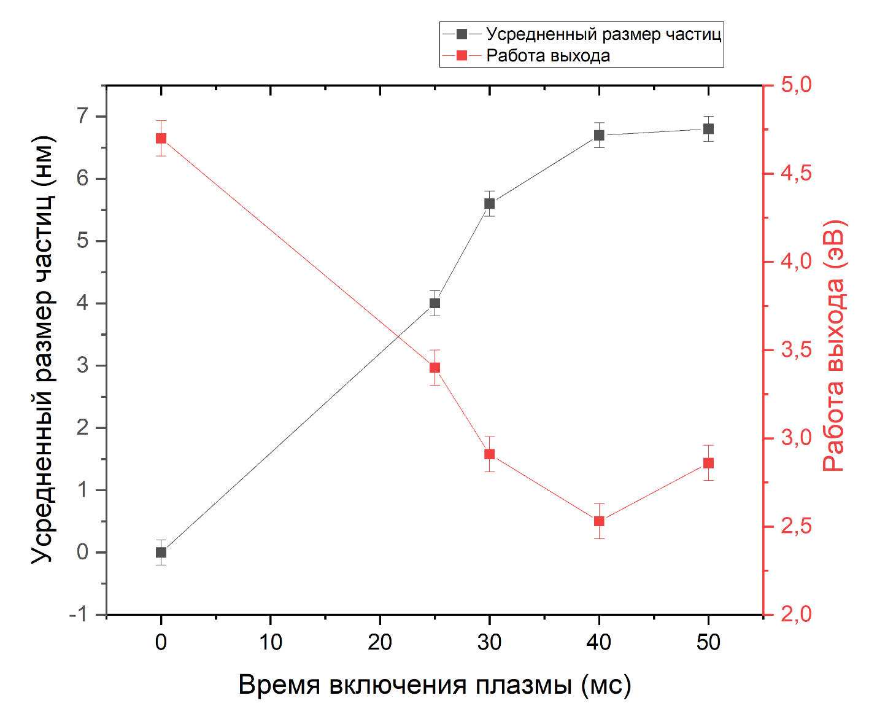
Рисунок 5.7 - Измеренная работа выхода и средние размеры кластеров в зависимости от времени включения плазмы.
Измерения UPS
Инструмент диагностики UPS был использован для измерения электронной работы выхода. Подробности используемого анализа были опубликованы в работе [121]. Поэтому мы ограничиваемся здесь некоторыми деталями. Энергия фотонов (hν), используемая для записи спектра UPS (рисунок 5.6), составляла 21.22 эВ (HeI). Низкое кинетическое энергетическое сечение электрона (ECutoff) определяется из точки пересечения линии, полученной экстраполяцией сигнала при высоких энергиях связи, и касательной к спектру в точке изгиба резкого увеличения сигнала. Первая производная этой части спектра позволяет нам с хорошей точностью определить точку изгиба. Точность этого метода составляет порядка 0.1 эВ. Точно так же энергия Ферми εF выводится из точки пересечения касательной к точке изгиба заднего края спектра и экстраполяционной линии спектра при наименьших энергиях связи с тем же уровнем точности. Экспериментальная работа выхода затем дается по формуле:

Полученные значение представлены как функция времени включения плазмы на рисунке 5.7. Хотелось бы напомнить, что текущие условия плазмы были выбраны таким образом, чтобы рост отдельных SiNC останавливался при размере около 1 нм. Время включения плазмы затем определяет конечный размер агломерирующих суперкластеров. Как было ранее показано, растущие суперкластеры увеличивают свои постоянные электрические дипольные моменты с каждым дополнительным нанометром, который они "набирают" в плазме. Поскольку дипольный момент таким образом увеличивается с временем включения плазмы, соответствующее уменьшение работы выхода может быть явно наблюдаемым на рисунке 5.7. Следовательно, работа выхода также уменьшается со средним размером кластера, как показано на рисунке 5.8.
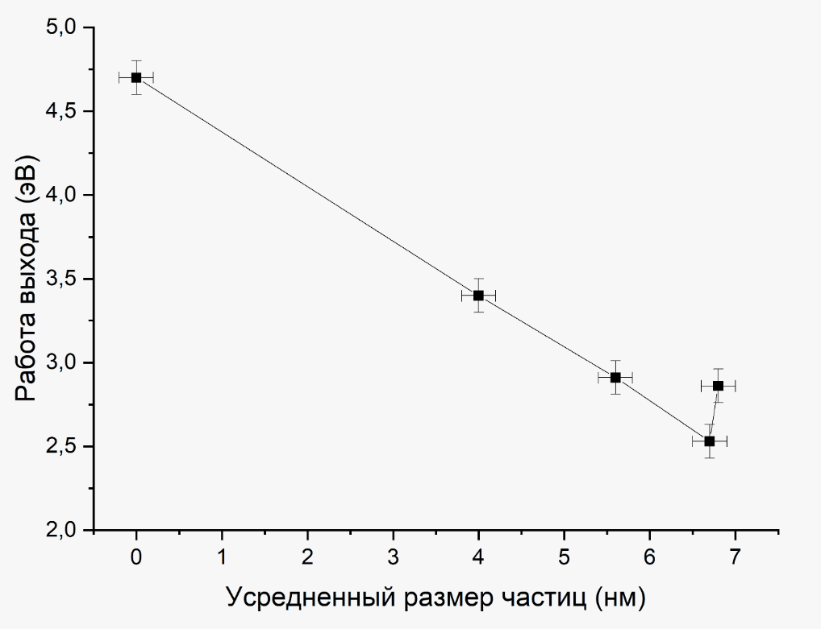
Рисунок 5.8 – Работа выхода в зависимости от среднего размера кластера

Заключение
В данном разделе был использован реактор PECVD для нанесения слоя ультрастабильных суперкластеров кремния с сильными постоянными электрическими дипольными моментами на подложку из кварца. Параметры плазмы были выбраны таким образом, чтобы рост отдельных SiNC останавливался при размере около 1 нм. После этого эти отдельные SiNC продолжали агрегировать друг с другом в плазме, формируя суперкластеры, пока плазма оставалась включенной. Изменяя время включения плазмы от 25 мс до 50 мс, было показано, что возможно контролировать размер кластера в пределах от 4.0 нм до 6.7 нм (см. рисунок 5.7). Ранее было показано, что постоянный электрический дипольный момент этих суперкластеров увеличивается с их размером. В настоящей работе было использовано постоянное смещение тока для ориентации полярных суперкластеров перед их осаждением в направлении, которое снижает работу выхода кварцевой подложки. При изменении направления внешнего постоянного электрического поля, прикладываемого во время осаждения, можно увеличить работу выхода (работа в процессе). После осаждения суперкластеры индуцируют электрическое поле на поверхности подложки из кварца. Это электрическое поле взаимодействует с электронами кварца, влияя на их уровни и распределение энергии. Таким образом сформированное дипольным моментом кластеров электрическое поле снижает энергетический барьер для эмиссии электронов с поверхности материала. Именно это снижение энергетического барьера понижает работу выхода подложки из кварца с 4.8 эВ до 2.5 эВ (см. рисунок 5.8). Самое интересное, что РВ линейно уменьшается с размером суперкластера до 2.5 эВ при времени включения плазмы 40 мс. Однако переход от 40 мс к 50 мс приводит к незначительному увеличению размера кластера, в то время как работа выхода увеличивается довольно резко на 0.3 эВ. Чтобы понять это наблюдение, мы использовали электронную дифракцию, чтобы продемонстрировать, что суперкластеры остаются полностью аморфными до 40 мс, но начинают частично кристаллизоваться при 50 мс (см. рисунок 5.5). Известно, что кристаллические наночастицы кремния не имеют постоянного электрического дипольного момента. Следовательно, увеличение работы выхода при 50 мс можно легко отнести к началу частичной кристаллизации кластера. Слегка экстраполируя прямую линию на рисунке 5.8 до размера всего лишь 8 нм, мы находим ту же работу выхода равную 2.1 эВ, что и у цезия, который известен как элемент с наименьшей работой выхода. Экспериментально для достижения снижения работы выхода на 2.7 эВ, что весьма сопоставимо с теоретически предсказанным снижением, было бы достаточно изменить условия нанесения таким образом, чтобы кристаллизация не происходила до этого размера. Однако при моделировании, на самом деле, пришлось перейти к размеру кластера около 10 нм, чтобы получить такое значительное снижение. Экстраполяция экспериментальной прямой линии на рисунке 5.8 до 10 нм на самом деле привела бы к конечному РВ 1.2 эВ. Чтобы понять это резкое различие, мы должны помнить, что для моделирования был рассмотрен только линейный суперкластер из 7 SiNC, тогда как в эксперименте суперкластеры сферические; т.е. для кластера 10 нм примерно 500 однонанометровых SiNC участвуют в снижении РВ, объясняя выдающееся гипотетическое снижение РВ с 4.8 эВ до 1.2 эВ.
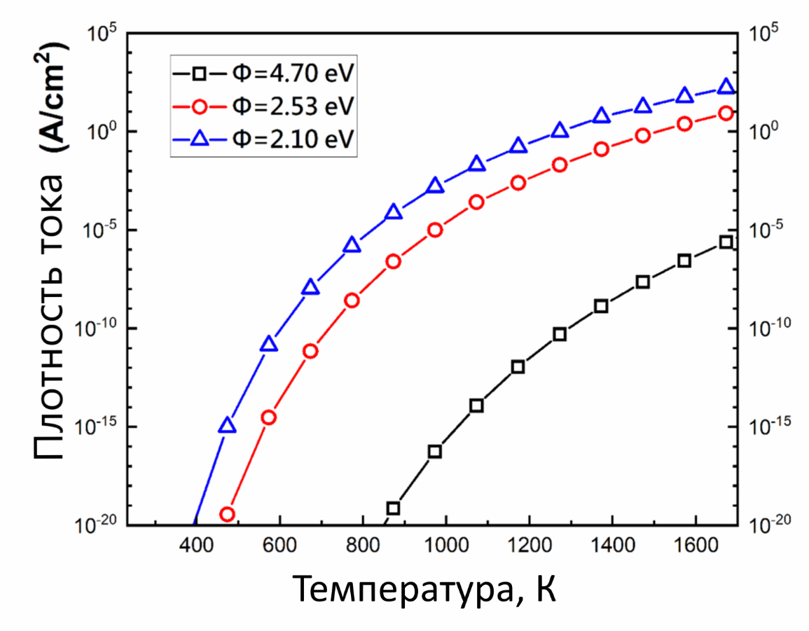
Рисунок 5.9 – Плотность тока эмитированных электронов, рассчитанная для трех разных значений работы выхода

Чем ниже РВ, тем легче осуществляется эмиссия электронов. Для более количественной оценки был использовал закон Ричардсона-Душмана для оценки эмиссии электронов в зависимости от температуры и построена рассчитанные плотности тока эмитированных электронов для трех различных РВ на рисунке 5.9: 4.82 эВ для исходного образца кремния, 2.53 эВ для того же образца, но с осажденными нанокластерами (1000 импульсов плазмы с временем включения 40 мс), и 2.10 эВ для того же образца кварца, но с гипотетическим покрытием суперкластерами среднего размера 8 нм без какой-либо кристаллизации. При температуре 1600 К соответствующие плотности тока эмитированных электронов составляют 10⁻⁷ А/см², 8 А/см² и 100 А/см² соответственно.
В заключение надо отметить, что экспериментально и теоретически продемонстрирована жизнеспособность оригинального подхода к снижению РВ материала настолько, насколько это возможно, а именно на 2.3 эВ, что соответствует увеличению связанной плотности тока эмиссии электронов на 12 порядков величины при 1000 К. Кроме того, мы представили доказательства того, что незначительные оптимизации условий эксперимента и параметров плазменной среды могут потенциально привести к еще большему снижению РВ. Например, увеличение среднего размера суперкластера с 6.7 нм до 8.0 нм при одновременном подавлении любой внутрикластерной кристаллизации привело бы к РВ, эквивалентному цезию, который является элементом с наименьшим известным РВ. Хотя данное исследование сосредоточено на подложках из кремния, хочется подчеркнуть, что данная технология снижения РВ может быть применена к любому виду материала. Сильные стороны описанной процедуры включают ее экономическую эффективность, простоту, нетоксичность, биосовместимость и экологическую чистоту. По сравнению с существующими альтернативными методами, которые также не используют токсичные, дорогие или опасные материалы, данная технология, несомненно, обладает широкими перспективами и занимает одно из самых высоких мест в плане возможностей реализации. Кроме того, предложенное покрытие суперкластерами кремния не только снижает РВ, но также предотвращает испарение материала подложки и защищает его от враждебных сред. Первое может быть интересно для летучих материалов, как LaB₆, а второе - для применений в космосе, в частности для спутниковых двигателей.

ЗАКЛЮЧЕНИЕ

В настоящей диссертационной работе представлены результаты экспериментов по синтезу наночастиц углерода, кремния и стабильных нанокластеров кремния, исследований их свойств, а также описаны перспективы их использования и применимость в современных прикладных дисциплинах.
Синтез наночастиц и наноматериалов методом плазмохимического осаждения (PECVD) является широко известным и хорошо изученным процессом, успешно применяемым в различных отраслях науки и техники. Тем не менее, внедрение прогрессивных подходов и методик в этот процесс открывает множество возможностей как для получения совершенно новых наноматериалов, так и для улучшения свойств уже известных материалов.
К примеру, получение супергидрофобных поверхностей открывает широкие перспективы для применения данного метода как одного из наиболее эффективных способов. Изменение параметров плазмы, таких как давление, концентрация газов, температура среды, мощность и продолжительность разряда позволяет контролировать рост наночастиц в очень широких пределах, причем, как сам размер этих частиц (от единиц нанометров до несколько сотен микрон), так и морфологию поверхностей (нанопленок), образуемых осаждаемыми частицами. В данной работе экспериментально было показано, что при определенном соотношении плазмообразующего и реактивного газов в плазме низкого давления возможно получить нанопленки, обладающие супергидрофобными свойствами, при которых контактный угол принимает значения вплоть до 150⁰. Также на свойства гидрофобности можно влиять, применяя модуляцию ВЧ сигнала. Изменение частоты модуляции влечет за собой изменение размеров синтезированных частиц в достаточно широких пределах.
Метод плазмохимического осаждения также показал хорошие результаты и при синтезе наночастиц кремния и углерода в высокочастотном разряде при атмосферном давлении. Отсутствие необходимости в достаточно громоздких вакуумных системах делает процесс синтез наноматериалов коммерчески привлекательным и легко масштабируемым.
Применение описанного в данной работе PECVD метода для синтеза стабильных нанокластеров кремния, с последующим осаждением их на различные поверхности, на мой взгляд, задает новый вектор развития в нанотехнологии. Сильные стороны данного метода – это экономическая эффективность, простота, нетоксичность, биосовместимость и экологическую чистоту. По сравнению с существующими альтернативными методами, которые также не используют токсичные, дорогие или опасные материалы, данная технология обладает широкими перспективами и занимает одно из самых высоких мест по возможностям реализации.
Основные результаты работы можно описать как:
- Экспериментально установлено, что изменение частоты модуляции высокочастотного емкостного разряда смеси аргон/метан от 1 Гц до 10 кГц приводит к увеличению среднего размера синтезируемых наночастиц от 26 нм до 61 нм. Полученные нанопленки имеют высокую степень шероховатости, что в купе с низкой поверхностной энергией придает им свойства гидрофобности.
- Синтез наночастиц и нанопленок в плазме высокочастотного емкостного разряда при атмосферном давлении позволяет получать поверхности, обладающие высокой степенью пропускания видимого света (не менее 90%), а также стойкие к умеренно агрессивным химическим веществам (ацетон, растворитель, этиловый спирт), ультрафиолетовому излучению, высокой температуре вплоть до 300⁰С, механическому истиранию и влиянию атмосферных явлений. Наиболее очевидным применением таких пленок является защита солнечных элементов от внешних факторов, а также придание им способности к самоочищению.
- В ходе экспериментов было показано, что синтезированные методом PECVD ультрастабильные нанокластеры кремния обладают постоянным дипольным моментом, что приводит к снижению работы выхода электронов с поверхности образца, на который они были нанесены. В настоящей работе было показано, что образцы кремния с нанокластерами могут иметь работу выхода порядка 2,5–2,6 эВ, а это значение вплотную приближается к работе выхода цезия. Также было определено, что, изменяя внешнее электрическое поле, можно ориентировать диполи вдоль силовых линий при осаждении на поверхность, а это позволяет не только снижать, но и повышать работу выхода. В дополнение, полученные подобным способом пленки защищают материал образца от испарения при высоких температурах. Подобного рода наноматериалы открывают новые горизонты для получения недорогих, безопасных и эффективных источников электронов.
СПИСОК ИСПОЛЬЗОВАННЫХ ИСТОЧНИКОВ

- Осипов В.В., Котов Ю.А., Иванов М.Г., Саматов О.М. Смирнов П.Б. Применение мощного импульсно-периодического СО2-лазера с высоким КПД для получения наноразмерных порошков // Изв. АН. Сер. Физическая. – 1999. – Т. 63, № 10. – С. 1968 - 1971.
- Binnig G., Rohrer H. Scanning tunneling microscopy. From birth to adolescence. Nobel lecture // Physics. – 1986. – P. 389–409.
- Ruska E. The development of the electron microscope and of electron microscopy. Nobel lecture // Physics. – 1986. – P. 355–380.
- Kurland H.D., Stotzel Сh.,Grabow J., Zink I., Muller E., Staupendahl G., Muller F.A. // J. Amer. Ceramic Society. – 2010. – Vol. 93, №5. – P. 1282 – 1289.
- Popp U., Herbig R., Michel G., Muller E., Oestreich Ch. Properties of nanocrystalline ceramic powders prepared by laser evaporation and recondensation// J. European Ceramic Society. – 1998. – Vol. 18. – P. 1153 - 1160.
- Осипов В.В., Котов Ю.А., Иванов М.Г., Саматов О.М. Смирнов П.Б. Применение мощного импульсно-периодического СО2-лазера с высоким КПД для получения наноразмерных порошков // Изв. АН. Сер. Физическая. – 1999. – Т. 63, № 10. – С. 1968 – 1971.
- Осипов В.В., Платонов В.В., Лисенков В.В. Динамика лазерного факела в процессе синтеза наночастиц // Квант. электрон. – 2009. – Т. 39, № 6. – С. 541-546.
- Б.А. Вершок, А.Б. Дормашев, И.Я. Маргулев, Ю.В. Мартыненко, О.И. Обрезков, В.П. Смирнов, Получение нанопорошка вакуумным импульсно-дуговым методом // Вопросы атомной науки и техники. – 2006. – Вып. 2. – С. 31-40.
- Залогин Г. Н., Зимина М. И., Красильников А. В., Рудин Н. Ф., Титов Д. Д. Получение наноструктурированных материалов и покрытий на высокочастотном индукционном плазмотроне // Перспективные материалы. – 2011. – С. 19.
- Залогин Г.Н., Землянский Б.А., Кнотько В.Б. и др. Высокочастотный плазмотрон — установка для исследований аэрофизических проблем с использованием высокоэнтальпийных газовых потоков// Космонавтика и ракетостроение. – 1994. – № 2. – С. 22 – 32.
- Ильин А.П., Назаренко О.Б., Тихонов Д.В., Яблуновский Г.В. Получение нанопорошков вольфрама методом электрического взрыва проводников // Известия Томского политехнического университета. – 2005. – Т. 308, № 4 – С.68 – 70.
- Пархоменко В.Д., Сорока П.И., Краснокутский Ю.И., Верещак В.Г. Плазмохимические методы получения порошкообразных веществ и их свойства. // Всесоюзный журнал химического общества им. Д.И.Менделеева. – 1991. – Т.36. – С. 166-170.
- Merlino R.L, D’angelo N. Electron and ion inertia effects on current driven collisional dust acoustic, dust ion acoustic and ion acoustic instabilities // Phys. Plasmas. – 2005. – Vol. 12. – P.054504
- Thomas H., Morfill G.E., Demmel V., Goree J., Feuerbacher B., Möhlmann D. Plasma crystal: Coulomb crystallization in a dusty plasma // Phys. Rev. Lett. – 1994. – Vol.73. – P.652–655.
- Фортов В.Е. Энциклопедия низкотемпературной плазмы. – М: Янус-К, 2006. – С.8–26 с.
- Lieberman M.A., Lichtenberg A.J. Principles of Plasma Discharges and Materials Processing. – Wiley, 2005 – 649 p.
- Iwashita S., Schüngel E., Schulze J., Hartmann P., Donko Z., Uchida G., Koga K., Shiratani M., Czarnetzki U. Transport control of dust particles via the electrical asymmetry effect: experiment, simulation and modelling // J. Phys. D: Appl. Phys. – 2013. – Vol. 46. –245202 p.
- Струнин В.И., Сартаков А.В., Худайбергенов Г.Ж. Моделирование аргон-гелий-силановой плазмы высокочастотного емкостного разряда // Вестн. Ом. ун-та. – 2015. –T. 2 – С. 26–29.
- Кудайбергенова Д. С. Наночастицы индия из импульсной плазмы в одноатомных спиртах // Известия НАН РК серия химия и технология. – 2014 –T. 4 – C. 84–87.
- Бузник В.М. Ультрадисперсные и наноразмерные порошки: создание, строение, производство и применение –Томск: НТЛ. – 2009. – 192 с.
- S. Orazbayev, Y. Yerlanuly, A. Utegenov, Zh. Moldabekov, M. Gabdullin, T. Ramazanov// Nanotechnology. – 2021. – Vol. 32, – 455602 p.
- Orazbayev S.A., Utegenov A.U., Zhunisbekov A.T., Slamyiya M., Dosbolayev M.K., Ramazanov T.S. Synthesis of carbon and copper nanoparticles in radio frequency plasma with additional electrostatic field // Contrib. Plasma Phys. – 2018. – Vol. 58. – P. 961–966.
- Bystrzejewski M., Huczko A., Lange H., Cudzilo S., Kicinski W. Combustion synthesis route to carbon-encapsulated iron nanoparticles // Diamond and Related Materials. – 2007. – Vol.16. – P. 225–228.
- D. Ahmad, I. van den Boogaert, J. Miller, R. Presswell, H. Jouhara. Hydrophilic and hydrophobic materials and their applications // Energy Sources, Part A: Recovery, Utilization, and Environmental Effects. – 2007. – Vol. 40, issue 22.
- Gh. BaratiDarband, M. Aliofkhazraei, S. Khorsand, S. Sokhanvar, A. Kaboli. Science and Engineering of Superhydrophobic Surfaces: Review of Corrosion Resistance, Chemical and Mechanical Stability // Arabian Journal of Chemistry. –2020. – Vol. 13, issue 1. – P. 1763-1802.
- Y.Y. Yan, N. Gao, W. Barthlott. Mimicking natural superhydrophobic surfaces and grasping the wetting process: A review on recent progress in preparing superhydrophobic surfaces // Advances in Colloid and Interface Science. – 2011. – Vol. 169. – P. 80-105.
- S.S. Latthe, R.S. Sutar, A.K. Bhosale, S. Nagappan, C.-S. Ha, K.K. Sadasivuni, S. Liu, R. Xing. Recent developments in air-trapped superhydrophobic and liquid-infused slippery surfaces for anti-icing application // Progress in Organic Coatings. – 2019. – Vol. 137. – P. 105373.
- R.S. Sutar, S.S. Latthe, A.K. Bhosale, R. Xing, S. Liu. Durable Self‐Cleaning Superhydrophobic Coating of SiO₂–Cyanoacrylate Adhesive via Facile Dip Coat Technique // Macromolecular Symposia. –2019. – Vol. 387, issue 1.
- P. Zhang, F.Y. Lv. A review of the recent advances in superhydrophobic surfaces and the emerging energy-related applications // Energy. – 2015. – Vol. 82. – P. 1068-1087.
- C.H. Xue, S.T. Jia, J. Zhang, L.Q. Tian. Superhydrophobic surfaces on cotton textiles by complex coating of silica nanoparticles and hydrophobization // Thin Solid Films. – 2009. – Vol. 517. – P. 4593-4598.
- B. Mahltig, H. Bottcher. Modified silica sol coatings for water-repellent textiles // Journal of Sol-Gel Science and Technology. –2003. – Vol. 27. – P. 43-52.
- N. Wang, D. Xiong, S. Pan, K. Wang, Y. Shi, Y. Deng, Robust superhydrophobic coating and the anti-icing properties of its lubricants-infused-composite surface under condensing condition // New Journal of Chemistry. – 2017. – Vol. 41. – P. 1846-1853.
- S.E. Chang, T.L. McDaniels, J. Mikawoz, K. Peterson, Infrastructure failure interdependencies in extreme events: power outage consequences in the 1998 Ice Storm // Nature Hazards. – 2007. – Vol. 41. – P. 337–358.
- R. Carriveau, A. Edrisy, P. Cadieux, R. Mailloux, Ice adhesion issues in renewable energy infrastructure // Journal of Adhesion Science and Technology. – 2012. – Vol. 26. – P. 447-461.
- O. Parent, A. Ilinca, Anti-icing and de-icing techniques for wind turbines: critical review // Cold Regions Science and Technology. – 2011. – Vol. 65. – P. 88-96.
- S. Shibuichi, T. Onda, N. Satoh, K. Tsujii, Super water-repellent surfaces resulting from fractal structure // Journal of Physical Chemistry. – 1996. – vol. 100. –P. 19512-19517.
- I.P. Parkin, R.G. Palgrave, Self-cleaning coatings // Journal of Materials Chemistry. – 2005.– Vol. 15. – P. 1689-1695.
- L. Feng, T. Sun, L.I.N. Feng, Bioinspired surfaces with special wettability bioinspired surfaces with special wettability // Accounts of Chemical Research, – 2005. – Vol. 38. – P. 644-652.
- M.M. Hossain, Q.H. Trinh, D.B. Nguyen, M.S.P. Sudhakaran, Y.S. Mok, Formation of plasma-polymerized superhydrophobic coating using an atmospheric-pressure plasma jet // Thin Solid Films. – 2019. – Vol. 675. – P. 34-42.
- Miljkovic N, Wang EN. Condensation heat transfer on superhydrophobic surfaces// MRS Bull. – 2013. – Vol. 38. – P.397e406.
- Forrest E, Williamson E, Buongiorno J, Hu L-W, Rubner M, Cohen R. Augmentation of nucleate boiling heat transfer and critical heat flux using nanoparticle thin-film coatings. Int J Heat Mass Transf. – 2010. – Vol. 53. – P. 58e67.
- Acobson M.Z., Delucchi M.A., Providing all global energy with wind, water, and solar power. Part I: Technologies, energy resources, quantities and areas of infrastructure, and materials//Energy Policy. – 2011. – Vol. 39. – Р. 1154–1169.
- J. Gong, M. Yang, D. Rebollar, J. Rucinski, Z. Liveris, K. Zhu, T. Xu, Divalent anionic doping in perovskite solar cells for enhanced chemical stability//Adv. Mater.– 2018. – Vol. 30. – Р. 1800973.
- H. Bai, J. Ma, F. Wang, et al., Effect of growth temperature on large surface area, ultrathin MoS2, nanofilms fabrication and photovoltaic efficiency//Sol. Energy. – 2018. – Vol. 159. – Р. 88e96.
- M. Mani, R. Pillai, Impact of dust on solar photovoltaic (PV) performance: research status, challenges and recommendations, Renew//Sustain. Energy Rev. – 2010. – Vol. 14. – Р. 3124e3131.
- J. Chen, L. Zhou, Q. Ou, et al., Enhanced light harvesting in organic solar cells featuring a biomimetic active layer and a self-cleaning antireflective coating// Adv. Energy Mater. – 2014. – Vol. 4. – Р. 1289e1295.
- L. Zhang, Z.A. Qiao, M. Zheng, et al., Rapid and substrate-independent layerby-layer fabrication of antireflection- and antifogging-integrated coatings// J. Mater. Chem. – 2010. – Vol. 20. – Р. 6125e6130.
- H. Ji, G. Chen, J. Yang, et al., A simple approach to fabricate stable superhydrophobic glass surfaces// Appl. Surf. Sci.– 2013. – Vol. 266. – Р. 105e109.
- K.H. Tsui, Q. Lin, H. Chou, et al., Low-cost, flexible, and self-cleaning 3D nanocone anti-reflection films for high-efficiency photovoltaics// Adv. Mater. – 2014. – Vol. 26. – Р. 2805e2811.
- L. Xu, J. He, Fabrication of highly transparent superhydrophobic coatings from hollow silica nanoparticles// Langmuir. – 2012. – Vol. 28. – Р. 7512e7518.
- X. Li, J. He, W. Liu, Broadband anti-reflective and water-repellent coatings on glass substrates for self-cleaning photovoltaic cells// Mater. Res. Bull. – 2013. – Vol. 48. – Р. 2522e2528.
- P. Ball et al.// Nature. – 2001. – Vol. 409. – Р. 974.
- L. Canham et al. // Nature. – 2000. – Vol. 408. – Р. 411.
- L.T. Canham et al.// Appl. Phys. Lett. – 1990. – Vol. 57. – Р. 1046.
- Y. Kanemitsu, Light-emitting silicon materials//Journal of Luminescence. – 1996. – Vol. 70. – Р. 333.
- L. Patrone, D. Nelson, V.I. Safarov, M. Sentis, W. Marine, S. Giorgio// J. Appl. Phys. – 2000. – Vol. 87. – Р. 3829.
- G. Viera, S. Huet, E. Bertran and L. Boufendi// J. Appl. Phys. – 2001. – Vol. 90. – Р. 4272.
- N.M. Park, C.J. Choi, T.Y. Seong, S.J. Park// Phys. Rev. Lett. . – 2001. – Vol. 86. – Р. 1355.
- R.B. Wehrspohn, J.-N. Chazalviel, F. Ozanam, I. Solomon// Phys. Rev. Lett.– 1996. – Vol. 77. – Р. 1885.
- D. Kovalev, H. Heckler, M. Ben-Chorin, G. Polisski, M. Schwartzkopf, F. Koch// Phys. Rev. Lett. – 1998. – Vol. 81. – Р. 2803.
- V. Suendo, G. Patriarche, P. Roca i Cabarrocas// Optical Materials. – 2005. – Vol. 27. – Р. 953–957.
- J. P. Boeuf, P. Belenguer// J. App. Phys. – 1992. – Vol. 71 – Р. 4751.
- J. Perrin, P. Molina-Mata, Ph. Belenguer// J. Phys. D: Appl. Phys.– 1994. – Vol. 27. – Р. 2499-2507.
- M. J. Mac Caughey and M. J. Kushner// J. Appl. Phys. – 1991. – Vol. 69. – Р. 6952.
- G. J. Nienhuis, W. J. Goedheer, E. A. G. Hamers, W. G. J. H. M. van Sark, and J. Bezemer// J. Appl. Phys. – 1997. – Vol. 82. – Р. 2060.
- M. R. Akdim et W. J. Goodheer// J. Appl. Phys. – 2003. – Vol. 94. – Р. 104.
- K. De Bleecker, A. Bogaerts, W. Goedheer// Phys. Rev. E. – 2004. – Vol. 70. – Р. 56407.
- H. Vach, Q. Brulin, N. Chaabane, T. Novikova, P. Roca i Cabarrocas, B. Kalache, K. Hassouni, S. Botti, L. Reining// Computational Materials Science. – 2006. – Vol. 35. – Р. 216-222.
- A. Bapat, C. Anderson, C. R. Perrey, C B. Carter, S. A. Campbell and U. Kortshagen// Plasma Phys. Control. Fusion 46. – 2004. –– Р. B97–B109.
- L. Boufendi, J. Gaudin, S. Huet, G. Viera and M. Dudemaine, Detection of particles of less than 5 nm in diameter formed in an Argon – Silane PECVD plasma//Appl. Phys. Lett. – 2001. – Vol. 79. – Р. 4301.
- Hollenstein C., The physics and chemistry of dusty plasmas// Plasma Phys. Controlled Fusion. – 2000. – Vol. 42. – Р. R93-R104.
- Chen X., Seto T., Kortshagen, U.R., Hogan C.J., Size and structural characterization of Si nanocrystal aggregates from a low pressure nonthermal plasma reactor// Powder Technol. – 2020. – Vol. 373. – Р. 164- 173.
- Curtis I.S., Wills R.J., Dasog M. Photocatalytic hydrogen generation using mesoporous silicon nanoparticles: influence of magnesiothermic reduction conditions and nanoparticle aging on the catalytic activity// Nanoscale. – 2021. – Vol. 13. – Р. 2685-2692.
- Chun A.L., Rodgers P., Segal M., Vaughan O. Silicon nanocrystals: More is better// Nat. Nanotechnol. – 2011. – Vol. 5. – Р. 756.
- Rodgers P., Briefings in Nanotechnology// Sci. Am. – 2012. – Vol. 1. – Р. 5.
- Vach H., Brulin Q. Controlled growth of silicon nanocrystals in a plasma reactor// Phys. Rev. Lett. – 2005. – Vol. 95. – Р. 165502.
- Vach H. Ultrastable silicon nanocrystals due to electron delocalization// Nano Lett. – 2011. – Vol. 11. – Р. 5477-5481.
- Jardali F., Keary B.P., Perrotin T., Silva F., Vanel J.C., Bonnassieux Y., Mazouffre S., Ruth A.A., Leulmi M.E., Vach H. Hydrogenated Silicon Nanoclusters with a Permanent Electric Dipole Moment for the Controlled Assembly of Silicon-Based Nanostructures//ACS Appl. Nano Mater.– 2021. – Vol. 4. – Р. 12250-12260.
- T.C. Back, A.K. Schmid, S.B. Fairchild, J.J. Boeckl, M. Cahay, F. Derkinke, C. Gong, A. Sayir. Work function characterization of directionally solidified LaB6–VB2 eutectic//Ultramicroscopy. – 2017. – Vol. 183. – Р. 67-71.
- Капцов Н.А., Электрические явления в газах и вакууме. – М.: Технико-теоритическая литература. – 1950. – С.836.
- Райзер Ю.П., Шнейдер М.Н., Яценко Н.А., Высокочастотный емкостной разряд. – М.: Наука. –1995. – С.123.
- Ramazanov T.S., Dzhumagulova K.N., Dosbolayev М.K., Jumabekov A. N. Structural properties of dusty plasma in direct current and radio frequency gas discharges // Phys. Plasmas. – 2008. – Vol. 15. – P. 053704.
- Ramazanov T.S., Jumabekov A.N., Orazbayev S.A., Dosbolayev M.K. and Jumagulov M. N. Optical and kinetic properties of the dusty plasma in rf discharge // Phys. Plasmas. – 2012. – Vol.19. – P. 023706.
- Райзер Ю. П. Мощные электроразрядные лазеры на углекислом газе//Соросовский образовательный журнал. –1997,№ 8. – С.99 – 104.
- Koenig H.R., Maissel L.I. Application of RF discharges to sputtering //IBM J.Res. Dev. – 1970. – Vol.14. – P.168.
- Lieberman M.A. Spherical shell model of an asymmetric RF discharge//J. Appl. Phys. – 1989. – Vol.65. – P.4186.
- Ferrari A.C., Robertson J., (2001). Cambridge CB2, 1PZ, United Kigdom Resonant Raman Spectroscopy of disordered, amorphous, and diamodnk like //Carbon. Phys. Rev. – 2001. – Vol.64. – P.075414.
- S. Orazbayev, Y. Yerlanuly, A. Utegenov, Zh. Moldabekov, M. Gabdullin, T. Ramazanov//Nanotechnology. – 2021. – Vol. 32. – P. 455602.
- Sultan S. Ussenkhan, Baglan A. Kyrykbay, Yerassyl Yerlanuly, Askar T. Zhunisbekov, Maratbek T. Gabdullin, Tlekkabul S. Ramazanov, Sagi A. Orazbayev, Almasbek U. Utegenov, Fabricating durable and stable superhydrophobic coatings by the atmospheric pressure plasma polymerisation of hexamethyldisiloxane// Heliyon. – 2024. – Vol.10. – P. e23844.
- Bouchoule A. and Boufendi L. Particulate formation and dusty plasma behaviour in argon-silane RF discharge // Plasma sources Sci. Technol. – 1993. – Vol. 2. – P. 204.
- Cavarroc M., Mikikian M., Perrier G., Boufendi L. Single-crystal silicon nanoparticles: An instability to check their synthesis // Applied Physics Letters. – 2006. – Vol. 89. – P. 013107.
- G. Wattieaux, N. Carrasco, M. Henault, L. Boufendi and G. Cernogora, Transient phenomena during dust formationin a N2–CH4 capacitively coupled plasma//Plasma Sources Science and Technology. – 2015. – Vol.24. – P.015028.
- Cavarroc M., Jouanny M. Ch., Radouane K., Mikikian M., Boufendi L. Self-excited instabilities occurring during the nanoparticle formation in an Ar–SiH4 low pressure radiofrequency plasma // J. Appl. Phys. – 2006. –Vol.99. –P.064301.
- Исследование влияния температуры на формирование углеродных наноматериалов при синтезе PECVD методом: отчет о НИР (заключительный) / АО «Нац. центр научно-техн. экспер.»: рук. Габдуллин М.М. – Алматы, 2021. – 37 с.
- Балоян Б. М., Колмаков А. Г., Алымов М. И., и др. Наноматериалы. Классификация, особенности свойств, применение и технологии получения: учебное пособие. — М.: Международный университет природы, общества и человека «Дубна». Филиал «Угреша». – 2007. – C.125.
- Геллер Ю.А., Рахштадта А.Г. Материаловедение. Учеб пособие. – М.:Металлургия. –1989. – С.456.
- Металловедение и термическая обработка стали. / Под ред. Бернштейна
М.Л. и Рахштадта А.Г. - М.: Металлургия. – 1991. – Т1.1. – С.304.
- Ковалев А.И., Щербединский Г.В. Современные методы исследования поверхности металлов и сплавов. – М.: Металлургия. – 1989. – С.192.
- J. Ross, Microelectronics Failure Analysis Desc Reference. Sixth Edition. – USA: ASM International. – 2011. – C.660.
- Мазалов Л.Н., Рентгеноэлектронная спектроскопия и ее применение в химии// Соросовский образовательный журнал. – 2000. –Т. 6, № 4. – C. 37-44.
- Yang Xia, Liuyang Zhang, Jiaguo Yu. Interface Science and Technology. – 2023. – Vol. 35. – P.103-131.
- Kim S.H., Kim J.H., Kang B.K., Uhm H.S. Superhydrophobic CFx Coating via In-Line Atmospheric RF Plasma of He-CF4-H2 // Langmuir. – 2005. – Vol. 21. – P. 12213-12217.
- Исследование механизма роста нано- и микрочастиц в плазме высокочастотного разряда при различных модуляциях рабочих циклов: отчет о НИР (заключительный) / АО «Нац. центр научно-техн. экспер.»: рук. Батрышев Д.Г. – Алматы, 2021. – 44 с.
- Hayashi Y., Tachibana K. Observation of Coulomb-crystal formation from carbon particles grown in a methane plasma // Japanese Journal of Applied Physics. –1994. – Vol. 33. – P. 804-806.
- S.A. Orazbayev, A.U. Utegenov, A.T. Zhunisbekov, M. Slamyiya, M.K. Dosbolayev, T.S. Ramazanov, Synthesis of carbon and copper nanoparticles in radio frequency plasma with additional electrostatic field // Contrib. to Plasma Phys. – 2018. – Vol. 58. – P. 961-966.
- A. Akhoundi, G. Foroutan, Simulation study of the nanoparticles nucleation in a pulse-modulated capacitively coupled rf acetylene discharge // Phys. Plasmas. – 2018. – Vol. 25. – P.063515
- H. Kawasaki, K. Sakamoto, S. Maeda, T. Fukuzawa, M. Shiratani, Y. Watanabe, Transition of Particle Growth Region in SiH4 RF Discharges // Jpn. J. Appl. Phys. – 1998. – Vol. 37. – P. 5757-5762.
- D. Batryshev, A. Utegenov, R. Zhumadilov, N. Akhanova, S. Orazbayev, S. Ussenkhan, J. Lin, K. Takahashi, N. Bastykova, S. Kodanova, M. Gabdullin, T. Ramazanov, Contributions to Plasma Physics. – 2022. – Vol. 62. – P. e202100238.
- Orazbayev, R. Zhumadilov, A. Zhunisbekov, M. Gabdullin, Y. Yerlanuly, A. Utegenov, T. Ramazanov, Superhydrophobic carbonous surfaces production by PECVD methods // Appl. Surf. Sci. – 2020. – Vol. 515. – P.146050
- S. He, M. Zheng, L. Yao, X. Yuan, M. Li, L. Ma, W. Shen, Preparation and Properties of ZnO Nanostructures by Electrochemical Anodization Method//Appl. Surf. Sci. – 2010. – Vol. 256. – P. 2557–2562.
- L. Wang, S. Guo, S. Dong, Facile electrochemical route to directly fabricate hierarchical spherical cupreous microstructures: toward superhydrophobic surface//Electrochem. Commun. – 2008. – Vol. 10. – P. 655–658.
- Q.W. Gan, Q. Zhu, Y.L. Guo, C.Q. Yang, Formation of highly hydrophobic surfaces on cotton and polyester fabrics using silica sol nanoparticles and nonfluorinatedalkylsilane//Ind. Eng. Chem. Res. – 2009. – Vol. 48. – P. 9797–9803.
- J. Lin, S. Orazbayev, M. Hénault, Th Lecas, K. Takahashi, L. Boufendi, Effects of gas temperature, pressure, and discharge power on nucleation time of nano-particles in low pressure C2H2/Ar RF plasmas//J. App. Phys. – 2017. – Vol. 122. – P. 163302.
- S.A. Orazbayev, M. Henault, T.S. Ramazanov, L. Boufendi, D.G. Batryshev, M.T. Gabdullin, Influence of gas temperature on nucleation and growth of dust nanoparticles in RF plasma//IEEE Trans. Plasma Sci. – 2019. – Vol. 47. – P. 3069 - 3073.
- L. Boufendi, M.C. Jouanny, E. Kovacevic, J. Berndt, M. Mikikian, Dusty plasma for nanotechnology//J. Phys. D Appl. Phys. – 2011. – Vol. 44. – P. 174035.
- J. Winter, J. Berndt, S.H. Hong, E. Kovacevic, I. Stefanovic, O. Stepanovic, Dust formation in Ar/CH₄ and Ar/C₂H₂ plasmas//Plasma Sources Sci. Technol. – 2009. – Vol. 18. – P. 034010.
- F.L. Geyer, E. Ueda, U. Liebel, N. Grau, P.A. Levkin, Superhydrophobic-superhydrophilic micropatterning: towards genome-on-a-chip cell microarrays//Angew. Chem. Int. Ed. – 2011. – Vol. 50. – P. 8424–8427.
- J. Berndt, H. Acid, E. Kovacevic, C. Cachoncinlle, Th Strunskus, L. Boufendi, Deposition and tuning of nanostructured hydrocarbon deposits: From superhydrophobic to superhydrophilic and back// J. Appl. Phys. – 2013. – Vol. 113. – P. 63302.
- K. Akada, S. Obata and K. Saiki//ACS Omega. – 2019. – Vol. 4. – P. 16531–16535.
- H. Yamaguchi, R. Yusa, G. Wang, M. T. Pettes, F. Liu, Y. Tsuda, A. Yoshigoe, T. Abukawa, N. A. Moody and S. Ogawa//Applied Physics Letters. – 2023. – Vol. 122. – P. 141901.
- Y. Yerlanuly, R. Zhumadilov, R. Nemkayeva, B. Uzakbaiuly, A. R. Beisenbayev, Z. Bakenov, T. Ramazanov, M. Gabdullin, A. Ng, V. V. Brus and A. N. Jumabekov//Scientific Reports. – 2021. – Vol. 11. – P. 19287.

